

Tercer Trimestre

CONTENIDO

PRÓLOGO 4
MARCO JURÍDICO 7
I INFORMACIÓN CONTABLE 11
I.1 ESTADO DE SITUACIÓN FINANCIERA 12
I.2 ESTADO DE ACTIVIDADES 14
I.3 ESTADO DE VARIACIÓN EN LA HACIENDA PÚBLICA 16
I.4 ESTADO DE CAMBIOS EN LA SITUACIÓN FINANCIERA 18
I.5 ESTADO ANALÍTICO DEL ACTIVO 20
I.6 ESTADO DE FLUJOS DE EFECTIVO 22
I.6. a CONCILIACIÓN DE INGRESOS PRESUPUESTAL Y CONTABLE 24
I.6. b CONCILIACIÓN DE EGRESOS PRESUPUESTAL Y CONTABLE 26
I.7 INFORME SOBRE PASIVOS CONTINGENTES 28
I.8 NOTAS A LOS ESTADOS FINANCIEROS 30
I.9 ESTADO ANALÍTICO DE LA DEUDA A CORTO Y LARGO PLAZO 100
I.10 POLÍTICA DE LA DEUDA PÚBLICA 102
II INFORMACIÓN PRESUPUESTARIA 118
II.1 ESTADO ANALÍTICO DE INGRESOS Y ANÁLISIS DE LOS INGRESOS (Presupuestales) 119
II.1.a ESTADO ANALÍTICO DE INGRESOS PRESUPUESTALES 120
II.1.b ESTADO ANALÍTICO DE INGRESOS DEVENGADOS 122
II.1.c ANÁLISIS DE INGRESOS 153
II.2 ESTADO ANALÍTICO DEL EJERCICIO DEL PRESUPUESTO DE EGRESOS 158
II.2.a CLASIFICACIÓN POR OBJETO DEL GASTO Y ECONÓMICA POR TIPO DE GASTO 159
II.2.b CLASIFICACIÓN ADMINISTRATIVA 168
II.2.c CLASIFICACIÓN FUNCIONAL 172
II.2.d VARIACIONES PRESUPUESTALES 175
II.3 PARTICIPACIONES Y APORTACIONES A MUNICIPIOS 206
II.4 ENDEUDAMIENTO NETO, FINANCIAMIENTO MENOS AMORTIZACIÓN…………………………………………240
II.5 INTERESES DE LA DEUDA 242

CONTENIDO

III INFORMACIÓN PROGRAMÁTICA 244
III.1 GASTO POR CATEGORÍA PROGRAMÁTICA 245
III.2 FONDO Y RAMO ………………………………………………………………………………………………………………………….247
III.3 PROGRAMAS Y PROYECTOS DE INVERSIÓN 249
III.4 INFORME DEL CUMPLIMIENTO DE METAS DEL ANÁLISIS PROGRAMÁTICO PRESUPUESTARIO 252
IV LEY DE DISCIPLINA FINANCIERA DE LAS ENTIDADES FEDERATIVAS Y LOS MUNICIPIOS……………….. 254
IV.1 ESTADO DE SITUACIÓN FINANCIERA DETALLADO 255
IV.2 INFORME ANALÍTICO DE DEUDA Y OTROS PASIVOS 257
IV.3 INFORME ANALÍTICO DE OBLIGACIONES DIFERENTES DE FINANCIAMIENTO 259
IV.4 BALANCE PRESUPUESTARIO 261
IV.5 ESTADO ANALÍTICO DE INGRESOS DETALLADO 263
IV.6 ESTADO ANALÍTICO DE EGRESOS CLASIFICACIÓN OBJETO DEL GASTO 265
IV.7 ESTADO ANALÍTICO DE EGRESOS CLASIFICACIÓN ADMINISTRATIVA 267
IV.8 ESTADO ANALÍTICO DE EGRESOS CLASIFICACIÓN FUNCIONAL 270
IV.9 ESTADO ANALÍTICO DE EGRESOS CLASIFICACIÓN SERVICIOS PERSONALES 272
V NORMAS DE TRANSPARENCIA .........................................................................................................274
V.1 TRANSPARENCIA TITULO V LGCG ....................................................................................................275


Enero-Septiembre
Informe Financiero

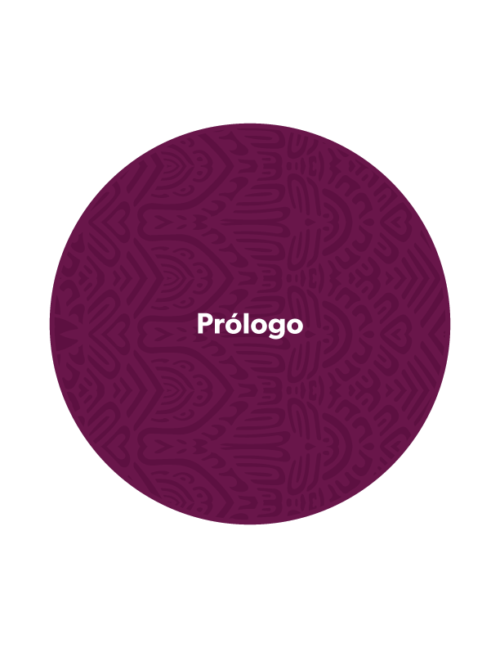

PRÓLOGO

En cumplimiento a lo dispuesto por el artículo 1º, último párrafo de la Ley de Ingresos del Estado de Michoacán de Ocampo para el ejercicio fiscal 2025, artículo 62 del Decreto que contiene el Presupuesto de Egresos del Gobierno del Estado de Michoacán de Ocampo para el ejercicio fiscal 2025, y a la normatividad en materia de contabilidad gubernamental, presupuesto, fiscalización, rendición de cuentas y transparencia, el Lic. Alfredo Ramírez Bedolla, Titular del Poder Ejecutivo del Estado de Michoacán de Ocampo, presenta al Congreso del Estado, por conducto de la Secretaría de Finanzas y Administración el Informe correspondiente al Tercer Trimestre del ejercicio fiscal 2025, la situación que guardan las finanzas públicas estatales, para que la sociedad en su conjunto conozca la situación financiera del Estado, con lo que se fortalece la cultura de rendición de cuentas y la práctica cotidiana de la transparencia en la gestión pública.

La información se encuentra organizada bajo los siguientes temas:
- Información Contable
- Información Presupuestaria
- Información Programática

El presente informe, se elaboró con la integración de los registros sistematizados de las operaciones financieras en las cuentas de activo, pasivo, patrimonio, ingreso, gasto y financiamiento.

Así mismo, en este Informe, se adjuntan los reportes que presentan los funcionarios responsables de la ejecución de los respectivos proyectos presupuestarios relativos al cumplimiento de metas, en congruencia con el Análisis Programático Presupuestario, presentado como soporte del presupuesto aprobado.

En este informe, se incluyen todos aquellos recursos financieros correspondientes al ejercicio 2024, que no fueron ejercidos y que se incorporaron para su ejecución a este ejercicio fiscal; así como el avance de los ingresos obtenidos respecto de su estimación y la evolución del gasto al 30 de septiembre del ejercicio fiscal 2025.

El contenido del presente informe, podrá consultarse en el portal de internet de la Secretaría de Finanzas y Administración http://www.secfinanzas.michoacan.gob.mx/, con la finalidad de que la ciudadanía, las instituciones públicas y privadas, las entidades del sector financiero y en general todas aquellas personas e instituciones que estén interesadas en la rendición de cuentas que lleva a cabo el Ejecutivo del Estado de Michoacán, puedan conocer de una manera clara y accesible el manejo financiero y los resultados de la gestión administrativa del Gobierno del Estado en el período que se informa.
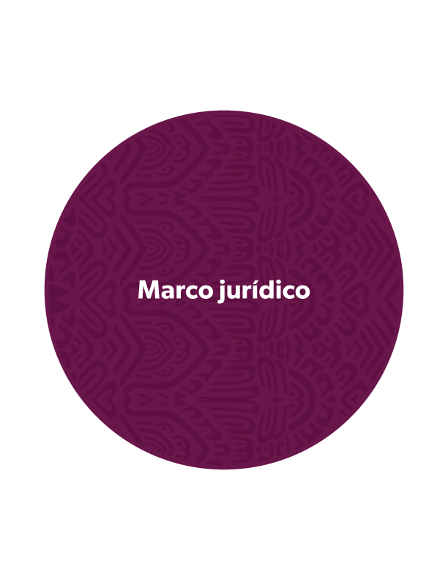

MARCO JURÍDICO
La Secretaría de Finanzas y Administración, es la instancia responsable de organizar y mantener la Contabilidad de la Hacienda Pública Estatal y formular las estadísticas financieras, que se determinan con la integración de los registros sistematizados de las operaciones financieras en las cuentas de activo, pasivo, patrimonio, ingreso, gasto y financiamiento de conformidad con lo que señalan los siguientes ordenamientos:
- Artículo 1°, segundo párrafo de la Ley de Ingresos del Estado de Michoacán de Ocampo para el Ejercicio Fiscal del Año 2025; publicado en el Periódico Oficial del Gobierno Constitucional del Estado de Michoacán de Ocampo el 16 de diciembre de 2024.
- Artículo 62, del Decreto que contiene el Presupuesto de Egresos del Gobierno del Estado de Michoacán de Ocampo para el ejercicio fiscal 2025; publicado en el Periódico Oficial del Gobierno Constitucional del Estado de Michoacán de Ocampo el 16 de diciembre de 2024.
- Artículo 19, fracciones XXIX y XXXI de la Ley Orgánica de la Administración Pública del Estado de Michoacán de Ocampo; publicada en el Periódico Oficial del Gobierno Constitucional del Estado de Michoacán de Ocampo el 08 de octubre de 2021; última reforma publicada en el Periódico Oficial del Gobierno Constitucional del Estado de Michoacán de Ocampo el 20 de enero de 2025.
- Artículos 23, 46, 47, 52, 53, 54, 69 y 80 de la Ley General de Contabilidad Gubernamental; última reforma publicada en el Diario Oficial de la Federación el 01 de abril de 2024.
- Leyes y normas contables y presupuestarias del Estado;
- Ley de Fiscalización Superior y Rendición de Cuentas del Estado de Michoacán de Ocampo, publicada en el Periódico Oficial del Gobierno Constitucional del Estado de Michoacán de Ocampo el 29 de marzo de 2019; última reforma publicada en el Diario Oficial de la Federación el 15 de noviembre de 2023.

Otros ordenamientos que establecen la forma y contenido de este informe son los siguientes:
- Ley de Hacienda del Estado de Michoacán de Ocampo publicada en el Periódico Oficial del Gobierno Constitucional del Estado de Michoacán de Ocampo el 27 de diciembre de 2021; última reforma publicada en el Periódico Oficial del Gobierno Constitucional del Estado de Michoacán de Ocampo, el 16 de diciembre de 2024;
- Ley de Deuda Pública para el Estado de Michoacán de Ocampo y sus Municipios publicada en el Periódico Oficial del Gobierno Constitucional del Estado de Michoacán de Ocampo el 05 de agosto de 2016; última reforma publicada en el Periódico Oficial del Gobierno Constitucional del Estado de Michoacán de Ocampo, el 28 de diciembre de 2017;
- Ley de Planeación Hacendaria, Presupuesto, Gasto Público y Contabilidad Gubernamental del Estado de Michoacán de Ocampo publicada en el Periódico Oficial del Gobierno Constitucional del Estado de Michoacán de Ocampo el 20 de marzo de 2014; última reforma publicada en el Periódico Oficial del Gobierno Constitucional del Estado de Michoacán de Ocampo el 20 de diciembre de 2023.
- Ley de Obra Pública y Servicios Relacionados con las misma del Estado de Michoacán de Ocampo y sus Municipios publicada en el Periódico Oficial del Gobierno Constitucional del Estado de Michoacán de Ocampo el 07 de diciembre de 1998; última reforma publicada en el Periódico Oficial del Gobierno Constitucional del Estado de Michoacán de Ocampo el 22 de diciembre de 2022.
- Ley de Adquisiciones, Arrendamientos y Prestación de Servicios Relacionados con Bienes Muebles e Inmuebles del Estado de Michoacán de Ocampo publicada en el Periódico Oficial del Gobierno Constitucional del Estado de Michoacán de Ocampo el 11 de junio de 1998; última reforma publicada en el Periódico Oficial del Gobierno Constitucional del Estado de Michoacán de Ocampo, el 5 de noviembre de 2020;
- Ley de Disciplina Financiera de las Entidades Federativas y los Municipios publicada en el Diario Oficial de la Federación el 27 de abril de 2016, en los artículos 6, fracción III segundo párrafo y 8; última reforma publicada en el Diario Oficial de la Federación el 10 de mayo de 2022.
- Ley de Coordinación Fiscal publicada en el Diario Oficial de la Federación el 27 de diciembre de 1978, última reforma publicada en el Diario Oficial de la Federación el 03 de enero de 2024; y
- Ley de Coordinación Fiscal del Estado de Michoacán de Ocampo publicada en el Periódico Oficial del Gobierno Constitucional del Estado de Michoacán de Ocampo el 31 de diciembre de 2008, última reforma publicada en el Periódico Oficial del Gobierno Constitucional del Estado de Michoacán de Ocampo, el 16 de diciembre de 2024.

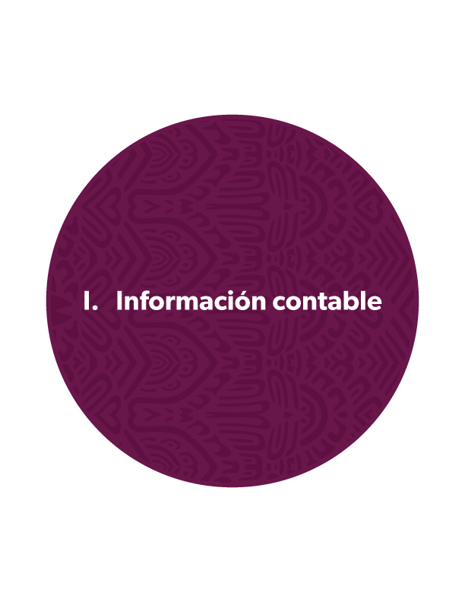

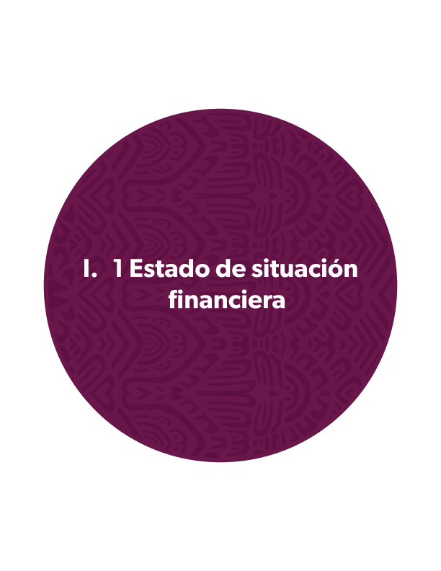



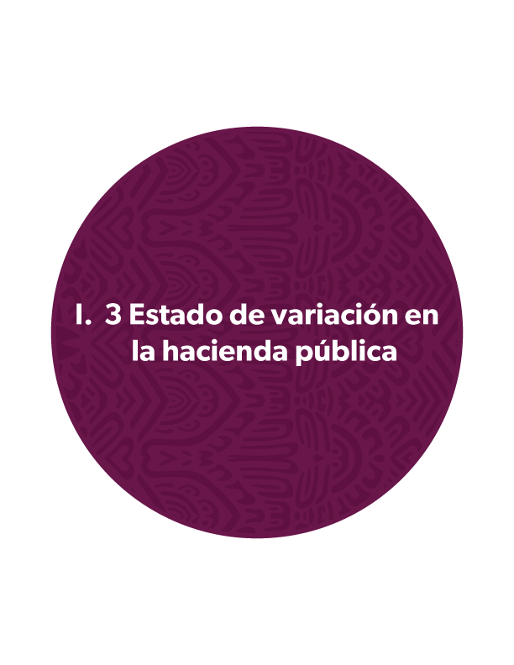

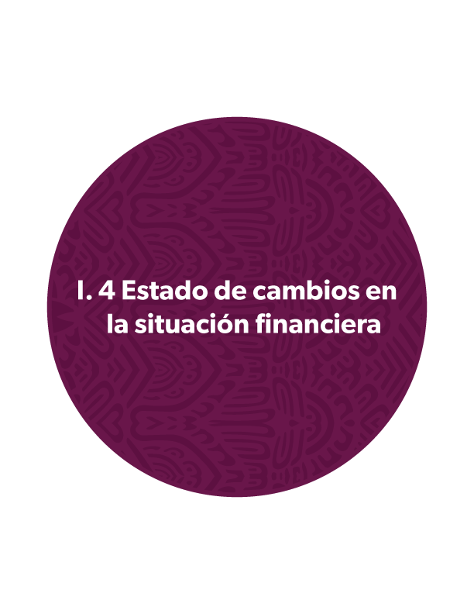

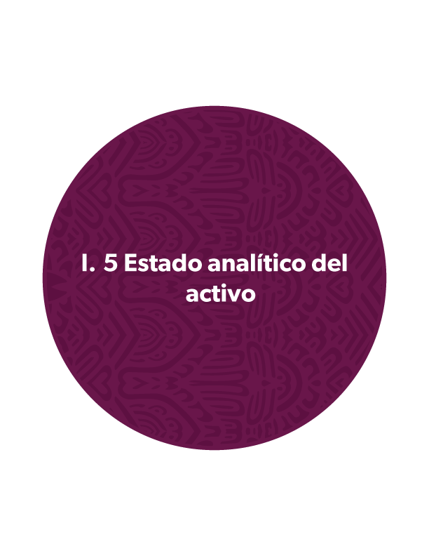

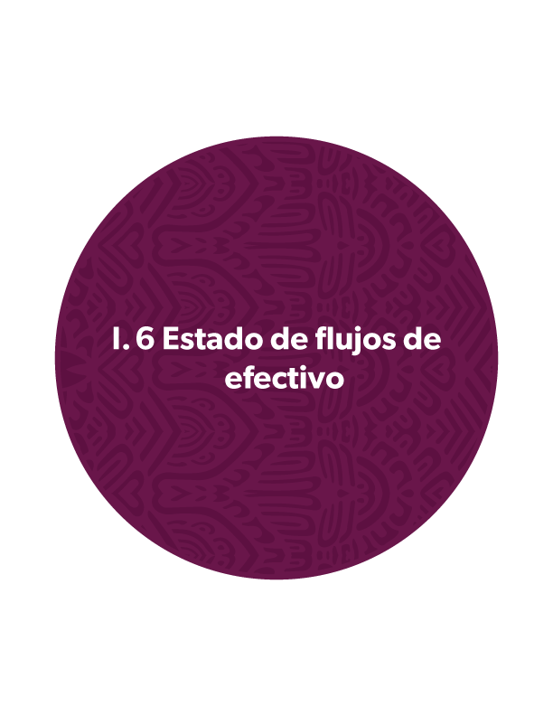

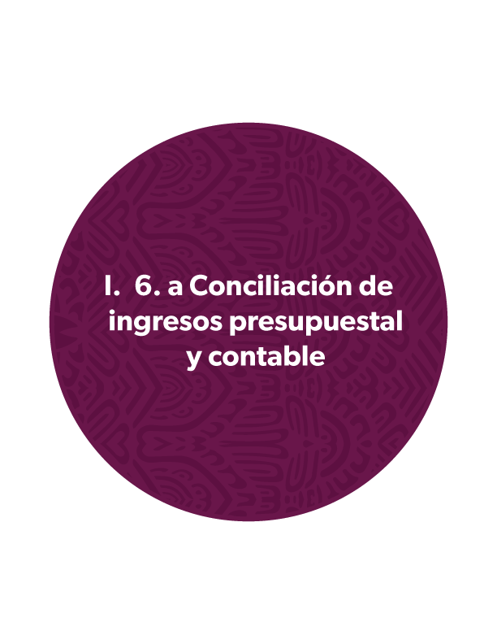

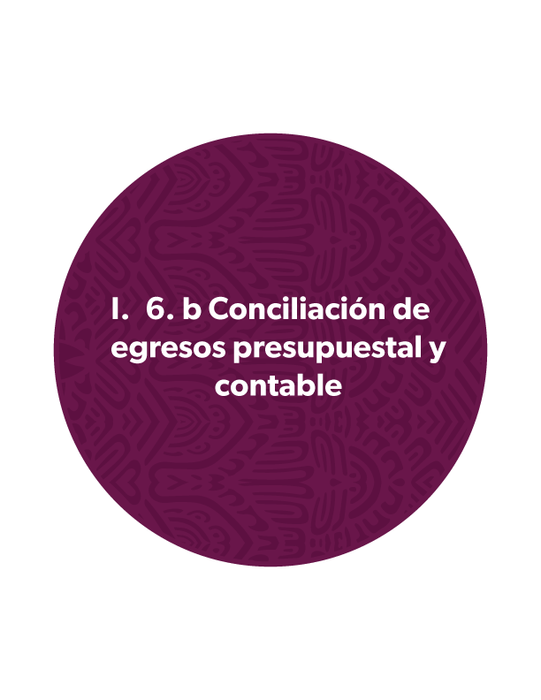

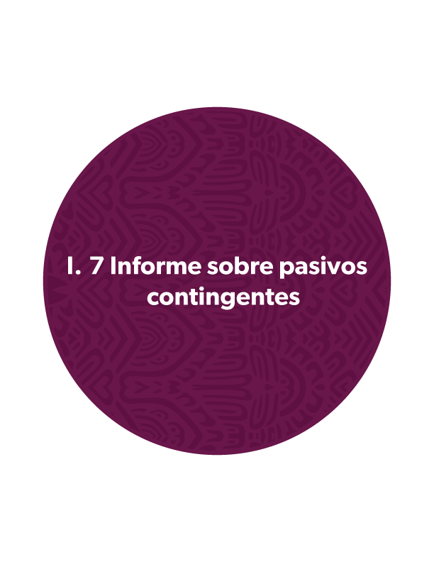

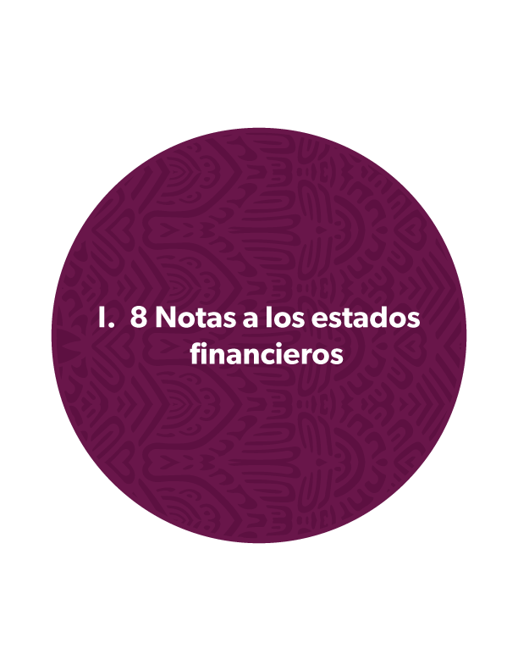

1.8 NOTAS A LOS ESTADOS FINANCIEROS

Las notas que se adjuntan al presente informe, son parte integrante de los estados financieros, correspondientes al Tercer Trimestre del ejercicio fiscal 2025; las cuales, tienen como propósito aclarar o detallar la información y cifras en los mismos, y se presentan en cumplimiento de los artículos 47 y 49 de la Ley General de Contabilidad Gubernamental y del Acuerdo que reforma los Capítulos III y VII del Manual de Contabilidad Gubernamental, publicado en el Diario Oficial de la Federación del 27 de septiembre de 2018, 23 de diciembre del 2020 y 6 de diciembre de 2022, respectivamente.

Algunas de las cifras, están sujetas al programa de depuración iniciado con motivo de la implementación de la armonización de la contabilidad en el Estado y de acuerdo con lo establecido en la Ley General de Contabilidad Gubernamental.

De conformidad con la citada Ley, así como con la normativa emitida por el Consejo Nacional de Armonización Contable, a continuación, se presentan las notas que acompañan a los estados financieros, a saber:

- Notas de gestión administrativa
- Notas de desglose, y
- Notas de memoria.

a) NOTAS DE GESTIÓN ADMINISTRATIVA

Introducción

Los Estados Financieros de los entes públicos, proveen de información financiera a los principales usuarios de la misma, entre ellos está el H. Congreso del Estado de Michoacán, así como la ciudadanía en general que demanda información sobre la situación contable del Poder Ejecutivo.

El objetivo del presente documento es la revelación del contexto y de los aspectos económicos financieros más relevantes que influyeron en las decisiones del período, que comprende del 1 de enero al 30 de septiembre de 2025, y que se consideraron en la elaboración de los Estados Financieros para la mayor comprensión de los mismos y sus particularidades.

De esta manera, se informa y explica la respuesta del gobierno a las condiciones relacionadas con la información financiera del período de gestión; además, de exponer aquellas políticas que podrían afectar la toma de decisiones en períodos posteriores.

Los Estados Financieros del Poder Ejecutivo, se integran con la información que resulta de las operaciones derivadas de la recaudación de ingresos presupuestarios, del ejercicio del gasto público, la colocación y amortización de la deuda pública -incluyendo los gastos por los intereses y comisiones correspondientes-, el manejo y custodia de los recursos propiedad del Poder Ejecutivo o a su cuidado, así como todas aquellas operaciones contables que modifiquen el Patrimonio, considerando en su registro contable las características administrativas descentralizadas.

En este contexto, en la normativa aplicable se establecen registros que permiten identificar la interrelación de las operaciones.

1. Autorización e Historia
a) Fecha de creación:
Se creó el Estado Libre y Soberano de Michoacán, al expedirse el Acta Constitutiva de la Federación Mexicana, el 31 de enero de 1824, por decreto de la Cámara Constituyente de la Nación. El 6 de abril del mismo año, se instaló el Congreso Local Constituyente El Estado fue dividido en 4 departamentos y 22 partidos, por decreto de la Ley Territorial de 1825, y el 19 de julio, se contó con su primera Constitución Política.

El día 08 de octubre de 2021 se publica en el Periódico Oficial del Estado la Ley Orgánica de la Administración Pública del Estado de Michoacán de Ocampo.

Actualmente, el Estado comprende 113 Municipios, con autonomía en cuanto a su gobierno interno.

El despacho de los asuntos que competen al Gobernador del Estado, se realiza a través de las dependencias y entidades de la Administración Pública Estatal, conforme a la Constitución Política del Estado Libre y Soberano de Michoacán de Ocampo y las leyes que de ella emanen, de acuerdo con el Presupuesto de Egresos del Estado.

b) Principales cambios en su estructura:

Con fecha 25 de septiembre de 2023, se publicó la última reforma a la Ley Orgánica de la Administración Pública del Estado de Michoacán de Ocampo en la cual, se realizaron cambios sustanciales a las dependencias del Ejecutivo Estatal, atendiendo a criterios de austeridad y eficiencia en el gasto público.

El 15 de febrero de 2022, se publicó el Reglamento Interior de la Secretaría de Finanzas y Administración, en el cual se otorgan y especifican las facultades para la aprobación de los estados financieros y la integración de los informes de avance trimestral y cuenta pública anual de cada ejercicio fiscal. El 12 de diciembre de 2022, se realizaron modificaciones a dicho reglamento, con cambios sustanciales en materia de recaudación, así como la emisión, en la misma fecha, del Manual de Organización de la Secretaría de Finanzas y Administración. La última reforma fue el 29 de diciembre de 2023 donde se realizaron cambios en la organización de la Secretaría de Finanzas y Administración en el Artículo 15 fracción I Subsecretaría de Ingresos queda derogada, la fracción II cambia a Subsecretaría de Finanzas a la que quedan adscritas las siguientes Direcciones: Programación y Presupuesto, Seguimiento a la Inversión Pública, Operación de Fondos y Valores, Operación Financiera, Contabilidad Gubernamental, Fideicomisos y Coordinación Fiscal.

El Instituto Registral y Catastral del Estado de Michoacán de Ocampo; la Unidad de Inteligencia Patrimonial y Económica; así como el Servicio de Administración Tributaria del Estado de Michoacán de Ocampo, como órganos desconcentrados, se ubican en el ámbito orgánico de la Secretaría.

El 3 de noviembre de 2023 se publicó el Manual de Normas y Lineamientos para el Ejercicio y Control del Presupuesto de Egresos del Estado de Michoacán de Ocampo, que incluye en sus lineamientos al Documento de Ejecución Presupuestaria y Pago Digital.

2.- Panorama económico y financiero

Conforme al informe financiero del segundo trimestre de 2025, presentado por el Banco de México (BANXICO), el 28 de agosto de 2025, la economía mexicana evidenció un avance moderado, inserto en un entorno internacional donde, si bien se registraron señales incipientes de recuperación en el crecimiento económico global, persistieron diversos factores de riesgo e importantes presiones inflacionarias a escala mundial. Estas condiciones han dificultado la consolidación de una expansión económica más dinámica, tanto en economías avanzadas como en emergentes.

En el ámbito nacional, ciertos indicadores de actividad productiva mostraron una recuperación gradual en comparación con el trimestre anterior. Sin embargo, dicho repunte no fue suficiente para alcanzar un ritmo de crecimiento robusto y sostenido, lo cual refleja que la reactivación económica continúa siendo frágil y sujeta a variaciones dependiendo del comportamiento de la demanda interna y externa. Además, la economía opera todavía con holgura significativa, entendida como la existencia de recursos productivos —tales como fuerza laboral y capacidad industrial— que permanecen subutilizados. Esta condición indica que el aparato productivo del país no se encuentra operando a su máximo potencial, lo cual limita la generación de empleos y la expansión del ingreso.

La presencia simultánea de un crecimiento moderado y holgura económica sugiere que, aunque el país se encuentra en una fase de recuperación, dicha recuperación no ha alcanzado aún la solidez necesaria para considerarse plenamente consolidada. En consecuencia, la economía mexicana continúa siendo vulnerable ante factores externos, tales como la volatilidad de los mercados financieros internacionales, la evolución de la inflación global y las condiciones económicas en los principales socios comerciales.

En cuanto al desempeño interno, la economía mexicana registró un crecimiento ligeramente superior al observado en el primer trimestre del año. Este avance se reflejó en sectores como servicios y manufacturas, aunque el ritmo fue insuficiente para generar una expansión robusta en el conjunto de la actividad económica. La demanda interna presentó señales mixtas: por un lado, el consumo mostró estabilidad apoyado en condiciones laborales relativamente favorables; por otro, la inversión privada continuó enfrentando retos derivados de la incertidumbre global y condiciones financieras aún restrictivas.

En materia de inflación, durante el segundo trimestre se observó un incremento en la inflación general anual, después de un periodo de desaceleración registrado anteriormente. Este repunte estuvo asociado principalmente a incrementos en precios de mercancías y algunos servicios. Si bien la inflación subyacente (es decir, aquella que excluye bienes y servicios de alta volatilidad) mostró una trayectoria más estable, comenzó a registrar presiones que requieren ser atendidas cuidadosamente. La evolución de la inflación continúa siendo un elemento central en la conducción de la política monetaria.
En el ámbito internacional, varias economías desarrolladas comenzaron a mostrar indicios de recuperación económica, aunque el ritmo y la magnitud de dicho avance han sido heterogéneos entre regiones y sectores. Asimismo, en distintos países se ha observado un proceso gradual de normalización de la política monetaria, luego de los periodos prolongados de tasas de interés elevadas implementadas con el propósito de contener las presiones inflacionarias.

No obstante, esta mejoría se desarrolla en un contexto aún complejo. La persistencia de tensiones geopolíticas y comerciales, junto con episodios recurrentes de volatilidad en los mercados financieros globales, continúa generando un entorno de elevada incertidumbre. Tales condiciones representan riesgos latentes que podrían incidir de manera desfavorable en la estabilidad y el desempeño de las economías emergentes, entre las que se encuentra México, al influir sobre los flujos de inversión, los mercados cambiarios y las expectativas de crecimiento.

Asimismo, el informe destaca que el entorno económico internacional continúa influido por la desaceleración gradual de la inflación a nivel global, proceso que ha sido resultado de políticas monetarias restrictivas en diversas economías. Sin embargo, dicha desaceleración no ha sido uniforme entre países ni sectores, lo cual ha generado diferencias importantes en los tiempos y ritmos de recuperación. En particular, la demanda externa ha mostrado una moderada mejoría, impulsada principalmente por el desempeño del sector manufacturero en economías avanzadas y por una recuperación parcial en el comercio internacional, que había registrado una contracción en años previos debido a interrupciones en cadenas de suministro y ajustes estructurales posteriores.

Por otro lado, el nivel de volatilidad en los mercados financieros internacionales ha continuado siendo elevado. Factores como ajustes en las expectativas sobre las trayectorias futuras de las tasas de interés, variaciones en los precios de materias primas —en especial energía y alimentos—, así como la persistencia de conflictos regionales y disputas estratégicas entre potencias económicas, han incidido en los flujos de inversión y en la estabilidad de los mercados cambiarios. Esta situación ha llevado a que los bancos centrales de economías emergentes mantengan una postura de cautela, considerando que movimientos abruptos en los mercados globales pueden repercutir de manera significativa en el costo de financiamiento externo y en la estabilidad macroeconómica interna.

En este contexto, el dinamismo económico mundial continúa siendo moderado y heterogéneo, y su evolución futura depende en gran medida del proceso de desinflación, del comportamiento de la demanda global y de la capacidad de los mercados para adaptarse a un entorno geopolítico incierto. Para economías como la mexicana, este escenario implica la necesidad de mantener políticas económicas prudentes, fortalecer la resiliencia financiera y promover condiciones que impulsen la inversión productiva para aprovechar de mejor manera las oportunidades que surjan en el comercio internacional y en la reorganización de cadenas productivas.

Los datos del Informe Trimestral de la Actividad Económica Estatal (ITAEE) correspondientes al segundo trimestre de 2025 nos menciona que la actividad económica del estado registró un crecimiento anual de 3.8%, este factor refleja que, en comparación con el mismo trimestre del año anterior, la producción de bienes y servicios en la entidad experimentó una expansión. Este resultado sugiere una trayectoria positiva en el desempeño económico, aunque dicha expansión debe interpretarse considerando las condiciones estructurales de cada sector económico. La economía michoacana, caracterizada por una participación relevante de actividades agropecuarias, industriales y de servicios, pudo haber sido impulsada tanto por una mayor producción en actividades vinculadas al campo como por un incremento en la demanda de servicios locales, así como por un desempeño más favorable en algunas industrias regionales.

Es importante observar también que este crecimiento se inserta en un contexto nacional de expansión económica moderada y en un escenario internacional caracterizado por incertidumbre financiera y tensiones comerciales. En este sentido, aunque Michoacán muestra un avance positivo, su desempeño sigue estando sujeto a factores externos como el comportamiento de la demanda internacional especialmente en productos agroindustriales, los flujos de inversión y las variaciones en los precios de materias primas.

En términos de política pública y toma de decisiones estratégicas, este resultado proporciona una referencia relevante para las autoridades estatales, pues permite identificar oportunidades para fortalecer sectores con mayor dinamismo y atender aquellos que aún enfrentan rezagos. Asimismo, para el sector privado, el crecimiento reportado puede considerarse un elemento favorable al evaluar posibles proyectos de inversión y expansión productiva dentro de la entidad.

En este mismo tenor, dentro de la Encuesta Nacional de Ocupación y Empleo (ENOE) elaborado y publicado por el instituto citado previamente fechado el día 26 de Agosto del 2025 abarcando el segundo trimestre del año en curso, dicho documento nos informa que la población en edad de trabajar (15 años o más) desempeñó un papel importante en el mercado laboral del estado. El boletín muestra que la tasa de ocupación entendida como el porcentaje de personas ocupadas sobre la población económicamente activa (PEA) se situó en 98.4%, lo que ubica a Michoacán entre las entidades con mayores niveles de ocupación. Este dato sugiere que la mayoría de las personas que integran la PEA estaban empleadas en el periodo de referencia.

La población ocupada en Michoacán continuó concentrada en los sectores de servicios, comercio y actividades vinculadas al ámbito terciario, en tanto la participación de la industria y de la agricultura sigue mostrando comportamientos menos dinámicos. En el boletín nacional se indica que a nivel país, el 64.1 % de los ocupados laboraron en el sector terciario, 24.5 % en el secundario y 10.6 % en el primario. Aplicar este patrón al estado sugiere una similar estructura, aunque con posibles variaciones locales.
Dentro de la división por posición laboral, la mayoría de las personas ocupadas estaban bajo la categoría de subordinadas y remuneradas, lo que indica que eran asalariadas o trabajaban bajo relación laboral reconocida. No obstante, un segmento importante trabajaba por cuenta propia o sin remuneración, lo que refuerza la presencia del empleo vulnerable.

En términos generales podemos concluir que, durante el segundo trimestre de 2025 Michoacán de Ocampo presentó una alta tasa de ocupación, lo que refleja una inserción amplia de la población activa en el mercado laboral. No obstante, persiste la necesidad de mejorar la formalidad y la calidad del empleo, así como las condiciones laborales, a fin de que el crecimiento del empleo contribuya de manera más plena al desarrollo y bienestar de la población

3. Organización y Objeto Social

Se informa sobre:

a) Objeto Social

El Gobierno de Michoacán tiene como objetivo la administración pública, el manejo de la hacienda pública, recaudando los ingresos estatales y destinándolos al gasto público, para coadyuvar en la generación del bienestar de las personas en el Estado de Michoacán de Ocampo, con particular atención a los grupos históricamente vulnerados, considerando las diferencias, por edad, sexo, orientación sexual, discapacidad, etnias y vulnerabilidad económica y cualquier otra forma de vulnerabilidad; a fin de promover condiciones que permitan aumentar su grado de inclusión y equidad en la sociedad a través del diseño y ejecución de programas para el bienestar.

Lo anterior con la visión de consolidar al Gobierno de Michoacán como un gobierno donde el bienestar de su población sea el eje rector de las políticas y programas públicos, a fin de que todas las personas y en especial los grupos históricamente vulnerados, puedan ejercer y acceder de manera efectiva y directa a sus derechos.

b) Principal Actividad:

Administrar con calidad y eficiencia el sistema de ingresos, el ejercicio del gasto y la deuda pública, aplicando correcta y equitativamente las leyes y normas vigentes y contribuyendo el desarrollo económico del Estado.

c) Ejercicio Fiscal
Se informa el periodo del 1 de enero al 30 de septiembre de 2025.

d) Régimen Jurídico

El Estado de Michoacán es un estado independiente, libre y soberano, en lo que exclusivamente toque a su administración y gobierno interior, que forma parte de la Federación de Estados Independientes denominados Estados Unidos Mexicanos y está constituido por la porción de territorio nacional que le reconozcan la Constitución Federal, las leyes y los convenios.

El Código Civil Federal reconoce a los estados como personas morales, por lo que el Estado de Michoacán de Ocampo, se reconoce en materia civil como una persona moral.

El Poder Público del Estado se divide para su ejercicio en Ejecutivo, Legislativo y Judicial, los cuales actuarán separada y libremente, pero cooperando, en forma armónica, a la realización de los fines del Estado.

Se deposita el ejercicio del Poder Legislativo en una asamblea que se denominará: Congreso del Estado de Michoacán de Ocampo.

e). Consideraciones fiscales del ente: revelar el tipo de contribuciones que esté obligado a pagar o retener.
Por lo que se refiere a las obligaciones fiscales federales que tiene el Gobierno del Estado, respecto del Impuesto sobre la Renta, le dan el carácter de retenedor y está obligado a enterar dicho Impuesto en lo referente a los Capítulos I, II y III del Título IV de la Ley de la materia, relativos a: Ingresos por Salarios, Ingresos por Actividades Empresariales y Profesionales, Régimen Simplificado de Confianza e Ingresos por Arrendamiento de Bienes Inmuebles y en General por Otorgar el Uso o Goce Temporal de Bienes Inmuebles, respectivamente.

El Gobierno del Estado Libre y Soberano de Michoacán de Ocampo, es sujeto indirecto del Impuesto al Valor Agregado, es decir, está obligado a aceptar la traslación de dicho impuesto en la adquisición de bienes y servicios, considerándolo como parte integrante del costo y registrándolo como gasto o inversión según corresponda.

Así mismo, el Estado es sujeto de las Contribuciones de Seguridad Social, con motivo de la relación laboral que mantiene con los trabajadores a su servicio, tanto a favor del Instituto Mexicano del Seguro Social, la Dirección de Pensiones Civiles del Estado, como del Instituto de Seguridad y Servicios Sociales de los Trabajadores del Estado, conforme a las disposiciones legales aplicables y los convenios respectivos.

Igualmente, es sujeto de diversas contribuciones locales, tales como: el Impuesto Predial por aquellos inmuebles de dominio privado y el de Adquisición de Bienes Inmuebles al realizar compras para su uso de dominio privado; y del Impuesto sobre Erogaciones por Remuneración al Trabajo Personal Prestado Bajo la Dirección y Dependencia de un Patrón, entre otros.

f) Estructura organizacional básica

El gobierno del Estado de Michoacán tiene al Frente a un Gobernador, el cual es el titular del Poder Ejecutivo que a su vez cuenta con Dependencias centralizadas, desconcentradas y entidades paraestatales, de conformidad con la normativa aplicable.

Las Dependencias centralizadas forman parte de la estructura organizacional y sirven para el despacho de los negocios del orden administrativo encomendados al Gobernador, como se detallan a continuación:
- Secretaría de Gobierno;
- Secretaría de Finanzas y Administración;
- Secretaría de Comunicaciones y Obras Públicas;
- Secretaría de Agricultura y Desarrollo Rural;
- Secretaría de Desarrollo Económico;
- Secretaría de Turismo;
- Secretaría de Educación;
- Secretaría del Migrante;
- Secretaría de Seguridad Pública;
- Secretaría de Contraloría;
- Secretaría del Bienestar;
- Secretaría de Cultura;
- Secretariado Ejecutivo del Sistema Estatal de Seguridad Pública;
- Procuraduría de Protección al Ambiente del Estado de Michoacán de Ocampo;
- Tribunal de Conciliación y Arbitraje;
- Secretaría de Igualdad Sustantiva y Desarrollo de las Mujeres Michoacanas.
- Secretaría Ejecutiva del Sistema Estatal de protección Integral de Niñas, Niños y Adolescentes de Michoacán;
- Coordinación del Sistema Penitenciario del estado de Michoacán de Ocampo;
- Secretaría de Desarrollo Urbano y Movilidad;
- Secretaría del Medio Ambiente;
- Centro Estatal para el desarrollo Municipal;
- Servicio de Administración Tributaria del Estado de Michoacán; e,
- Instituto del Transporte del Estado de Michoacán de Ocampo.

Cada una de estas Dependencias está organizada de tal forma que permitan el correcto funcionamiento de la Administración Pública Estatal.

g) Fideicomisos, mandatos y análogos de los cuales es fideicomisario.

Los fideicomisos, mandatos y análogos de los cuales el Gobierno del Estado de Michoacán es fideicomisario, se detallan en el punto 8 de la Notas de Gestión y 6 de las Notas de desglose al Estado de Situación Financiera.

4. Bases de Preparación de los Estados Financieros.

a) Si se ha observado la normatividad emitida por el CONAC y las disposiciones legales aplicables.

A partir de 2009 hasta la fecha, el Consejo Nacional de Armonización Contable ha emitido diversas disposiciones regulatorias en materia de contabilidad gubernamental estableciéndose diversas fechas para el inicio de su aplicación efectiva. Consecuentemente a partir de las fechas señaladas, se tiene la obligación de emitir información contable, presupuestaria y programática sobre la base técnica prevista en los documentos técnico-contables siguientes:

- Marco Conceptual
- Postulados Básicos de Contabilidad Gubernamental
- Clasificador por Objeto del Gasto
- Clasificador por Tipo de Gasto
- Clasificador por Rubros de Ingresos
- Plan de Cuentas de Contabilidad
- Momentos Contables de los Egresos
- Momentos Contables de los Ingresos
- Manual de Contabilidad Gubernamental

La Ley de Planeación Hacendaria, Presupuesto, Gasto Público y Contabilidad Gubernamental del Estado de Michoacán de Ocampo, en su artículo 91, establece que la contabilidad gubernamental de los gobiernos Estatal y Municipales será la fuente para la formulación de la Cuenta Pública y los informes periódicos, que deberán constituirse con los estados financieros elaborados con las características que estipulan la Ley General de Contabilidad Gubernamental y las normas y lineamientos emitidos por el Consejo Nacional de Armonización Contable, con los informes que determine la Auditoría Superior de Michoacán en coordinación con la Secretaría y las Tesorerías Municipales correspondientes.

En ese sentido, la Administración Pública Central del Gobierno del Estado de Michoacán de Ocampo adopta las políticas de contabilidad de las disposiciones anteriormente citadas para la elaboración de sus estados financieros y la presentación de informes periódicos.

b) Normatividad.

La información que se presenta, corresponde a la Administración Pública Central del Gobierno del Estado Libre y Soberano de Michoacán de Ocampo y contiene la situación financiera, los resultados de operación, las variaciones en la Hacienda Pública, y los flujos de efectivo con las Entidades de la Administración Pública, misma que se elaboró con base a la Ley General de Contabilidad Gubernamental, la normatividad emitida tanto por el Consejo Nacional de Armonización Contable, como por el Consejo Estatal de Armonización Contable, la Ley de Planeación Hacendaria, Presupuesto, Gasto Público y Contabilidad Gubernamental del Estado de Michoacán de Ocampo, así como con apego al Decreto del Presupuesto de Egresos Estatal y la Ley de Ingresos para el ejercicio fiscal 2025 y las demás disposiciones normativas y jurídicas vigentes para el Estado de Michoacán de Ocampo.

Sabiendo que los elementos que configuran el Sistema de Contabilidad Gubernamental tienen incidencia en la identificación, el análisis, la interpretación y el reconocimiento de las transacciones y otros eventos que influyen en los entes públicos, los postulados básicos y los momentos contables del ingreso, gasto y financiamiento, sustentan de manera técnica el registro de las operaciones, la elaboración y presentación de los estados financieros basados en su razonamiento, eficiencia y eficacia demostradas, respaldados en la legislación federal y local; con lo cual, se garantiza su transparencia, así como la comparación de la información financiera presentada.

Para el periodo que se informa de este año de 2025, se han observado puntualmente las disposiciones contenidas en la Ley de Planeación Hacendaria, Presupuesto, Gasto Público y Contabilidad Gubernamental del Estado de Michoacán de Ocampo, el Decreto que Contiene el Presupuesto de Egresos del Gobierno del Estado de Michoacán de Ocampo para el Ejercicio Fiscal del Año 2025, así como en la Ley de Ingresos del Estado de Michoacán de Ocampo para el mismo ejercicio y demás disposiciones fiscales, jurídicas y administrativas relacionadas con el manejo de los ingresos y del ejercicio del presupuesto de egresos del Gobierno del Estado.

Considerando lo anterior, los registros contables se realizan con base acumulativa y la contabilización de las transacciones del gasto se efectúa conforme a la fecha de su realización, independientemente de la de su pago y la del ingreso se registra cuando existe jurídicamente el derecho de cobro, lo que facilita la formulación de los estados financieros y demás informes que permiten conocer la Situación Financiera y el Resultado de la Gestión Financiera (Estado de Actividades), además de permitir la evaluación del ejercicio del gasto público conforme a los programas, objetivos, metas y unidades responsables de su ejecución, de acuerdo a lo dispuesto en los artículos 33, 34, 35 y 36 de la Ley General de Contabilidad Gubernamental, así como los artículos 66 y 86 de la Ley de Planeación Hacendaria, Presupuesto, Gasto Público y Contabilidad Gubernamental del Estado de Michoacán de Ocampo, y del Postulado Básico de Contabilidad Gubernamental en lo que se refiere a la consistencia.

En la contabilidad de la Hacienda Pública Estatal, con fundamento en lo establecido en el artículo 88 fracción III de la Ley de Planeación Hacendaria, Presupuesto, Gasto Público y Contabilidad Gubernamental del Estado De Michoacán, se muestran los estados analíticos sobre deuda pública, los cuales tienen como finalidad realizar periódicamente el seguimiento del ejercicio de los egresos presupuestarios.

c). Postulados básicos de Contabilidad Gubernamental.

Las Políticas Contables de la Administración Pública Central del Gobierno del Estado Libre y Soberano de Michoacán de Ocampo; se fundamentan en los postulados básicos de contabilidad gubernamental que configuran el sistema de contabilidad, teniendo incidencia en la identificación, el análisis, la interpretación, la captación, el procesamiento y el reconocimiento de las transformaciones, transacciones y otros eventos que lo afectan. Estos postulados, son los aprobados por el Consejo Nacional de Armonización Contable.
d) Normatividad Supletoria

No se aplica normatividad de manera supletoria para la elaboración de los Estados Financieros.

e) Entidades que por primera vez apliquen la base del devengado

Este punto no aplica para el Gobierno del Estado de Michoacán.

5.- Políticas de Contabilidad Significativas.
a) Actualización:
Activos.

Con el propósito de dar cumplimiento a los Artículos 46, 47 y 49 de la Ley de General de Contabilidad Gubernamental (LGCG), y el Acuerdo por el que se emiten los Postulados Básicos de Contabilidad Gubernamental, como son Revelación Suficiente e Importancia Relativa, que sustentan de manera técnica el registro de las operaciones, la elaboración y presentación de los estados financieros; basados en su razonamientos, eficiencia demostrada, respaldo en legislación especializada y aplicada la LGCG, con la finalidad de uniformar los métodos, procedimientos y prácticas contables del Artículo 23 al 32 de la LGCG, asimismo lo establece el Acuerdo por el que se determina la norma de información financiera para precisar los alcances del Acuerdo 1 aprobado por el Consejo Nacional de Armonización Contable (CONAC), en reunión del 3 de mayo de 2013 publicado el 16 de mayo 2013, de la misma forma la Normatividad Estatal.

Se sigue realizando el inventario físico con las verificaciones periódicas que realiza la Dirección de Patrimonio Estatal, de las existencias de los bienes muebles e inmuebles, con que cuenta el ente público, y algunas de las cifras, están sujetas al programa de depuración, considerando que existan cambios en criterios contables y cambios en las estimaciones contables de conformidad con la LGCG.
Los criterios para la Depreciación de los activos se encuentran especificados y detallados en las Notas de Desglose del Estado de Situación Financiera en la parte del Activo en el punto numero 10 Estimaciones y Deterioros

Pasivos:

El Método utilizado para la Actualización del Valor de los Pasivos es el de Valor Nominal, el cual mantiene el valor original de los pasivos adquiridos.
En la Actualización de la Hacienda Pública se utiliza el Valor de Adquisición en el cual se registra el valor original de los activos y pasivos al momento de su adquisición.

Se utilizan estos métodos de actualización de los valores de activos, pasivos y Hacienda Pública/Patrimonio, por ser un método simple y directo, lo cual facilita el registro contable y proporciona una base clara y verificable para la valoración.

Durante el período contable, la entidad evaluó el entorno económico y determinó que no se requiere la reconexión inflacionaria, ya que la inflación acumulada de los últimos tres ejercicios no ha superado el 26%. Por lo tanto, los efectos de la inflación no han sido reconocidos en los estados financieros.

b) Informar sobre la realización de operaciones en el extranjero y de sus efectos en la información financiera gubernamental.

El Gobierno del Estado de Michoacán no realiza operaciones en el extranjero.

c) Método de valuación en acciones de Compañías subsidiarias no consolidadas.

El Gobierno del Estado de Michoacán no cuenta con acciones en compañías subsidiarias no consolidadas.

d) Sistema y método de valuación de inventarios y costo de lo vendido.

El método de valuación de inventarios PEPS (primeras entradas primeras salidas) en este sistema se asume que los primeros artículos en ingresar al inventario son los primeros en utilizarse.

El Gobierno del Estado de Michoacán no realiza ventas, como parte de su actividad principal, por lo que el inventario corresponde a los artículos que se tienen para consumo como papelería, artículos de limpieza, herramientas menores, entre otros.

e) Beneficios a empleados: revelar el cálculo de la reserva actuarial, valor presente de los ingresos esperados comparado con el valor presente de la estimación de gastos tanto de los beneficiarios actuales como futuros.

El Gobierno del Estado de Michoacán cuenta con el último Estudio Actuarial, del cual se desprenden la siguiente información:

f) Provisiones.
Durante el período contable, no se han identificado provisiones que deban ser reconocidas en los estados financieros. Por lo tanto, no se han registrado movimientos ni saldos relacionados con provisiones en este período.

g) Reservas.
Durante el período contable, no se han identificado reservas que deban ser reconocidas en los estados financieros. Por lo tanto, no se han registrado movimientos ni saldos relacionados con reservas en este período.

h) Cambios en políticas contables y corrección de errores junto con la revelación.
Durante el período contable, no se han realizado cambios en las políticas contables adoptadas por la Secretaría de Finanzas y Administración. Las políticas contables aplicadas son consistentes con las utilizadas en los períodos anteriores.

i) Reclasificaciones.
Durante el período contable, se realizaron reclasificaciones en los registros contables con el objetivo de corregir inexactitudes, imprecisiones y errores de carácter aritmético o contable identificados en la aplicación de las políticas vigentes. Asimismo, dichas reclasificaciones se efectuaron para subsanar interpretaciones inadecuadas de las transacciones y hechos económicos registrados inicialmente.

Estas acciones tuvieron como finalidad asegurar que la información presentada refleje de manera razonable y fiel la situación financiera de la entidad, así como el resultado de sus operaciones.

j) Depuración y cancelación de saldos.
El Gobierno del Estado de Michoacán, como parte de sus prioridades de mantener finanzas sanas y una rendición de cuentas que permitan a la ciudadanía conocer el estado de la situación financiera del Estado de Michoacán, se ha dado a la tarea de realizar una depuración de saldos que son derivados de ejercicios anteriores, por omisiones o errores contables, destacando la depuración de cuentas bancarias inexistentes, deudores y acreedores cuyos pagos no fueron registrados en su momento conforme a la normativa aplicable.

6. Posición en moneda extranjera y protección por riesgo cambiario.

El Gobierno del Estado de Michoacán no cuenta con activos o pasivos en moneda extranjera, por lo que no es necesario ningún método de protección de riesgo por variaciones en el tipo de cambio.

7. Reporte Analítico del Activo.

De acuerdo a la vida útil estimada y porcentajes de depreciación se toman como referencia los Parámetros de Estimación de Vida Útil publicados en el Periódico Oficial de la Federación, el día 15 de agosto de 2012.

El proceso de administración del alta de un bien inmueble, puede ser: por adquisición, expropiación, donación, regularización, permuta y disposición entre otros, en el caso de las áreas de donación a favor del Gobierno del Estado, se destinara el 3% del área total del predio, la cual se escritura a favor de Gobierno del Estado de Michoacán, esta superficie se regulariza a través de las donaciones, de cualquiera de los tipos que se señalan el Código de Desarrollo Urbano del Estado de Michoacán de Ocampo, en su artículo 329 y 297, para el Ejercicio Fiscal 2025.

La depreciación se calcula a partir del mes siguiente al de su registro o control, considerando si la fecha de control de registro es el día 16, se considera para su aplicación de la depreciación al siguiente mes, si la fecha es antes del día 15, se le aplicará en el mismo mes, la depreciación.
En caso de que un bien se encuentre totalmente depreciado, pero se considera que aún cuenta con vida útil, se determinará el tiempo aproximado de vida útil del bien mueble y se mantendrá en la contabilidad el valor correspondiente.

Las obras de arte, animales y terrenos no serán sujetos al proceso de depreciación.
Los porcentajes de depreciación se aplican dividiendo los años de vida útil del bien, entre su valor de adquisición, de conformidad con los parámetros establecidos por el Consejo Nacional de Armonización Contable.

b) Cambios en el porcentaje de depreciación o valor residual de los activos.

La valuación de los activos, así como su vida útil y su valor residual, se realiza conforme a lo establecido en las normas emitidas y publicadas por el Consejo Nacional de Armonización Contable.

c) Importe de los gastos capitalizados en el ejercicio, tanto financieros con de investigación y desarrollo.

Durante el periodo del presente informe no se ha realizado capitalización de gastos.

d) Riesgos por tipo de cambio o tipo de interés de las inversiones financieras.

El Gobierno del Estado de Michoacán no realiza inversiones en moneda extranjera ni consideradas de riesgo.

e) Valor activado en el ejercicio de los bienes construidos por la entidad.

No existen datos que informar en este rubro, en el periodo que se informa.
f) Otras circunstancias de carácter significativo que afecten el activo.

No existen datos que informar en este rubro, en el periodo que se informa.

g) Desmantelamiento de Activos.

No existen datos que informar en este rubro, en el periodo que se informa.

h) Administración de activos.

No existen datos que informar en este rubro, en el periodo que se informa.
a) Inversiones en valores.
No se realizaron inversiones en valores durante el período reportado.

b) Patrimonio de Organismos Descentralizados de Control Presupuestario Indirecto.

La Secretaría de Finanzas y Administración no cuenta con información que revelar en el periodo que se informa.

c) Inversiones en empresas de participación mayoritaria.

Sin información que revelar.

d) Inversiones en empresas de participación minoritaria.

Sin información que revelar.

e) Patrimonio de Organismos Descentralizados de Control Presupuestario Directo, según corresponda.

La Secretaría de Finanzas y Administración no tiene información que revelar en el período.

8. Fideicomisos, Mandatos y Análogos.
El gobierno del Estado de Michoacán cuenta con Fideicomisos sectorizados a sus diferentes Dependencias, los cuales se muestran a continuación:

a) Por ramo administrativo que los reporta.

b) Enlistar los de mayor monto de disponibilidad, relacionando aquéllos que conforman al menos el 80% de las disponibilidades.
9. Reporte de la Recaudación

a) Análisis del comportamiento de la recaudación

- Ingresos de Fuentes Locales
Para 2025, la estimación total de ingresos fue de 98 mil 935 millones, 474 mil 315 pesos; en este ejercicio la proporción de ingresos locales estimados comprende un 8.59 por ciento, impulsado por un esfuerzo en las acciones de fiscalización por adeudos pendientes de impuestos y derechos; mientras que los ingresos federales representaron un 91.41 por ciento.

En materia de impuestos, el Impuesto Sobre Erogaciones por Remuneración al Trabajo Personal, Prestado Bajo la Dirección y Dependencia de un Patrón representa la mayor fuente recaudatoria con el 91.85 por ciento respecto a los impuestos y un 47.10 por ciento respecto al total de ingresos propios, cerrando el tercer trimestre en 3,132 millones 755 mil 558 pesos, lo que representa un avance de 74.64 por ciento respecto al total programado en la Ley de Ingresos por este mismo concepto; consolidando la recaudación de los contribuyentes del sector privado y la de adeudos pendientes del sector público estatal, con del programa de saneamiento de los adeudos actualizados y vigentes de los municipios y entidades paramunicipales ante el Ejecutivo del Estado, derivado del Artículo Noveno Transitorio de la Ley de Ingresos del Estado de Michoacán de Ocampo, para el Ejercicio Fiscal del Año 2025.

La recaudación de Derechos al tercer trimestre asciende a 2,535 millones 860 mil 942 pesos, lo que representa un 77.05 por ciento de su meta programada anual, esto principalmente por los Derechos por Servicios de Transporte Particular que representaron el 74.10 por ciento del total de los Derechos por Prestación de Servicios Estatales. Se mantuvieron los esquemas para facilitar el pago del refrendo vehicular digital en línea, así como el subsidio del 10 diez por ciento al pago de derechos por concepto de refrendo anual de circulación a partir del primero de enero de 2025 y hasta el 31 de enero de 2025, con la finalidad de incentivar el cumplimiento puntual de las contribuciones en materia de derechos por transporte particular.
En materia de Productos se obtuvo un avance del 75.83 por ciento respecto al total programado para el ejercicio fiscal 2025, cerrando el tercer trimestre en 198 millones, 288 mil, 203 pesos, principalmente por la suma de los rendimientos de capital y valores.

Dentro de los Aprovechamientos, se tiene un avance del 26.78 por ciento respecto a lo programado, por un total de 190 millones 504 mil 507 pesos; derivado de que, la principal fuente de ingreso estimada por este concepto se proyectó para el último trimestre del ejercicio fiscal 2025.

- Ingresos de Fuentes Federales

Las Participaciones Federales (Ramo 28), presentan un 77.33 por ciento de avance al tercer trimestre respecto a lo programado en Ley de Ingresos 2025. En ese sentido, los recursos recibidos de participaciones ascendieron a 32 mil 880 millones 919 mil 705 pesos.

Por su parte, los recursos de Aportaciones Federales del Ramo 33 presentaron un avance del 71.77 por ciento por la cantidad de 30 mil 590 millones 116 mil 535 pesos; las Transferencias Federales por Convenios un 189.65 por ciento, debido a que en la Ley de Ingresos solo se estiman los convenios recurrentes más significativos en materia de educación y salud.

Finalmente, los Incentivos derivados de la Colaboración Fiscal presentan un avance del 98.22 por ciento respecto a lo programado en todo el ejercicio fiscal, principalmente de Incentivos de Fiscalización Concurrente, establecidos mediante el Convenio de Colaboración Administrativa en Materia Fiscal Federal.

- Proyección de la recaudación en el mediano plazo

- Ingresos de Fuentes Locales
Para realizar el pronóstico de los impuestos a recaudar en el período 2025-2030 se implementó un análisis econométrico de suavizamiento exponencial multiplicativo, utilizando los datos de recaudación en una serie de tiempo mensual de julio de 2018 a agosto del 2024, a partir de los cuales el modelo proyecta la cantidad a recaudar por cada mes correspondiente del año 2025, en función del comportamiento histórico del período. Adicionalmente se consideran otras variables que tienen incidencia específica en la proyección de cada uno de los impuestos estatales: a. Composición del Padrón de Contribuyentes, en donde la recaudación del sector público federal, estatal y municipal, para el caso del Impuesto sobre Nómina tiene un comportamiento distinto a la del sector privado.

b. Valuación de estrategias para recuperación de adeudos de contribuyentes del sector privado.

c. Valuación de estrategias de incorporación al padrón.

d. Ponderación del indicador de la actividad económica estatal, en la perspectiva de la creación de empresas y puestos de trabajo en Michoacán y que determinen la incorporación al padrón estatal.

La proyección de Derechos se realizó con base en el número de trámites mensuales, multiplicados por la tarifa correspondiente proyectada, considerando el margen de la inflación establecida en los Criterios Generales de Política Económica para 2025.

La proyección de Productos, Aprovechamientos e Ingresos por Venta de Bienes se realiza con base en la tasa de crecimiento anual observada desde el ejercicio 2018-2024 y una estimación de esfuerzo recaudatorio promedio de 10% anual.
Los ingresos propios observan un crecimiento promedio anual de 10% en el período, atendiendo a la meta establecida por el Plan Integral de Desarrollo del Estado de Michoacán 2021-2027.

- Ingresos de Fuentes Federales

La estimación de Participaciones, Aportaciones y Convenios se determinaron con base en el monto nacional definido en el Proyecto de Presupuesto de Egresos de la Federación, lo que ubica a las Participaciones, Aportaciones y Convenios en 1 billón 340 mil 210 millones de pesos, y considerando los coeficientes de distribución observados en los últimos 5 años, en los que Michoacán tiene una participación promedio de 3.32 por ciento en el total nacional.

10. Información sobre la Deuda y el Reporte analítico de la deuda.

a) Utilizar al menos los siguientes indicadores: deuda respecto al PIB y Deuda respecto a la recaudación tomando, como mínimo, un periodo igual o menor de 5 años.

Al 30 de septiembre de 2025, la deuda pública del Estado de Michoacán representa el 3.31% del Producto Interno Bruto estatal estimado, a precios corrientes con año base 2013. Esta proporción refleja una tendencia sostenida a la baja en la razón deuda/PIB, que pasó de 4.69% en 2016 a 3.32% en 2024, lo que evidencia una mejora gradual en la sostenibilidad fiscal de la entidad.

Esta reducción obedece tanto a un crecimiento económico superior al ritmo de endeudamiento, como a la aplicación de una política financiera responsable orientada al control del saldo de la deuda. Además, el Estado ha mantenido sus indicadores dentro de los parámetros establecidos por la Ley de Disciplina Financiera de las Entidades Federativas y los Municipios.

Cabe destacar que, si bien la razón deuda/PIB se mantuvo estable en 3.31% al cierre del tercer trimestre de 2025, el entorno macroeconómico muestra señales favorables, como la disminución paulatina de la Tasa de Interés Interbancaria de Equilibrio (TIIE a 28 días), lo que podría contribuir a reducir el costo financiero de la deuda en los próximos periodos.

La evolución de este indicador se presenta en las gráficas siguientes, como parte del análisis integral de sostenibilidad fiscal del Estado:

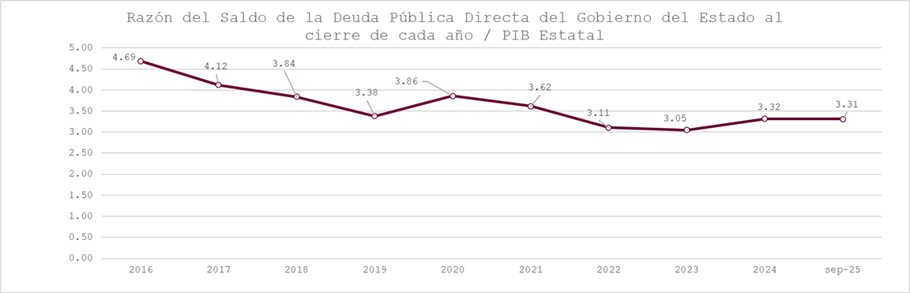

En el mismo sentido, el saldo de la deuda pública del Estado de Michoacán al 30 de septiembre de 2025 representa el 41.57% de los ingresos de libre disposición recaudados en el periodo, manteniéndose dentro de los parámetros establecidos por la Ley de Disciplina Financiera de las Entidades Federativas y los Municipios.

Este indicador permite evaluar la capacidad real del Estado para cubrir sus obligaciones financieras con recursos propios, excluyendo ingresos etiquetados o condicionados. Una razón más elevada implicaría una mayor presión sobre el presupuesto disponible, mientras que una razón descendente refleja un entorno fiscal más saludable.

La tendencia general de la razón deuda/ingresos de libre disposición ha sido positiva, con una reducción significativa en la carga financiera relativa, pasando de 85.06% en 2016 a 41.57% en septiembre de 2025, aunque con interrupciones temporales en 2020 y 2021 derivadas del impacto económico de la pandemia.

Esta evolución refleja una mejoría sostenida en la capacidad del Estado para atender sus compromisos financieros con recursos propios, fortaleciendo su sostenibilidad fiscal y alineándose con los criterios de responsabilidad establecidos en el marco normativo vigente.

La trayectoria de este indicador se presenta en las gráficas siguientes, como parte del análisis integral de la posición fiscal del Estado:

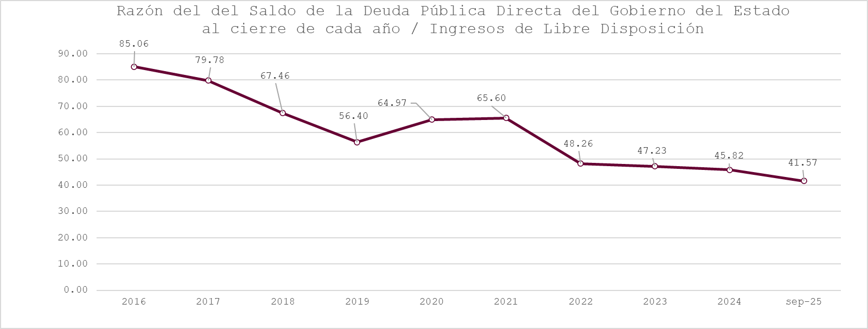

11. Calificaciones otorgadas

FITCH RATINGS.
La calificadora Fitch Ratings reafirmó el 24 de julio de 2025 la calificación nacional de ‘AA-(mex)vra’ para siete créditos bancarios contratados por el Estado de Michoacán con instituciones de banca comercial y de desarrollo, todos con plazo de 20 años y pagos mensuales.

Seis de los financiamientos tienen como fuente de pago el Fondo General de Participaciones (FGP), mientras que uno se respalda con el Fondo de Aportaciones para el Fortalecimiento de las Entidades Federativas (FAFEF).
La calificación otorgada se fundamenta en la evaluación del riesgo emisor del Estado [BBB+(mex), Perspectiva Estable], así como en los Factores Clave de Calificación (FCC), los cuales Fitch valora mayoritariamente en el rango de “Más Fuerte”, permitiendo ubicar la calificación de los créditos cuatro escalones por encima de la del emisor.

Entre los elementos destacados se encuentran:
- Desempeño de activos: El comportamiento del FGP y FAFEF es sólido, estable y predecible, con fórmulas de distribución definidas en el Presupuesto de Egresos de la Federación.
- Riesgo de tasa de interés: Evaluado en rango “Más Fuerte”, dada la estructura financiera de los créditos.
- Fondo de reserva y cobertura de deuda: Ambos se mantienen en rango “Medio”, conforme a los criterios metodológicos de Fitch.

Esta ratificación refleja la solidez estructural de los financiamientos, así como la capacidad del Estado para cumplir con sus obligaciones bajo esquemas de pago respaldados por ingresos federales recurrentes y normativamente definidos.

HR RATINGS
La calificadora HR Ratings ratificó el 12 de mayo de 2025 la calificación de ‘HR AAA (E)’ con Perspectiva Estable para ocho Créditos Bancarios Estructurados contratados por el Estado de Michoacán con diversas instituciones financieras, incluyendo Banobras, Azteca, Bajío, Banorte y BBVA.

Esta ratificación se sustenta en el análisis del valor de la Tasa Objetivo de Estrés (TOE), que mide la capacidad del activo fideicomitido para cubrir el servicio de la deuda bajo escenarios adversos. En esta revisión, las TOE se ubicaron entre 89.8% y 90.5%, mostrando una mejoría respecto a la evaluación anterior, lo que refleja una mayor solidez en la estructura de pago.

La calificación ‘HR AAA (E)’ representa el máximo nivel en la escala nacional estructurada, indicando mínimo riesgo crediticio y una alta capacidad del Estado para cumplir con sus obligaciones financieras. Esta evaluación reafirma la fortaleza de los ingresos pignorados, principalmente el Fondo General de Participaciones, así como la disciplina fiscal y la estabilidad estructural de los esquemas financieros implementados por el Estado.

Adicionalmente, el pasado 3 de septiembre de 2025, HR Ratings revisó al alza la calificación soberana del Estado de Michoacán, pasando de ‘HR BBB+’ a ‘HR A-’, con Perspectiva Estable. Esta mejora refleja el fortalecimiento de las métricas de endeudamiento relativo, el incremento de los Ingresos de Libre Disposición y la reducción del Pasivo Circulante, consolidando la posición financiera del Estado y su capacidad de mantener balances primarios superavitarios en los próximos ejercicios.

MOODY’S LOCAL
El pasado 14 de julio de 2025, la agencia calificadora Moody’s Local México ratificó la calificación de emisor ‘BBB+.mx’ con perspectiva estable, así como la calificación de deuda ‘AAA.mx’ para el Estado de Michoacán.

Esta acción forma parte de la revisión anual regulatoria que realiza la calificadora, en la cual se evaluó el posicionamiento del Estado conforme a su metodología para gobiernos locales, regionales y federales, así como para créditos respaldados.

La ratificación se sustenta en los siguientes elementos:
- Márgenes operativos y financieros equilibrados, que reflejan una gestión fiscal prudente.
- Endeudamiento moderado, con niveles de deuda sostenibles en el mediano plazo.
- Coberturas sólidas en escenarios base y de estrés, conforme a los contratos de deuda vigentes.
- Uso de deuda de corto plazo por niveles bajos de liquidez, sin comprometer la estabilidad financiera.

La calificación ‘AAA.mx’ en los instrumentos de deuda refleja las mejoras crediticias contractuales y la fortaleza de los ingresos pignorados, lo que permite mantener el máximo nivel en la escala nacional.

Esta evaluación reafirma la confianza en la posición fiscal del Estado, así como en su capacidad para cumplir con sus obligaciones financieras bajo esquemas estructurados y normativamente respaldados.

12. Procesos de Mejora
a) Principales políticas de control interno

En 2017, con la entrada en vigor del Sistema Nacional Anticorrupción se crea el Sistema Nacional de Fiscalización (SNF) cuyo objetivo entre otros es homologar la normativa en materia de control Interno que se aplica en los tres órdenes de gobierno.

El 21 de diciembre de 2020 se publicó en el Periódico Oficial del Gobierno constitucional del Estado de Michoacán, el Acuerdo por el que se emiten las Normas de Aplicación General en Materia de Control Interno para la Administración Pública del Estado de Michoacán de Ocampo.

Lo anterior es un proceso llevado a cabo por el nivel Directivo de las Dependencias, Coordinaciones o Entidades, diseñado con el objeto de proporcionar un grado de seguridad razonable en cuanto a la consecución de los objetivos relacionados con las operaciones, la información y el cumplimiento.

En 2022 se llevó a cabo el trabajo de elaboración de una matriz de riesgos, identificando la probabilidad de que un evento o acción adversa pueda ocurrir, y su impacto afecte negativamente en el logro de objetivos y metas, así como las circunstancias, causa o situación interna o externa que aumente la probabilidad de que un riesgo se materialice, para poder identificar estrategias y áreas de oportunidad en la Institución, considerando las etapas de la metodología de administración de riegos.
De esta manera se identificaron riesgos tanto humanos como financieros, presupuestales, técnicos, administrativos, de tecnologías de la información, normativos y del entorno, los cuales se clasificaron por su probabilidad de ocurrencia de la siguiente manera:
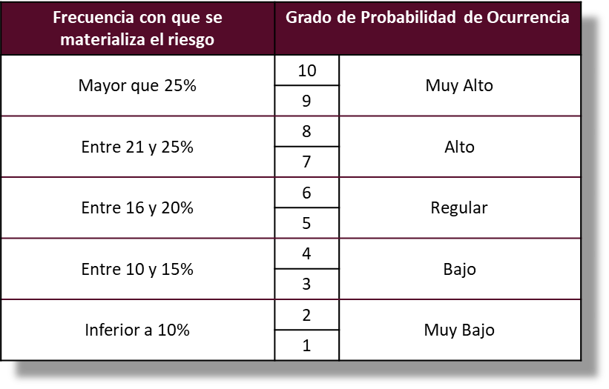
Una vez clasificados los riesgos, se define la estrategia de atención como sigue:

1. Reducir el riesgo. Implica establecer acciones dirigidas a disminuir la probabilidad de ocurrencia (acciones de prevención) y el impacto (acciones de contingencia), tales como la optimización de los procedimientos y la implementación o mejora de controles.

2. Asumir el riesgo. Se aplica cuando el riesgo se encuentra en el Cuadrante III, Riesgos Controlados de baja probabilidad de ocurrencia y grado de impacto y puede aceptarse sin necesidad de tomar otras medidas de control diferentes a las que se poseen, o cuando no se tiene opción para abatirlo y solo pueden establecerse acciones de contingencia.

3. Transferir el riesgo. Consiste en trasladar el riesgo a un externo a través de la contratación de servicios tercerizados, el cual deberá́ tener la experiencia y especialización necesaria para asumir el riesgo, así́ como sus impactos o pérdidas derivadas de su materialización

4. Compartir el riesgo.- Se refiere a distribuir parcialmente el riesgo y las posibles consecuencias, a efecto de segmentarlo y canalizarlo a diferentes unidades administrativas de la institución, las cuales se responsabilizaran de la parte del riesgo que les corresponda en su ámbito de competencia.

5. Tolerancia al Riesgo. La Administración deberá́ definir la tolerancia a los riesgos identificados para los objetivos estratégicos definidos por la Institución. En donde la tolerancia al riesgo se debe considerar como el nivel aceptable de diferencia entre el cumplimiento cabal del objetivo estratégico, respecto de su grado real de cumplimiento

6. Servicios Tercerizados. La Administración conserva la responsabilidad sobre el desempeño de las actividades realizadas por los servicios tercerizados que contrate para realizar algunos procesos operativos para la institución, tales como servicios de tecnologías de información y comunicaciones, servicios de mantenimiento, servicios de seguridad o servicios de limpieza

De esta manera se pretende avanzar en la mejora de la administración pública en cumplimiento de la normativa aplicable.

b) Medidas de Desempeño Financiero, Metas y Alcance

Con fundamento en lo establecido en el artículo 134 de la Constitución Política de los Estados Unidos Mexicanos, los recursos económicos de que dispongan la Federación, las entidades federativas, los Municipios y las demarcaciones territoriales de la Ciudad de México, se administrarán con eficiencia, eficacia, economía, transparencia y honradez para satisfacer los objetivos a los que estén destinados.

En concordancia, los recursos recaudados por el Gobierno del Estado de Michoacán son destinados al Gasto a fin de cumplir con el mandato del Plan Estatal de Desarrollo (PED) y el Plan Nacional de Desarrollo (PND), honrando el pacto social que corresponde cumplir al gobierno, en materia de Gestión y Desarrollo Financiero, con un manejo responsable de las finanzas públicas en apego a la austeridad republicana.

Se implementa el Presupuesto basado en Resultados (PbR) de una manera gradual y sostenible, con la finalidad de evaluar las políticas públicas, los programas presupuestarios y el desempeño de las dependencias.

El Presupuesto estatal se estructura de acuerdo a programas presupuestarios que responden a problemáticas plenamente identificadas y dirigidos a una población objetivo-definida. Cada uno de los programas diseñados cuenta con indicadores estratégicos y de gestión que permiten medir sus avances y son la base del Presupuesto basado en Resultados y el Sistema de Evaluación del Desempeño.

El Sistema de Evaluación de Desempeño (SED) como elemento central del funcionamiento del PBR, está compuesto por un conjunto de procesos mediante los que se realiza el seguimiento y la evaluación sistemática de las políticas y los programas de las entidades y dependencias para contribuir a la consecución de los objetivos establecidos en los Planes Nacional y Estatal de Desarrollo y los programas que se derivan de estos.

En este sentido, se incluye un Sistema de Indicadores Estratégicos que permitirá observar con toda claridad, el avance y cumplimiento de los objetivos planteados, mediante el monitoreo de las metas establecidas y los resultados alcanzados en cada uno de los citados indicadores.

La adecuada ejecución de estos planes coadyuva a que el Estado se convierta en el centro de desarrollo que permita mejorar la calidad de vida y transforme a Michoacán en el mejor lugar.

El seguimiento a las metas y objetivos se encuentra detallado en la Matriz de Indicadores para Resultados así como el seguimiento del Análisis Programático Presupuestario que se encuentra publicado en la página de la Secretaría de Finanzas y Administración.

13. Información por segmentos
Para el periodo que se reporta, no existe información referente a segmentos por revelar.

14. Eventos Posteriores al Cierre
El Gobierno del Estado de Michoacán no reconoce eventos posteriores al cierre que de manera significativa puedan afectar de manera económica, las cifras que se presentan en el presente informe.

15. Partes Relacionadas
No existen partes relacionadas que pudieran ejercer influencia significativa en la toma de decisiones financieras y operativas.

Lo anterior, se refiere a que no existen entes o personas que tengan la capacidad de controlar o ejercer dicha influencia en la Administración Pública del Gobierno del Estado de Michoacán.

16. Responsabilidad sobre la presentación razonable de la información contable
Los Estados Financieros contables están firmados al calce, bajo protesta de decir verdad, declarando que estos y sus notas son razonablemente correctos y son responsabilidad del emisor.

b) NOTAS DE DESGLOSE
I). NOTAS AL ESTADO DE ACTIVIDADES

Este estado financiero, muestra dos grandes agregados representados por los ingresos y otros beneficios, así como los gastos y otras pérdidas, mostrando los conceptos del ingreso y los gastos con los conceptos de los Clasificadores por Rubros de Ingresos y por Objeto del Gasto, de acuerdo a la Ley de Ingresos del Estado de Michoacán de Ocampo para el ejercicio fiscal 2025 y al Decreto que contiene de Presupuesto de Egresos del Gobierno del Estado de Michoacán de Ocampo del mismo ejercicio; así mismo, permite determinar el resultado del ejercicio, el cual refleja un ahorro de 5 mil 844 millones 971 mil 84 pesos.

1. Los ingresos obtenidos al tercer trimestre del ejercicio fiscal que se informa, ascienden a 79 mil 158 millones 728 mil 604 pesos, que se integran principalmente por participaciones, aportaciones, transferencias, asignaciones, subsidios y otras ayudas que representan el 92.28% así como ingresos de la gestión que representan el 7.71%, como se detalla a continuación:

En relación con los ingresos obtenidos, se encuentra en forma específica un análisis por concepto, en el apartado II.1.c ANALISIS DE INGRESOS, por lo que en este apartado se informa de manera general.

- INGRESOS DE GESTIÓN
Los rubros de impuestos, cuotas y aportaciones de seguridad social, contribuciones de mejoras, derechos, productos, aprovechamientos y de ingresos por ventas de bienes y prestación de servicios, los cuales están armonizados en los rubros del Clasificador por Rubro de Ingresos (CRI), se informan los montos totales obtenidos por 6 mil 99 millones 640 mil 399 pesos, como sigue:

- PARTICIPACIONES, APORTACIONES, CONVENIOS, INCENTIVOS DERIVADOS DE LA COLABORACIÓN FISCAL, FONDOS DISTINTOS DE APORTACIONES, TRANSFERENCIAS, ASIGNACIONES, SUBSIDIOS Y SUBVENCIONES, Y PENSIONES Y JUBILACIONES.
De los rubros de participaciones, aportaciones, convenios, incentivos derivados de la colaboración fiscal, fondos distintos de aportaciones, transferencias, asignaciones, subsidios y subvenciones; y pensiones y jubilaciones, están armonizados en los rubros del Clasificador por Rubro de Ingresos (CRI), se informan los montos totales obtenidos por 73 mil 49 millones 576 mil 568 pesos, como sigue:

- OTROS INGRESOS Y BENEFICIOS
Se compone de los rubros de ingresos financieros, incremento por variación de inventarios, disminución del exceso por pérdida o Deterioro u obsolescencia, disminución de excesos de provisiones y de otros ingresos y beneficios varios y se informan los montos totales como sigue:

GASTOS Y OTRAS PÉRDIDAS
1. En lo relativo al gasto y otras pérdidas, se refleja el gasto devengado, en cumplimiento de la normatividad emitida por el Consejo Nacional de Armonización Contable, el cual ascendió a 73 mil 313 millones 757 mil 520 pesos como se detalla enseguida:

A continuación, se explican aquellas cuentas del gasto que en lo individual representan el 10% o más del gasto total, siendo las más representativas las siguientes:
Servicios Personales: Representa el 39% y agrupa las remuneraciones del personal al servicio de los entes públicos, tales como: sueldos, salarios, honorarios asimilables al salario, prestaciones y gastos de seguridad social, obligaciones laborales y otras prestaciones derivadas de una relación laboral; pudiendo ser de carácter permanente o transitorio.
Transferencias, Asignaciones, Subsidios y Otras Ayudas: El 33% del gasto que se destinó, a los entes públicos contenidos en el Presupuesto de Egresos con el objeto de sufragar gastos inherentes a sus atribuciones.
Participaciones y Aportaciones: Las erogaciones con cargo a este apartado, representan el 20% del gasto total y se refiere a recursos que corresponden a los Estados y Municipios que se derivan del Sistema Nacional de Coordinación Fiscal, de conformidad a lo establecido por los capítulos I, II, III y IV de la Ley de Coordinación Fiscal, así como las que corresponden a sistemas estatales de coordinación fiscal determinados por las leyes correspondientes.

II). NOTAS AL ESTADO DE SITUACIÓN FINANCIERA

ACTIVO

1.- EFECTIVO Y EQUIVALENTES

El saldo de 2 mil 900 millones 88 mil 369 pesos, representa los recursos en efectivo y cuentas bancarias propiedad del Gobierno del Estado, así como en inversiones temporales recuperables, en donde se encuentran recursos pendientes de aplicar de convenios y fondos federales, que se harán de conformidad con las reglas de cada uno de ellos, y en el pago a Proveedores, Terceros Institucionales, Impuesto Sobre la Renta Retenido y Cuotas y Aportaciones Patronales.

Su integración detallada es la siguiente:

Representa el 38% del activo circulante y dicho rubro está compuesto principalmente por las inversiones temporales y los fondos con aportaciones especificas siendo los segundos mencionados mayores a los primeros.

En este sentido, se destacan las cuentas bancarias de fondos específicos por convenios o fondos federales, del ejercicio 2025, que cuentan con los saldos siguientes:
De las Inversiones a corto plazo se revelan por su tipo y monto, destacando por su importancia las que se describen en el siguiente cuadro:

DERECHOS A RECIBIR EFECTIVO O EQUIVALENTES

2. CUENTAS PENDIENTES DE COBRO
El saldo del rubro al 30 de septiembre de 2025, por 3 mil 727 millones 189 mil 317 pesos, se encuentra integrado por diversas cuentas cuya característica es que son recuperables en el corto plazo originados en el desarrollo en las actividades de los Entes Públicos, por las cuales se espera recibir una contraprestación representada en recursos, bienes o servicio, es decir, que aun cuando no son efectivo, serán recuperables en el transcurso del año, a continuación, se muestra su integración:

Cuentas por cobrar a corto plazo:
- Estas cuentas reflejan el saldo de los ingresos federales devengados a favor del Estado conforme a lo establecido por la Ley General de Contabilidad Gubernamental, que al cierre del trimestre se encuentran en trámite de recaudación.
Deudores Diversos por cobrar a corto plazo:
- El saldo de este rubro, lo constituyen los préstamos que adeudan las distintas Unidades Programáticas Presupuestarias a cuenta de su presupuesto a través de documentos de pago provisionales y que no han regularizado, así mismo, se incluyen en este mismo rubro, los adeudos por descuentos que la Federación hace al Estado de sus participaciones Federales, por adeudos al Instituto Mexicano del Seguro Social y al Instituto de Seguridad y Servicios Sociales de los Trabajadores del Estado, de las entidades y municipios, y que al 30 de septiembre de 2025 no regularizaron, además, de los adeudos de terceros comerciales por concepto de cheques cancelados de nóminas.
- En esta cuenta, se reflejan también los saldos de los recursos transferidos del Ramo 33 y de acuerdo con la Ley de Coordinación Fiscal, se entregan a las dependencias, entidades y organismos, para los programas establecidos para ese ramo específico y cuya aplicación se encuentra pendiente de comprobar.
- De igual manera, se registran en esta cuenta las responsabilidades pendientes de solventar por parte de los funcionarios de la Administración Pública Estatal, responsables de la recaudación y el manejo de fondos.
Ingresos por recuperar a corto plazo:
- Esta cuenta, refleja el saldo de los ingresos estatales devengados a favor del Estado conforme a lo establecido por la Ley General de Contabilidad Gubernamental que, al cierre del período, se encuentran en trámite de recaudación.

Deudores por anticipos de Tesorería a corto plazo:
- Corresponde a los fondos revolventes asignados a las dependencias para su operación.

Préstamos otorgados a corto plazo:
- Esta cuenta, representa los préstamos realizados a las dependencias del Gobierno del Estado y a los Municipios con problemas económicos, con cargo a sus participaciones federales.

Otros derechos a recibir efectivo o equivalentes a corto plazo:
- Son los descuentos que la Federación ha realizado al Estado por conceptos de adeudos que los Municipios tienen con ella y que al vencimiento no fueron liquidados, así como de los pagos que el Estado realiza por cuenta de éstos por créditos avalados por las instituciones financieras.

3. POR TIPO DE CONTRIBUCIÓN

El rubro de cuentas por cobrar se encuentra en proceso de depuración, sin embargo, se destacan los montos, hasta cinco años, de los procesos judiciales de cobro y por responsabilidades administrativas.

INVENTARIOS.

BIENES DISPONIBLES PARA SU TRANSFORMACIÓN O CONSUMO

4.- BIENES DISPONIBLES PARA SU TRANSFORMACIÓN
Esta nota no aplica, en vista de que el Gobierno del Estado de Michoacán no transforma bienes.

5.- ALMACÉN
El saldo por 486 mil 820 pesos, de la cuenta de almacenes corresponde a las existencias de materiales y útiles de oficina, materiales para el procesamiento de equipos informáticos, material eléctrico y electrónico, así como de herramientas menores.

ACTIVO NO CIRCULANTE

El saldo al 30 de septiembre de 2025 del activo no circulante asciende a la cantidad de 97 mil 161 millones 525 mil 880 pesos y se integran de la siguiente manera:

INVERSIONES FINANCIERAS
6. INVERSIONES FINANCIERAS, FIDEICOMISOS, MANDATOS Y ANÁLOGOS
De dichos montos, las inversiones Financieras a largo plazo se integran por 33 mil 873 millones 331 mil 687 pesos que se muestran como sigue:

De la cuenta de Fideicomisos, mandatos y análogos, por 12 mil 518 millones 430 mil 935 pesos, de los cuales 11 mil 773 millones 478 mil 82 pesos corresponden a fideicomisos no financieros destinados a objetivos específicos y 744 millones 952 mil 853 pesos corresponde a fideicomisos financieros destinados a garantizar el pago de la deuda pública, como se detallan en el cuadro siguiente:
7. SALDOS DE LAS PARTICIPACIONES Y APORTACIONES DE CAPITAL
Se informa la integración del saldo al 30 de septiembre de 2025 de la cuenta de Participaciones y Aportaciones de Capital, por 21 mil 354 millones 900 mil 752 pesos.
El respaldo correspondiente a dicho saldo consiste en las cifras de los Estados Financieros que las Entidades Paraestatales presentan a esta Secretaría de Finanzas y está actualizado de conformidad con la oportunidad en que estas los presentan.

Las aportaciones en las entidades paraestatales se integran como sigue:

BIENES MUEBLES, INMUEBLES E INTANGIBLES.
8.- BIENES MUEBLES E INMUEBLES.
De conformidad con lo dispuesto en el acuerdo donde se establecen las “Reglas de Registro y Valuación del Patrimonio”, publicado en el Diario Oficial de la Federación del 11 de diciembre de 2023 y los “Lineamientos dirigidos a asegurar que el Sistema de Contabilidad Gubernamental facilite el Registro y Control de los Inventarios de Bienes Muebles e Inmuebles de los Entes Públicos” publicado en el Diario Oficial de la Federación del 13 de diciembre de 2011.

BIENES INMUEBLES
Las cifras que se presentan ascienden a un importe de 60 mil 160 millones 136 mil 314 pesos.

BIENES MUEBLES
Es la incorporación al patrimonio de la Entidad de los bienes muebles, ya sea por adquisiciones o cualquier otro medio de adjudicación y sus efectos, por la desincorporación del patrimonio del Estado de dichos bienes a su valor original, ya sea por su venta o cuando por el deterioro de los mismos no sea posible seguirlos utilizando; se consideran en este rubro: muebles, mobiliario y equipo de oficina, los vehículos, maquinaria, equipo de cómputo, etcétera.

De manera paralela, se continuó con el registro de los bienes adquiridos durante este ejercicio, tomando como base su documentación comprobatoria y el precio de adquisición.

Estos registros, se realizan de manera simultánea a la afectación presupuestal, en este rubro se llevaron a cabo las depreciaciones correspondientes, siguiendo la Guía de Vida Útil Estimada y Porcentaje de Depreciación.

A continuación, se detalla la integración de este rubro:

La depreciación representa la parte estimada de capacidad de los activos que se han consumido durante un periodo determinado, ya que su fin es de índole informativo, registrándose en los gastos del periodo, con el objeto de conocer el gasto patrimonial por el servicio que esté dando el activo, lo cual redundará en una estimación.

Asimismo, el registro contable de la depreciación tiene como objetivo reconocer la pérdida del valor de un activo, que puede originarse por obsolescencia, desgaste, o deterioro ordinario, defecto de fabricación, falta de uso, insuficiencia, entre otros.

Se toma como referencia los parámetros de estimación de Vida Útil, para la aplicación de la Depreciación de Bienes Muebles e Inmuebles, publicado en el Periódico Oficial de la Federación, el día 15 de agosto de 2012.

En caso de que un bien se encuentre totalmente depreciado, pero se considera que aún cuenta con vida útil, se determinará el tiempo aproximado de vida útil del bien mueble y se mantendrá en la contabilidad el valor correspondiente, para esto se cancelará el monto de la revaluación total de la depreciación como el activo no circulante y el monto de la depreciación acumulada aplicada hasta por el importe que corresponda al periodo de la vida útil determinada y será sujeto nuevamente al proceso de la depreciación, y el titular de esta área deberá dejar constancia por escrito que se siguió para la determinación del tiempo de vida útil.

Para tales efectos se consideran como base los Parámetros de Estimación de Vida Útil, recomendación emitida por el Consejo Nacional de Armonización Contable (CONAC), y estructurada en la “Guía de vida útil estimada y porcentajes de depreciación”, considerando un uso normal y adecuado a las características de los bienes, el porcentaje verificado para su aplicación de la Depreciación y amortización se clasifica en los siguientes rubros:

 |  |  |  |  |  | Años de vida útil |  |  | % de depreciación anual
 | Cuenta |  | Concepto |  |  |  |  |  | % de depreciación anual
1.2.3 |  | BIENES INMUEBLES, INFRAESTRUCTURA Y CONSTRUCCIONES EN PROCESO
1.2.3.2 |  | Viviendas |  |  |  | 50 |  |  | 2
1.2.3.3 |  | Edificios No Habitacionales |  |  |  | 30 |  |  | 3.3
1.2.3.4 |  | Infraestructura |  |  |  | 25 |  |  | 4
1.2.3.9 |  | Otros Bienes Inmuebles |  |  |  | 20 |  |  | 5
1.2.4 |  | BIENES MUEBLES
1.2.4.1 |  | Mobiliario y Equipo de Administración
1.2.4.1.1 |  | Muebles de Oficina y Estantería |  |  |  | 10 |  |  | 10
1.2.4.1.2 |  | Muebles, Excepto De Oficina Y Estantería |  |  |  | 10 |  |  | 10
1.2.4.1.3 |  | Equipo de Cómputo y de Tecnologías de la Información |  |  |  | 3 |  |  | 33.3
1.2.4.1.9 |  | Otros Mobiliarios y Equipos de Administración |  |  |  | 10 |  |  | 10
1.2.4.2 |  | Mobiliario y Equipo Educacional y Recreativo
1.2.4.2.1 |  | Equipos y Aparatos Audiovisuales |  |  |  | 3 |  |  | 33.3
1.2.4.2.2 |  | Aparatos Deportivos |  |  |  | 5 |  |  | 20
1.2.4.2.3 |  | Cámaras Fotográficas y de Video |  |  |  | 3 |  |  | 33.3
1.2.4.2.9 |  | Otro Mobiliario y Equipo Educacional y Recreativo |  |  |  | 5 |  |  | 20
1.2.4.3 |  | Equipo e Instrumental Médico y de Laboratorio
1.2.4.3.1 |  | Equipo Médico y de Laboratorio |  |  |  | 5 |  |  | 20
1.2.4.3.2 |  | Instrumental Médico y de Laboratorio |  |  |  | 5 |  |  | 20
1.2.4.4 |  | Equipo de Transporte
1.2.4.4.1 |  | Automóviles y Equipo Terrestre |  |  |  | 5 |  |  | 20
1.2.4.4.2 |  | Carrocerías y Remolques |  |  |  | 5 |  |  | 20
1.2.4.4.3 |  | Equipo Aeroespacial |  |  |  | 5 |  |  | 20
1.2.4.4.4 |  | Equipo Ferroviario |  |  |  | 5 |  |  | 20
1.2.4.4.5 |  | Embarcaciones |  |  |  | 5 |  |  | 20
1.2.4.4.9 |  | Otros Equipos de Transporte |  |  |  | 5 |  |  | 20
1.2.4.5 |  | Equipo de Defensa y Seguridad1 |  |  |  | * |  |  | *
1.2.4.6 |  | Maquinaria, Otros Equipos y Herramientas
1.2.4.6.1 |  | Maquinaria y Equipo Agropecuario |  |  | 10 |  | 10
1.2.4.6.2 |  | Maquinaria y Equipo Industrial |  |  | 10 |  | 10
1.2.4.6.3 |  | Maquinaria y Equipo de Construcción |  |  | 10 |  | 10
1.2.4.6.4 |  | Sistemas de Aire Acondicionado, Calefacción y de Refrigeración  Industrial y Comercial |  |  | 10 |  | 10
1.2.4.6.5 |  | Equipo de Comunicación y Telecomunicación |  |  | 10 |  | 10
1.2.4.6.6 |  | Equipos de Generación Eléctrica, Aparatos y Accesorios Eléctricos |  |  | 10 |  | 10
1.2.4.6.7 |  | Herramientas y Máquinas-Herramienta |  |  | 10 |  | 10
1.2.4.6.9 |  | Otros Equipos |  |  | 10 |  | 10
1.2.4.8 |  | Activos Biológicos
1.2.4.8.1 |  | Bovinos |  |  | 5 |  | 20
1.2.4.8.2 |  | Porcinos |  |  | 5 |  | 20
1.2.4.8.3 |  | Aves |  |  | 5 |  | 20
1.2.4.8.4 |  | Ovinos y Caprinos |  |  | 5 |  | 20
1.2.4.8.5 |  | Peces y Acuicultura |  |  | 5 |  | 20
1.2.4.8.6 |  | Equinos |  |  | 5 |  | 20
1.2.4.8.7 |  | Especies Menores y de Zoológico |  |  | 5 |  | 20
1.2.4.8.8 |  | Árboles y Plantas |  |  | 5 |  | 20
1.2.4.8.9 |  | Otros Activos Biológicos |  |  | 5 |  | 20

El control y registro se lleva a cabo considerando que la depreciación y amortización, es la distribución sistemática del costo de adquisición de un activo a lo largo de su vida útil, obteniendo un importe de la Deprecación Acumulada cuantificada al Tercer Trimestre del Ejercicio Fiscal 2025 de la siguiente manera:
La depreciación del periodo a informar de los bienes muebles e inmuebles se describe a continuación:

9.- ACTIVOS INTANGIBLES

Se refiere a las adquisiciones de software y licencias informáticas, necesarios para la operación de las distintas dependencias del Gobierno del Estado y para dar cumplimiento a la normatividad en materia de transparencia, rendición de cuentas y armonización contable.

ACTIVOS DIFERIDOS

Los cargos diferidos son aquellos gastos pagados por anticipado y que no son susceptibles de ser recuperados por el Gobierno del Estado, en ningún momento.
En este rubro, se encuentran las inversiones en estudios, formulación y evaluación de proyectos productivos que posteriormente pasarán a integrarse al costo de las inversiones para las cuales fueron realizados.

10. ESTIMACIONES Y DETERIOROS.

El Gobierno del Estado de Michoacán no realiza estimaciones.

11.- OTROS ACTIVOS

El Gobierno del Estado de Michoacán no cuenta con activos diferentes a los ya señalados

PASIVO

Son las obligaciones presentes del Gobierno del Estado, virtualmente ineludibles, identificadas, cuantificadas en términos monetarios y que representan una disminución futura de beneficios económicos, derivadas de operaciones ocurridas en el pasado que le han afectado económicamente.

Este apartado se compone de dos grupos, como se observa en el cuadro que a continuación se presenta, en los que inciden pasivos derivados de operaciones por servicios personales, cuentas por pagar por operaciones presupuestarias devengadas y contabilizadas al 30 de septiembre de 2025, pasivos por obligaciones fiscales y laborales, acreedores diversos y pasivos por deudas contraídas a corto y largo plazo.

1. PASIVO CIRCULANTE (CUENTAS POR PAGAR A 90, 180 Y MENOR O IGUAL A 365 DÍAS y MAYOR A 365 DIAS)
En este apartado, se presentan las obligaciones cuyo vencimiento será en un período menor o igual a doce meses, y se integra por las siguientes cuentas principalmente:

CUENTAS POR PAGAR A CORTO PLAZO
En el renglón de Cuentas por Pagar Corto Plazo, se incluyeron, para su presentación, los siguientes conceptos:

OTROS PASIVOS A CORTO PLAZO

La cuenta de Otros Pasivos a Corto Plazo se integra por los siguientes conceptos:

El saldo de este apartado, está integrado prácticamente por los conceptos federales recaudados de conformidad con las disposiciones establecidas en el artículo 13 de la Ley de Coordinación Fiscal, y las cláusulas de las secciones III y IV del Convenio de Colaboración Administrativa en Materia Fiscal Federal para efecto que al cierre del período no se han compensado con la federación;

Se compensan estos saldos al mes siguiente tal como lo estipula la legislación mencionada. Al cierre del período no se han compensado con la federación y que representan el 27% del total del rubro de Pasivo Circulante.

2.- FONDOS Y BIENES DE TERCEROS EN GARANTÍA Y/O ADMINISTRACIÓN
El renglón de Fondos y Bienes de Terceros en Garantía y/ o Administración a Corto Plazo, se integra la de los siguientes fondos:
Los Fondos y Depósitos en Garantía que tiene el Gobierno del Estado, se integran por los conceptos de depósitos por órdenes judiciales y administrativas que realiza el sector privado por orden de un juez, como parte del proceso de un juicio, así como por los depósitos en garantía del pago de impuestos de multas federales no fiscales, que se reciben para garantizar la aplicación posterior en el pago de dichos conceptos una vez que la autoridad fiscalizadora los determine como procedentes y en firme.

Los recursos que se reciben como Fondos en Administración, se refieren a aquellos que recibe el Estado solo en calidad de administrador para que una vez cumplidas las condiciones estipuladas en los convenios mediante los cuales se adquirió esta responsabilidad, sean aplicados o reintegrados de conformidad con dichas condiciones.

Entre ellos se encuentran, aquellos que se reciben para la regularización de fraccionamientos, algunas aportaciones de acreedores del Instituto de Seguridad y Servicios Sociales de los Trabajadores del Estado, los conceptos de propiedad inmobiliaria que se recaudan en apoyo a algunos municipios que no cuentan con la infraestructura para llevar a cabo esta actividad, así como el Impuesto Sobre la Renta reintegrado por la federación para entregarlo en su mayoría a los Municipios del Estado, además de incluir los recursos que la Secretaria de Finanzas administra de los subsistemas de educación media superior y superior coordinados por el Instituto de Educación Media Superior y Superior del Estado de Michoacán, los cuales se captan en las cuentas bancarias que administra la Secretaría de Finanzas y de manera posterior son ministradas a los entes que generaron los ingresos.

PASIVO NO CIRCULANTE (CUENTAS POR PAGAR CON VENCIMIENTO MAYOR A 365 DÍAS)
El pasivo no circulante se integra la Deuda Pública a Largo Plazo como a continuación se detalla, y representa las obligaciones a cargo del Gobierno del Estado de Michoacán de Ocampo derivadas de la contratación de créditos con instituciones financieras; esta integración se presenta en el apartado del Estado Analítico de la Deuda.

3.- PASIVOS DIFERIDOS.

El Gobierno del Estado de Michoacán no cuenta con pasivos diferidos.

4.- PROVISIONES

El Gobierno del Estado de Michoacán no ha creado provisiones.

5.- OTROS PASIVOS
El Gobierno del Estado de Michoacán no cuenta con pasivos diferentes a los ya descritos.

III). NOTAS AL ESTADO DE VARIACIÓN DE LA HACIENDA PÚBLICA
HACIENDA PÚBLICA/PATRIMONIO
Representa la diferencia entre el activo y el pasivo del ente público. Incluye el resultado de la gestión de ejercicios anteriores.

1. Patrimonio Estatal/Patrimonio Contribuido
Representa las aportaciones, con fines permanentes, del Gobierno del Estado que incrementan la Hacienda Pública/Patrimonio del mismo, así como los efectos identificables y cuantificables que le afecten de acuerdo con los lineamientos emitidos por el Consejo Nacional de Armonización Contable.
Al 30 de septiembre de 2025, el total de la Hacienda Pública/Patrimonio Contribuido presenta un saldo de 43 mil 260 millones 526 mil 40 pesos, el cual se integra de los siguientes rubros:

Dentro del rubro de Patrimonio Estatal/Patrimonio Contribuido, se destaca la actualización realizada de la participación del Poder Ejecutivo en el Patrimonio de las Entidades Paraestatales, el cual se detalla en el punto 7 de las notas de desglose al Estado de Situación Financiera. Dicha actualización forma parte del aumento del Patrimonio contribuido.

2. Patrimonio Estatal/Patrimonio Generado
Representa la acumulación de resultados de la gestión de ejercicios anteriores, incluyendo las aplicadas a reservas, resultados del ejercicio en operación y los eventos identificables y cuantificables de ejercicios anteriores que le afectan de acuerdo con los lineamientos emitidos por el Consejo Nacional de Armonización Contable.

Resultado del Ejercicio
El monto de 5 mil 844 millones 971 mil 084 pesos, representa un ahorro del ejercicio, anteriormente denominado superávit, por la diferencia resultante entre el total de los ingresos (mismos que incluyen los Recursos Federales) y el total de los gastos devengados al cierre del mismo.

Resultado de Ejercicios Anteriores
Representa el saldo acumulado de los resultados obtenidos de ejercicios anteriores, el cual refleja un ahorro (superávit) de 18 mil 927 millones 630 mil 378 pesos, en donde ya se incluye el resultado superavitario o ahorro que se obtuvo en el ejercicio 2024 por un importe de 3 mil 166 millones 477 mil 309 pesos.

Rectificaciones de Resultado de Ejercicios Anteriores
En esta cuenta se establece el importe correspondiente a la corrección de las omisiones, inexactitudes e imprecisiones de registros en los estados financieros de los entes públicos, o bien por los registros contables extemporáneos, por correcciones por errores aritméticos, por errores en la aplicación de políticas contables, así como la inadvertencia o mala interpretación de hechos.

IV) NOTAS AL ESTADO DE FLUJOS DE EFECTIVO
1.- La integración de los saldos inicial y final al 30 de septiembre de 2025 del Efectivo y Equivalentes, que figuran en la última parte del Estado de Flujo de Efectivo en esta cuenta es la siguiente:

2.- Detallar las adquisiciones de las Actividades de Inversión efectivamente pagadas, respecto del apartado de aplicación.

La información del cuadro siguiente, fue comparada con el registro existente en el Sistema Integral de Gestión de Recursos Gubernamentales denominado SAP, sobre la inversión efectivamente pagada, y en relación a los Bienes Muebles e Inmuebles, que se tienen controlados en la Dirección de Patrimonio Estatal, con fundamentado en el artículo 35, Fracción II, del Reglamento Interior de la Secretaría de Finanzas y Administración, así como en el numeral 1.3.2, del Manual de Organización de la Secretaría de Finanzas y Administración.
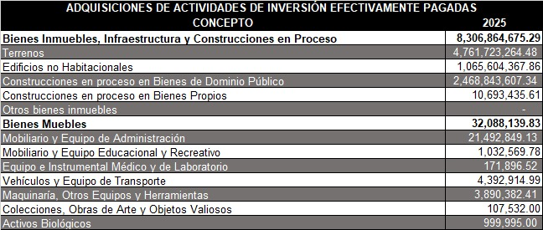

V) CONCILIACIÓN ENTRE LOS INGRESOS PRESUPUESTARIOS Y CONTABLES, ASÍ COMO ENTRE LOS EGRESOS PRESUPUESTARIOS Y LOS GASTOS CONTABLES

c) NOTAS DE MEMORIA (CUENTAS DE ORDEN)
Contiene información sobre las cuentas de orden tanto contables como presupuestarias que se utilizan para registrar movimientos de valores que no afecten o modifiquen el Estado de Situación Financiera del ente público; sin embargo, su incorporación es necesaria con fines de recordatorio, de control y en general sobre los aspectos administrativos, o bien, para consignar sus derechos o responsabilidades contingentes que puedan, o no, presentarse en el futuro.

Las cuentas que se manejan para efectos de estas Notas son las siguientes:
Cuentas de Orden Contables:
Valores
Sin información que revelar durante el periodo que se informa.
Emisión de Obligaciones
Sin información que revelar durante el periodo que se informa.
Avales y Garantías
Sin información que revelar durante el periodo que se informa.
Juicios
Sin información que revelar durante el periodo que se informa.
Inversión Mediante Proyectos para Prestación de Servicios (PPS) y Similares
Sin información que revelar durante el periodo que se informa.
Bienes Concesionados o en Comodato
Sin información que revelar durante el periodo que se informa.

Se informa lo siguiente:

1. Los valores en custodia de instrumentos prestados a formadores de mercado e instrumentos de crédito recibidos en garantía de los formadores de mercado u otros.
Sin información que revelar durante el periodo que se informa.

2. Por tipo de emisión de instrumento: monto, tasa y vencimiento.
Sin información que revelar durante el periodo que se informa.

3. Los contratos firmados de construcciones por tipo de contrato.
Sin información que revelar durante el periodo que se informa.

No se presentan otro tipo de cuentas de orden contable.

Cuentas de Orden Presupuestario

Cuentas de ingresos

Cuentas de Orden Presupuestarias de Ingresos

Cuentas de Orden Presupuestarias de Ingresos
Concepto | 2025
Ley de Ingresos Estimada | 98,935,474,315.03
Ley de Ingresos por Ejecutar | 18,242,433,809.01
Modificaciones a la Ley de Ingresos Estimada | 105,959,107,775.54
Ley de Ingresos Devengada | 80,693,040,505.99
Ley de Ingresos Recaudada | 80,693,040,505.99

Cuentas de egresos

Cuentas de Orden Presupuestarias de egresos

Cuentas de Orden Presupuestarias de Egresos
Concepto | 2025
Presupuesto de Egresos Aprobado | 98,935,474,315.00
Presupuesto de Egresos por Ejercer | 29,949,457,232.89
Modificaciones al Presupuesto de Egresos Aprobado | 105,959,107,775.54
Presupuesto de Egresos Comprometido | 76,009,650,542.65
Presupuesto de Egresos Devengado | 76,009,650,542.65
Presupuesto de Egresos Ejercido | 76,009,650,542.65
Presupuesto de Egresos Pagado | 75,207,540,852.32

______________________________
DR. GUSTAVO OBLEA ROSALES
DIRECTOR DE CONTABILIDAD GUBERNAMENTAL

“Bajo protesta de decir verdad declaro que los Estados Financieros y sus notas, son razonablemente correctos y son responsabilidad del emisor”

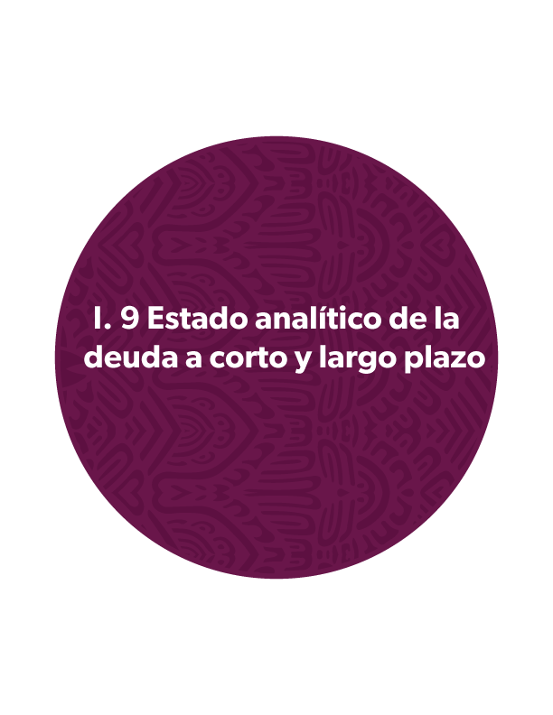
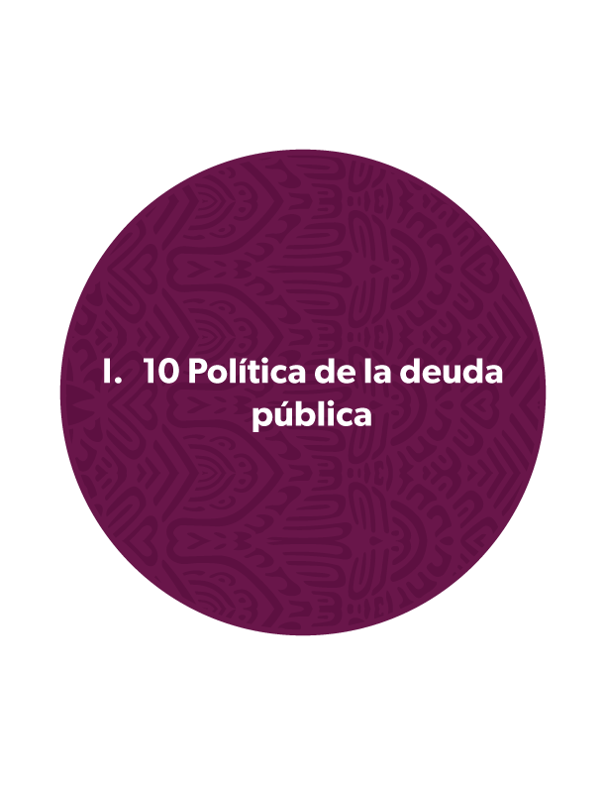
  - I.10 POLÍTICA DE DEUDA PÚBLICA.
En el tercer trimestre del ejercicio fiscal 2025, y en apego a los principios de responsabilidad financiera, se informa que se dio seguimiento puntual al desarrollo de la Deuda Pública. En cumplimiento de nuestras atribuciones, se garantizó la atención oportuna de todos los compromisos crediticios asumidos por la entidad federativa y los municipios acreditados, asegurando la estabilidad y sostenibilidad del perfil de deuda.

Deuda Pública Estatal.
Al 30 de septiembre de 2025, el saldo total de la Deuda Pública Estatal —que comprende tanto la deuda directa del Estado como la correspondiente a los municipios— ascendió a 21,927 millones 105 mil 409 pesos. Este monto representa una reducción del 1.45% respecto al cierre del segundo trimestre del mismo ejercicio fiscal, equivalente a 322 millones 099 mil 231 pesos, reflejando una gestión responsable orientada a la contención del endeudamiento.

Como se ha señalado, la Deuda Pública Estatal se compone de dos elementos: la deuda directa del Gobierno del Estado y la deuda pública municipal directa. Esta última es responsabilidad exclusiva de los municipios, quienes gestionan sus compromisos crediticios de manera autónoma. A continuación, se presenta el comportamiento de ambos componentes, destacando su evolución histórica y su impacto en el saldo total de la deuda estatal.
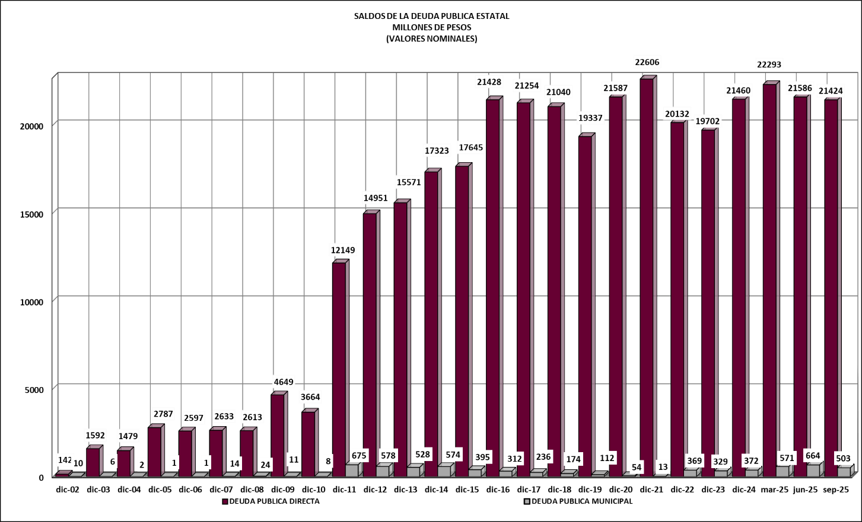

En relación con la Deuda Pública Directa de Corto Plazo del Gobierno del Estado, al 30 de septiembre de 2025, el saldo ascendió a 1,257 millones 343 mil 892 pesos, correspondiente a los créditos quirografarios contratados bajo lo dispuesto en el Artículo 30 de la Ley de Disciplina Financiera de las Entidades Federativas y los Municipios, así como a la porción de corto plazo de los créditos de largo plazo. Por su parte, el saldo de la Deuda Pública de Largo Plazo al cierre del mismo periodo fue de 20,166 millones 579 mil 749 pesos, reflejando el compromiso institucional con una gestión financiera ordenada y conforme al marco legal vigente.

Deuda Pública Municipal Directa.
Al 30 de septiembre de 2025, el saldo de la Deuda Pública Municipal Directa ascendía a 152 millones 145 mil 940 pesos en su componente a Corto Plazo, y a 351 millones 035 mil 827 pesos en el componente a Largo Plazo.

Aspectos relevantes de la Deuda Pública.
El Gobierno del Estado ha realizado esfuerzos sostenidos para cumplir cabalmente con las obligaciones derivadas de los contratos de crédito celebrados con instituciones financieras, tanto de banca comercial como de desarrollo, que en conjunto conforman la Deuda Pública Directa.

Durante el periodo que se informa, dichas obligaciones fueron atendidas mediante recursos provenientes del Fondo General de Participaciones y del Fondo de Aportaciones para el Fortalecimiento de las Entidades Federativas (FAFEF), conforme a lo establecido en la Ley de Coordinación Fiscal y demás disposiciones normativas aplicables.

La atención de estos compromisos ha implicado un marco de actuación financiera y presupuestal más restringido, especialmente ante el entorno de política monetaria vigente. En este sentido, destaca que el Banco de México (Banxico) realizó 13 incrementos a la tasa objetivo entre junio de 2021 y febrero de 2024, lo que elevó la Tasa de Interés Interbancaria de Equilibrio (TIIE) a 28 días de 4.00% a 11.50%, es decir, un aumento acumulado del 187.50%.

Este incremento ha impactado directamente en el costo financiero de la deuda pública, al ser la TIIE la referencia predominante en los contratos de financiamiento. Por ello, el Gobierno del Estado ha implementado ajustes presupuestales oportunos para evitar cualquier incumplimiento, dado que las cláusulas contractuales contemplan sanciones económicas e incluso vencimientos anticipados en caso de falta de pago.

Sin embargo, a partir del segundo semestre de 2025, se ha observado una tendencia a la baja en la TIIE a 28 días, en línea con los ajustes de política monetaria orientados a la estabilización de precios y el control de la inflación. Dicha tendencia se ha mantenido durante el tercer trimestre de 2025, confirmando la trayectoria descendente de esta tasa de referencia. Esta disminución representa un alivio parcial en el costo financiero de la deuda pública, aunque aún se mantiene en niveles elevados respecto al promedio histórico. El monitoreo constante de esta variable resulta clave para la planeación presupuestal y la gestión responsable del endeudamiento estatal.

Finalmente, es importante destacar que el Estado refrendó su posición de endeudamiento sostenible (semáforo verde) en la medición del Sistema de Alertas publicada por la Secretaría de Hacienda y Crédito Público el 28 de agosto de 2025, con base en la información financiera del segundo trimestre. Este resultado confirma que el Estado cuenta con un Techo de Financiamiento Neto equivalente al 6.3% de sus ingresos de libre disposición, autorizado por el Congreso local, y mantiene capacidad para atender sus obligaciones crediticias y realizar inversiones públicas productivas.

- DEUDA PÚBLICA.

Representa las obligaciones directas a cargo del Gobierno del Estado de Michoacán de Ocampo, derivadas de la contratación de créditos con instituciones financieras, la integración de la deuda pública al 30 de septiembre de 2025 es la siguiente:

Al cierre del tercer trimestre del ejercicio fiscal 2025, el saldo de la Deuda Pública Total a Corto Plazo ascendió a 1,257 millones 343 mil 892 pesos. Este monto está conformado por la porción de capital que será amortizada durante el presente ejercicio fiscal correspondiente a los créditos de largo plazo vigentes, así como por el saldo de las obligaciones quirografarias de corto plazo, contratadas conforme a lo dispuesto en la Ley de Disciplina Financiera de las Entidades Federativas y los Municipios.

Por su parte, la Deuda Pública de Largo Plazo, cuyo vencimiento está programado para ejercicios fiscales posteriores, asciende a 20,166 millones 579 mil 749 pesos, contratada con instituciones del sistema financiero mexicano, tanto de banca comercial como de desarrollo, en estricto apego al marco legal aplicable.

A continuación, se detallan los financiamientos que integran dichos saldos:

- Crédito Simple celebrado con Banco Azteca, S.A., Institución de Banca Múltiple por hasta $500’000,000.

Crédito simple celebrado el 1 de febrero de 2023, por un importe de hasta $500’000,000.00 (quinientos millones de pesos) con una vigencia de hasta 240 meses, contados a partir de la fecha de la firma del contrato del crédito, pagadero mensualmente y causará una tasa de interés basada en Tasa de Interés Interbancaria de Equilibrio a 28 días (en lo sucesivo TIIE 28 días), más una sobretasa, de conformidad con la tabla que forma parte del contrato y que está basada en las calificaciones que emiten las agencias calificadoras respecto a la calidad crediticia del propio crédito, o a falta de esta, del Estado.

El crédito se destinó para el refinanciamiento de la Deuda Pública establecida en el Decreto 189, de fecha 18 de julio de 2022.

El saldo al 30 de septiembre de 2025 asciende a $480’348,197.00 (cuatrocientos ochenta millones trescientos cuarenta y ocho mil ciento noventa y siete pesos).

- Crédito Simple celebrado con Banco Nacional de Obras y Servicios Públicos, S.N.C. por hasta $10,899’822,238.00 (BANOBRAS 1).

Crédito simple celebrado el 1 de febrero de 2023, por un importe de hasta $10,899’822,238 (diez mil ochocientos noventa y nueve millones ochocientos veintidós mil doscientos treinta y ocho pesos) con una vigencia de hasta 240 meses, contados a partir de la fecha de la firma del contrato del crédito, pagadero mensualmente y causará una tasa de interés basada en Tasa de Interés Interbancaria de Equilibrio a 28 días (en lo sucesivo TIIE), más una sobretasa, de conformidad con la tabla que forma parte del contrato y que está basada en las calificaciones que emiten las agencias calificadoras respecto a la calidad crediticia del propio crédito, o a falta de esta, del Estado.

El crédito se destinó para el refinanciamiento de la Deuda Pública establecida en el Decreto 189, de fecha 18 de julio de 2022.

El saldo al 30 septiembre de 2025 asciende a $10,494’768,004.00 (diez mil cuatrocientos noventa y cuatro millones setecientos sesenta y ocho mil cuatro pesos).

- Crédito Simple celebrado con el Banco Nacional de Obras y Servicios Públicos S.N.C. por hasta $470’000,000.

Crédito simple celebrado el 22 de julio 2022, y únicamente se dispuso $381,575,713.00 (trescientos ochenta y un millones quinientos setenta y cinco mil setecientos trece pesos), con una vigencia de hasta 57 meses contados a partir de la fecha de la disposición del crédito, pagadero mensualmente y causará una tasa de interés fija, de la suma de una base 9.86% más sobretasa 1.15%, de conformidad con la tabla que forma parte del contrato y que está basada en las calificaciones que emiten las agencias calificadoras respecto a la calidad crediticia del crédito, y a falta de esta, la del propio Estado.

El crédito se destinó a inversiones públicas productivas, conforme lo dispuesto al decreto legislativo número 120 de fecha 27 de diciembre de 2021, y se afecta hasta el 25 % del Fondo de Infraestructura Social para las Entidades (FISE) como fuente de pago.

El saldo al 30 de septiembre de 2025 asciende a $169’339,711.00 (ciento sesenta y nueve millones trescientos treinta y nueve mil setecientos once pesos).

- Crédito Simple celebrado con Banco Mercantil del Norte, S.A., Institución de Banca Múltiple por $2,500’000,000 (BANORTE 1).

Crédito simple celebrado el 1 de febrero de 2023, por un importe de hasta $2,500,000,000.00 (dos mil quinientos millones de pesos)con una vigencia de hasta 240 meses, contados a partir de la fecha de la firma del contrato del crédito, pagadero mensualmente y causará una tasa de interés basada en Tasa de Interés Interbancaria de Equilibrio a 28 días (en lo sucesivo TIIE), más una sobretasa, de conformidad con la tabla que forma parte del contrato y que está basada en las calificaciones que emiten las agencias calificadoras respecto a la calidad crediticia del propio crédito, o a falta de esta, del Estado.

El crédito se destinó para el refinanciamiento de la Deuda Pública establecida en el Decreto 189, de fecha 18 de julio de 2022.

El saldo al 30 de septiembre de 2025 asciende a $2,480’377,213.00 (dos mil cuatrocientos ochenta millones trescientos setenta y siete mil doscientos trece pesos).

- Crédito Simple celebrado con Banco Mercantil del Norte, S.A., Institución de Banca Múltiple por $2,500’000,000 (BANORTE 2).

Crédito simple celebrado el 1 de febrero de 2023, por un importe de hasta $2,500,000,000.00 (dos mil quinientos millones de pesos) con una vigencia de hasta 240 meses, contados a partir de la fecha de la firma del contrato del crédito, pagadero mensualmente y causará una tasa de interés basada en Tasa de Interés Interbancaria de Equilibrio a 28 días (en lo sucesivo TIIE), más una sobretasa, de conformidad con la tabla que forma parte del contrato y que está basada en las calificaciones que emiten las agencias calificadoras respecto a la calidad crediticia del propio crédito, o a falta de esta, del Estado.

El crédito se destinó para el refinanciamiento de la Deuda Pública establecida en el Decreto 189, de fecha 18 de julio de 2022.

El saldo al 30 de septiembre 2025 asciende a $2,477’851,035.00 (dos mil cuatrocientos setenta y siete millones ochocientos cincuenta y un mil treinta y cinco pesos).

- Crédito Simple celebrado con Banco Mercantil del Norte, S.A., Institución de Banca Múltiple por $1,000’000,000 (BANORTE 3).

Crédito simple celebrado el 1 de febrero de 2023, por un importe de hasta $1,000,000,000.00 (un mil millones de pesos)con una vigencia de hasta 240 meses, contados a partir de la fecha de la firma del contrato del crédito, pagadero mensualmente y causará una tasa de interés basada en Tasa de Interés Interbancaria de Equilibrio a 28 días (en lo sucesivo TIIE), más una sobretasa, de conformidad con la tabla que forma parte del contrato y que está basada en las calificaciones que emiten las agencias calificadoras respecto a la calidad crediticia del propio crédito, o a falta de esta, del Estado.

El crédito se destinó para el refinanciamiento de la Deuda Pública establecida en el Decreto 189, de fecha 18 de julio de 2022.

El saldo al 30 de septiembre de 2025 asciende a $988’201,275.00 (novecientos ochenta y ocho millones doscientos un mil doscientos setenta y cinco pesos).

- Crédito Simple celebrado con BBVA México, S.A., Institución de Banca Múltiple por $1’000’000,000.

Crédito simple celebrado el 1 de febrero de 2023, por un importe de hasta $1,000,000.00 (un mil millones de pesos) con una vigencia de hasta 240 meses, contados a partir de la fecha de la firma del contrato del crédito, pagadero mensualmente y causará una tasa de interés basada en Tasa de Interés Interbancaria de Equilibrio a 28 días (en lo sucesivo TIIE), más una sobretasa, de conformidad con la tabla que forma parte del contrato y que está basada en las calificaciones que emiten las agencias calificadoras respecto a la calidad crediticia del propio crédito, o a falta de esta, del Estado.

El crédito se destinó para el refinanciamiento de la Deuda Pública establecida en el Decreto 189, de fecha 18 de julio de 2022.

El saldo al 30 de septiembre de 2025 asciende a $991’498,262.00 (novecientos noventa y un millones cuatrocientos noventa y ocho mil doscientos sesenta y dos pesos).

- Crédito Simple celebrado con Banco Nacional de México, S.A., Institución de Banca Múltiple por $1’700’000,000.
Crédito simple celebrado el 4 de octubre de 2024, por un importe de hasta $1,700,000.00 (mil setecientos millones de pesos) el 24 de enero se dispuso la cantidad de 1,534’311,902.00 una vigencia de hasta 32 meses, contados a partir de la fecha de disposición, pagadero mensualmente y causará una tasa de interés basada en Tasa fija 9.32 , más una sobretasa de .47, de conformidad con la tabla que forma parte del contrato y que está basada en las calificaciones que emiten las agencias calificadoras respecto a la calidad crediticia del propio crédito, o a falta de esta, del Estado.

El crédito se destinó para el Obra Pública Productiva establecida en el Decreto 682, de fecha 12 de julio de 2024.

El saldo al 30 de septiembre de 2025 asciende a $1,135’209,089.00 (mil ciento treinta y cinco millones doscientos nueve mil ochenta y nueve pesos).

- Crédito Simple celebrado con BBVA México, S.A., Institución de Banca Múltiple por $587’859,499.93.

Crédito simple celebrado el 5 de agosto de 2024, por un importe de hasta $587’859,499.93 (quinientos ochenta y siete millones ochocientos cincuenta y nueve mil cuatrocientos noventa y nueve pesos 93/100 M.N.) con una vigencia de hasta 214 meses, contados a partir de la fecha de disposición del crédito del crédito, pagadero mensualmente y causará una tasa de interés basada en Tasa de Interés Interbancaria de Equilibrio a 28 días (en lo sucesivo TIIE), más una sobretasa, de conformidad con la tabla que forma parte del contrato y que está basada en las calificaciones que emiten las agencias calificadoras respecto a la calidad crediticia del propio crédito, o a falta de esta, del Estado.

El crédito se destinó para el refinanciamiento de la Deuda Pública del crédito contratado con Banco del Bajío, S.A

El saldo al 30 de septiembre de 2025 asciende a $585’813,586.00 (quinientos ochenta y cinco millones ochocientos trece mil quinientos ochenta y seis pesos).
- Crédito Simple celebrado con BBVA México, S.A., Institución de Banca Múltiple por $534’845,094.52.

Crédito simple celebrado el 5 de agosto de 2024, por un importe de hasta $534’845,094.52 (quinientos treinta y cuatro millones ochocientos cuarenta y cinco mil noventa y cuatro pesos 52/100 M:N:) con una vigencia de hasta 213 meses, contados a partir de la fecha de disposición del crédito del crédito, pagadero mensualmente y causará una tasa de interés basada en Tasa de Interés Interbancaria de Equilibrio a 28 días (en lo sucesivo TIIE), más una sobretasa, de conformidad con la tabla que forma parte del contrato y que está basada en las calificaciones que emiten las agencias calificadoras respecto a la calidad crediticia del propio crédito, o a falta de esta, del Estado.

El crédito se destinó para el refinanciamiento de la Deuda Pública del crédito contratado con el Banco Nacional de Obras y Servicios, S.N.C.

El saldo al 30 de septiembre de 2025 asciende a $533’017,269.00 (quinientos treinta y tres millones diez y siete mil doscientos sesenta y nueve pesos).

- Deuda Pública de Corto Plazo Quirografaria (Obligaciones).

- Información del destino del Fondo de Aportaciones para el Fortalecimiento de las Entidades Federativas (FAFEF), al Saneamiento de la Deuda.

- Endeudamiento neto, por origen y destino – Presupuesto Basado en Resultados (PBR).

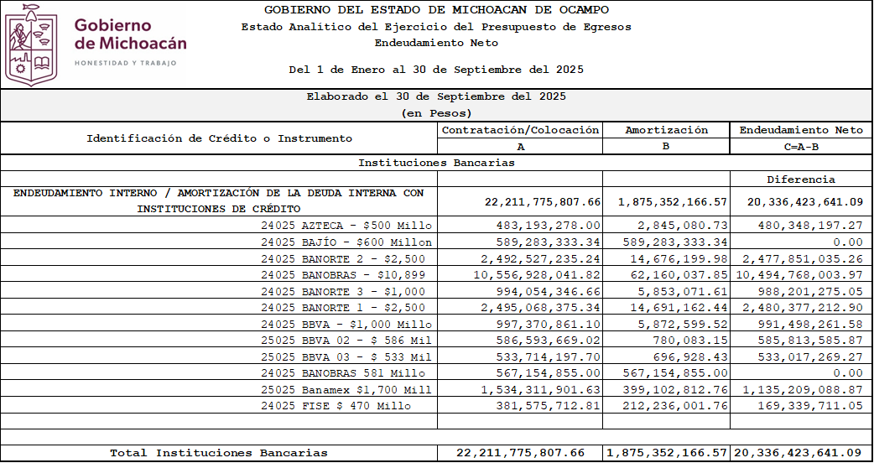

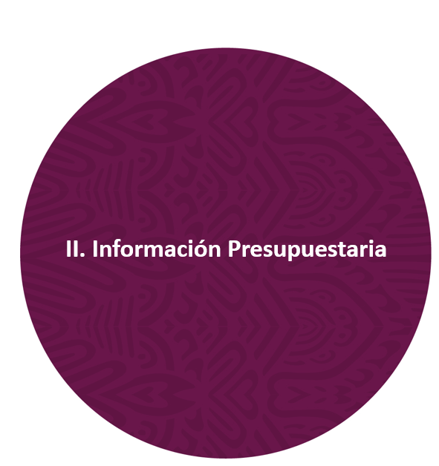


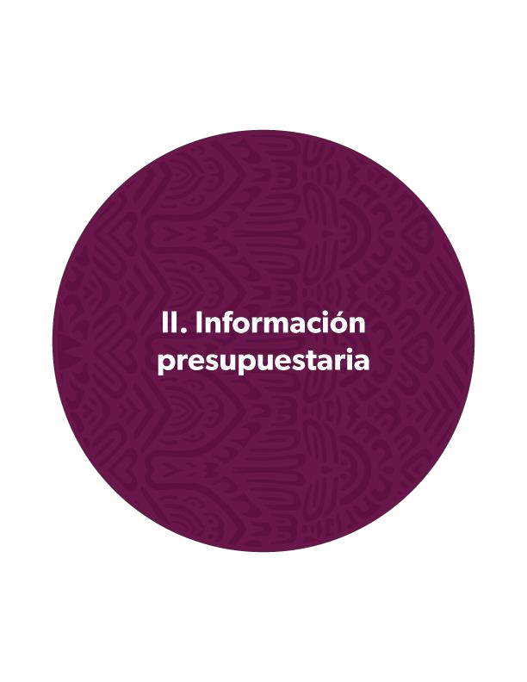

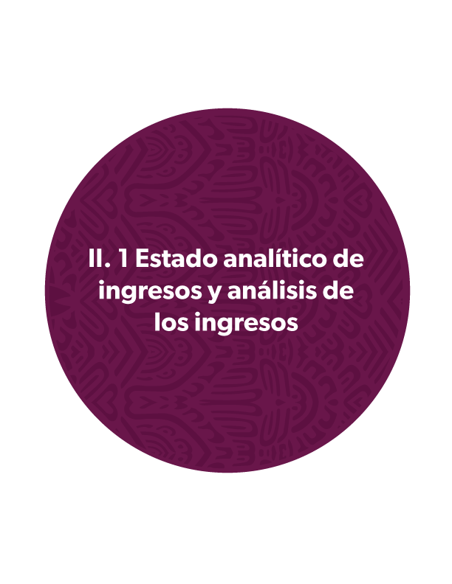

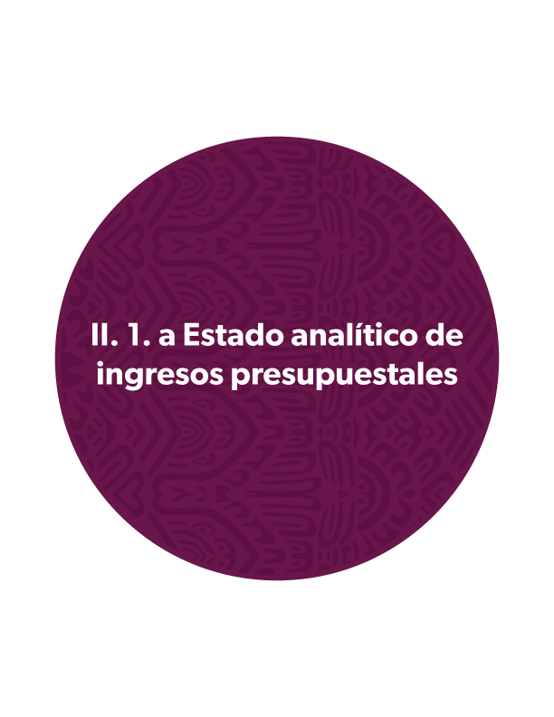



II. 1 b Estado analítico de ingresos devengados

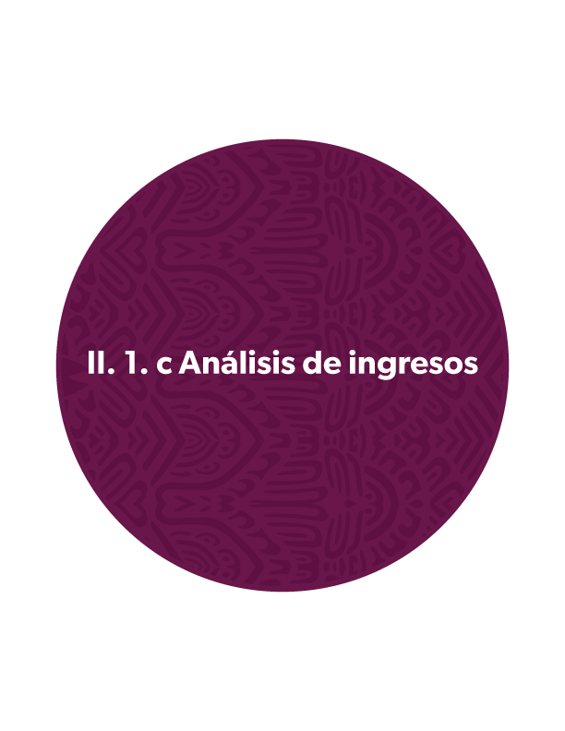

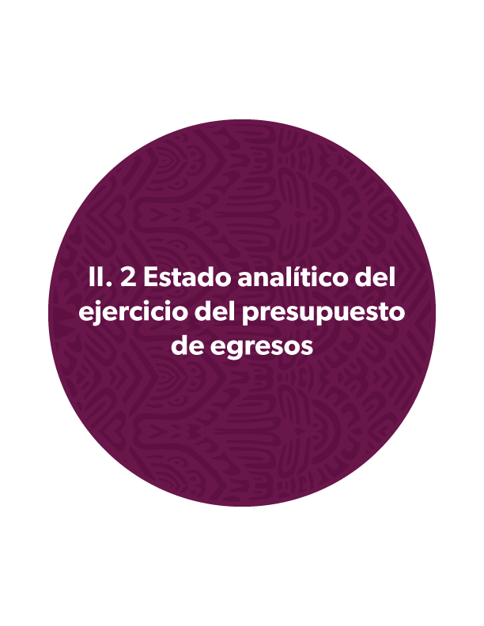

II.1. c ANÁLISIS DE LOS INGRESOS

Los ingresos proyectados para el ejercicio fiscal 2025, ascienden a 98 mil 935 millones 474 mil 315 pesos, logrando una recaudación al tercer trimestre por la cantidad de 80 mil 693 millones 40 mil 506 pesos, lo que representa una recaudación de un 82% respecto a lo estimado anual. Del total de los ingresos obtenidos, 6 mil 109 millones 152 mil 36 pesos corresponden a recursos de origen Estatal y 73 mil 49 millones 575 mil 568 pesos a origen Federal; como se muestra a continuación.

CONCEPTO | MONTO ESTIMADO | MONTO RECAUDADO
Recurso Estatal | 8,495,949,160 | 6,109.152,036
Recurso Federal | 90,439,525,155 | 73,049,575,568
Ingresos por Financiamiento | 0 | 1,534,311,902
Total | 98,935,474,315 | 80,693,040,506

COMPORTAMIENTO DE LOS INGRESOS

A. INGRESOS DE ORIGEN ESTATAL
Los ingresos de origen Estatal se integran de los ingresos provenientes de impuestos, contribuciones, derechos, productos, aprovechamientos, así como de venta de bienes y prestación de servicios.

A continuación, se presenta una comparación entre los ingresos recaudados de origen Estatal al tercer trimestre del año respecto de lo previsto en la Ley de Ingresos al ejercicio fiscal 2025:

CONCEPTO | ESTIMACIÓN ANUAL | RECAUDACIÓN AL 30 DE SEPTIEMBRE
Impuestos | 4,196,927,572 | 3,132,755,558
Contribuciones de Mejoras | 0 | 24,933,772
Derechos | 3,291,376,453 | 2,535,860,942
Productos | 261,477,687 | 198,288,203
Aprovechamientos | 711,497,340 | 190,504,507
Ingreso por venta de bienes, prestación de servicios y otros ingresos | 34,670,114 | 26,809,054
Total | 8,495,949,160 | 6,109,152,036

Para el tercer trimestre 2025, se ha mejorado el procedimiento de una estructura tributaria local más eficaz, objetiva y justa, conformada por Impuestos y Derechos con fijación de cuotas y tarifas, procurando recuperar el costo de los servicios, sin exceder la solvencia contributiva de las personas usuarias de los mismos.
Los ingresos por venta de bienes, prestación de servicios y otros ingresos comprende el importe de los ingresos propios obtenidos por los Poderes Legislativo y Judicial, los Órganos Autónomos y las entidades de la administración pública paraestatal y paramunicipal, por sus actividades de producción, comercialización o prestación de servicios; así como otros ingresos por sus actividades diversas no inherentes a su operación, que generen recursos

B. INGRESOS DE ORIGEN FEDERAL
Los ingresos de origen Federal, recaudados al tercer trimestre del ejercicio 2025 ascendieron a 73 mil 49 millones 575 mil 568 pesos, representa el 90.53% del total de los recursos obtenidos los cuales se integran de los ingresos que reciben las Entidades Federativas y Municipios por concepto de participaciones, aportaciones, convenios, incentivos derivados de la colaboración fiscal, fondos distintos de aportaciones; así como los ingresos de los entes públicos provenientes de transferencias, asignaciones, subsidios y subvenciones, y pensiones y jubilaciones, los cueles se integran de la siguiente manera:

CONCEPTO | ESTIMACIÓN ANUAL | RECAUDACIÓN AL 30 DE SEPTIEMBRE
Participaciones | 42,519,322,631 | 32,880,919,705
Aportaciones | 42,260,449,041 | 30,590,116,535
Convenio | 4,782,962,881 | 9,070,968,657
Incentivos | 516,790,602 | 507,571,671
Totales | 90,439,525,155 | 73,049,576,568

MODIFICACIONES A LAS CIFRAS AUTORIZADAS EN LA LEY DE INGRESOS DEL ESTADO DE MICHOACAN DE OCAMPO AL CIERRE DEL TERCER TRIMESTRE DEL EJERCICIO 2025.

Los ingresos estimados, conforme a lo establecido en la Ley de Ingresos del Estado de Michoacán de Ocampo para el ejercicio fiscal 2025, fueron por la cantidad de 98 mil 935 millones 474 mil 315 pesos.
Durante el tercer trimestre se modificó el techo financiero contemplado en la Ley de Ingresos del Estado de Michoacán de Ocampo para el Ejercicio Fiscal 2025, ampliándose en 7 mil 23 millones 633 mil 461 pesos, los cuales e componen por un monto de 5 mil 45 millones 514 mil 102 pesos como consecuencia de las modificaciones del Presupuesto de Egresos de la Federación, y una cantidad de 1 mil 578 millones 419 mil 041 pesos de ampliaciones presupuestales Estatales y 399 millones 700 mil 318 de refrendos de años anteriores, para ubicar el techo financiero al 30 de septiembre de 2025, en 105 mil 959 millones 107 mil 776 pesos, como se detalla a continuación:

CONCEPTO | ESTIMACION ANUAL | AMPLIACIONES Y REDUCCIONES | REFRENDOS FEDERALES Y ESTATALES | ESTIMACIÓN ANUAL MODIFICADA
ORIGEN ESTATAL | 8,495,949,160 | 1,578,419,041 | 166,547,265 | 10,240,915,466
Impuestos | 4,196,927,572 | 0 | 3,869,265 | 4,200,796,837
Contribuciones de Mejoras | 0 | 20,847,604 | 1,119,237 | 21,966,842
Derechos | 3,291,376,453 | 0 | 0 | 3,291,376,453
Productos | 261,477,681 | 858,414 | 0 | 262,336,095
Aprovechamientos | 711,497,340 | 18,612,000 | 9,460,000 | 739,569,340
Ingreso por Venta de Bienes y Servicios | 34,670,114 | 3,789,121 | 0 | 38,459,235
Endeudamiento Interno | 0 | 1,534,311,902 | 152,098,763 | 1,686,410,664
ORIGEN FEDERAL | 90,439,525,155 | 5,045,514,101 | 233,153,053 | 95,718,192,310
Participaciones | 42,519,322,631 | -2,044,092.00 | 0 | 42,517,278,539
Aportaciones | 42,620,449,041 | -489,811,390 | 233,153,053 | 42,363,790,704
Convenios | 4,782,962,881 | 5,217,757,280 | 0 | 10,000,720,161
Incentivos de Colaboración Fiscal | 516,790,602 | 319,612,304 | 0 | 836,402,906
SUMA | 98,935,474,315 | 6,623,933,142 | 399,700,318 | 105,959,107,776

En cumplimiento a lo previsto en el Artículo Segundo Transitorio de la Ley de Ingresos del Estado de Michoacán de Ocampo para el ejercicio 2025, publicada el 16 de diciembre de 2024, en el Periódico Oficial del Gobierno Constitucional del Estado de Michoacán de Ocampo, se solicita al Honorable Congreso del Estado su aprobación, para que, con base a dicha disposición, los incrementos de ingresos correspondientes al tercer trimestre del ejercicio 2025, por 7 mil 23 millones 633 mil 460 pesos, sean aumentados a dicha Ley de Ingresos, o en su caso, queden incorporados en el Presente Informe para el tercer trimestre del ejercicio fiscal de 2025, para ubicar el techo financiero en 105 mil 959 millones 107 mil 776 pesos.

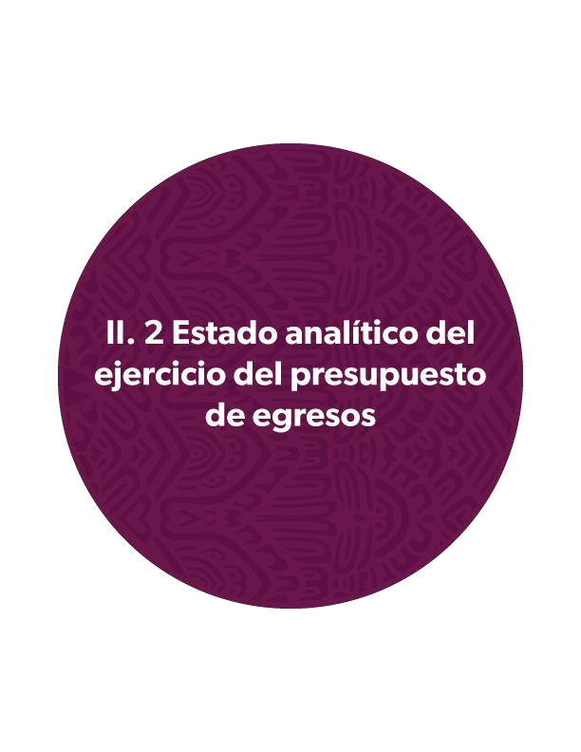

II. 2. a Estado analítico del ejercicio del presupuesto de egresos, clasificación por objeto del gasto y económica por tipo de gasto

EGRESOS

Este apartado muestra la evolución del gasto público (base acumulativa)del periodo que se informa, de conformidad a lo señalado en la Ley General de Contabilidad Gubernamental, en tal sentido el presupuesto devengado por los diferentes entes públicos se presenta en las siguientes clasificaciones: administrativa, económica, por objeto del gasto, programática, funcional y fondo, las cuales identifican el gasto público por su naturaleza, tipo y objeto de gasto, así como su fuente de financiamiento; de igual manera considera las erogaciones de acuerdo con la Unidad Programática Presupuestaria encargada de la ejecución de los recursos; se informa el pago de la deuda pública bancarizada; y, a su vez, se cuantifica el importe canalizado a los 113 Municipios de la Entidad.

CLASIFICACIÓN ECONÓMICA POR TIPO Y OBJETO DEL GASTO

En este rubro, se desagregan las transacciones con incidencia económico-financiera que realiza un ente público, en el marco del presupuesto, al ser un instrumento que permite la obtención de información para el análisis y seguimiento de la gestión financiera gubernamental, es considerada la clasificación operativa que permite conocer en qué se gasta y a su vez sumarizar la demanda de bienes y servicios que realiza el Sector Público.

La estructura del Clasificador por Objeto del Gasto se encuentra diseñada con un nivel de detalle que permite que sus cuentas faciliten el registro único de todas y cada una de las transacciones, por lo que la armonización contable se realiza a nivel de partida genérica.

ll. 2.a CLASIFICACIÓN POR OBJETO DEL GASTO Y ECONÓMICA POR TIPO DE GASTO

En el período comprendido del 1° de enero al 30 de Septiembre del año 2025, los Poderes, Organismos Autónomos, las Dependencias, Coordinaciones y Entidades de la Administración Pública Estatal, en conjunto, devengaron 76 mil 9 millones 650 mil 542 pesos 65 centavos, distribuidos en los capítulos de gasto corriente, transferencias, asignaciones, subsidios y otras ayudas, gastos de capital, amortización de la deuda y disminución de pasivos, pensiones y jubilaciones, así como participaciones y aportaciones a municipios, en tal tesitura, en materia de Gasto Corriente se devengó un importe de 65 mil 257 millones 286 mil 879 pesos 91 centavos; 2 mil 521 millones 265 mil 98 pesos 75 centavos, en Gasto de Capital, para la Amortización de la Deuda y Pago de Pasivos 566 millones 137 mil 309 pesos 33 centavos; en materia de Pensiones y Jubilaciones 87 millones 463 mil 326 pesos 82 centavos; en el rubro de Participaciones a Municipios se ministraron 7 mil 577 millones 497 mil 927 pesos 84 centavos; recursos que se reflejan en los programas presupuestarios que ejercen las diferentes Entidades y Dependencias del Ejecutivo del Estado. En este sentido los recursos devengados a este nivel de gasto se impactan de la siguiente manera: Educación Básica 18 mil 220 millones 392 mil 157 pesos 23 centavos, Participaciones y Aportaciones Federales a Municipios 14 mil 069 millones 261 mil 069 pesos 82 centavos, Atención a la Salud y Medicamentos Gratuitos para la Población sin Seguridad Social Laboral 3 mil 933 millones 696 mil 192 pesos 04 centavos, Política y Planeación del Desarrollo de la Educación, Cultura, Recreación y Deporte 3 mil 290 millones 309 mil 472 pesos 38 centavos, Preservación del Orden Público y la Paz Social 3 mil 010 millones 309 mil 957 pesos 72 centavos, Subsidios para Organismos Descentralizados Estatales (Superior) 2 mil 310 millones 096 mil 480 pesos 84 centavos, Deuda Pública y Obligaciones Financieras 2 mil 190 millones 814 mil 892 pesos 21 centavos, FASSA 2 mil 063 millones 138 mil 341 pesos 59 centavos, Infraestructura para Comunicaciones y Obras Públicas Diversas 1 mil 769 millones 366 mil 467 pesos 72 centavos, Fortalecimiento de los Niveles de Educación, la Ciencia, Difusión Cultural y la Actividad Física 1 mil 734 millones 376 mil 556 pesos 00 centavos, Administración 1 mil 590 millones 636 mil 720 pesos 13 centavos, Impartición y Administración de Justicia 1 mil 298 millones 637 mil 654 pesos 00 centavos, Manejo de la Hacienda Pública 1 mil 233 millones 899 mil 371 pesos 91 centavos, Subsidios para Organismos Descentralizados Estatales (Media Superior) 1 mil 232 millones 050 mil 029 pesos 00 centavos, Plan de Persecución de Delitos 1 mil 215 millones 055 mil 620 pesos 00 centavos, Prosperidad, Movilidad y Resiliencia Urbana 1 mil 175 millones 964 mil 426 pesos 23 centavos, Sistema Penitenciario 1 mil 103 millones 060 mil 265 pesos 99 centavos, Reformas Legislativas 1 mil 037 millones 795 mil 589 pesos 62 centavos, Seguridad Pública 926 millones 226 mil 831 pesos 58 centavos, Educación Extraescolar 834 millones 074 mil 290 pesos 71 centavos, Recursos Convenidos para la Ejecución de Inversión Pública 685 millones 219 mil 302 pesos 48 centavos, Educación Profesional Técnica-Bachiller 678 millones 845 mil 908 pesos 50 centavos, Programa de Coordinación de Protección de la Salud 666 millones 033 mil 584 pesos 07 centavos, Fortalecimiento de las Actividades de Seguridad, Garantizando el Estado de Derecho 553 millones 062 mil 203 pesos 10 centavos, Incremento de la Recaudación y Disciplina Fiscal 483 millones 027 mil 859 pesos 64 centavos, Educación Media-Superior 478 millones 108 mil 023 pesos 50 centavos, Optimizar la Protección, Conservación y Aprovechamiento de los Recursos Naturales 467 millones 199 mil 710 pesos 90 centavos, Educación Superior 383 millones 037 mil 717 pesos 73 centavos, Fortalecimiento de los Derechos Políticos Electorales 375 millones 229 mil 593 pesos 00 centavos, Asistencia Social Integral a Niñas, Niños y Adolescentes 349 millones 078 mil 995 pesos 00 centavos, Programa de Fomento a la Agricultura, Ganadería, Pesca y Acuacultura 338 millones 134 mil 411 pesos 47 centavos, FASP 313 millones 919 mil 885 pesos 00 centavos, Administración de los Servicios de Asistencia Social 301 millones 310 mil 908 pesos 67 centavos, FAM Infraestructura Educativa Básica 253 millones 605 mil 463 pesos 76 centavos, FAIS Entidades 234 millones 998 mil 902 pesos 99 centavos, Superior Fortalecimiento a los Diferentes Niveles de Educación, Ciencia, Cultura Física e Investigación Científica 234 millones 556 mil 296 pesos 12 centavos, FAETA Educación Tecnológica 203 millones 270 mil 762 pesos 51 centavos, Promoción y Fomento de la Cultura 192 millones 635 mil 977 pesos 96 centavos, Educación Media Superior de Calidad Mediante Medios Electrónicos 184 millones 060 mil 141 pesos 68 centavos, Posicionamiento de Michoacán como Destino Turístico de Vanguardia, Sostenible e Incluyente 181 millones 836 mil 915 pesos 21 centavos, Registro e Identificación de Población 177 millones 282 mil 923 pesos 97 centavos, Apoyo a la Educación 173 millones 771 mil 425 pesos 74 centavos, Programa de Desarrollo Social en un Ambiente de Bienestar 171 millones 597 mil 258 pesos 72 centavos, FAFEF potenciado 167 millones 722 mil 952 pesos 38 centavos, Asistencia Social Integral a Personas Adultas Mayores 162 millones 692 mil 434 pesos 00 centavos, Atención de Asuntos y Fortalecimiento a las Relaciones Públicas e Interinstitucionales del Despacho del Gobernador 160 millones 564 mil 872 pesos 58 centavos, Impulsar la Competitividad y Productividad para el Desarrollo Económico 160 millones 222 mil 362 pesos 54 centavos, Garantía Jurídica de la Propiedad y el Comercio 156 millones 116 mil 860 pesos 52 centavos, Programa de Desarrollo Organizacional de los Consejos de Cuenca 146 millones 655 mil 828 pesos 86 centavos, Desarrollo Forestal 141 millones 243 mil 423 pesos 80 centavos, Vigilancia, Control y Evaluación de la Gestión del Gasto Público 133 millones 400 mil 742 pesos 18 centavos, Educación para Adultos 127 millones 296 mil 428 pesos 58 centavos, FAM Infraestructura Educativa Media Superior y Superior 124 millones 596 mil 576 pesos 55 centavos, Impartición de Justicia Administrativa 111 millones 701 mil 730 pesos 00 centavos, Capacitación para el Trabajo y Profesional 106 millones 720 mil 312 pesos 30 centavos, Administración de Justicia Laboral 99 millones 648 mil 189 pesos 35 centavos, Pensión para el Bienestar para Personas con Discapacidad 98 millones 744 mil 000 pesos 00 centavos, Atención y Protección de los Derechos Humanos 94 millones 522 mil 666 pesos 00 centavos, Educación Tecnológica en Educación Media y de Adultos 86 millones 392 mil 731 pesos 00 centavos, Programa de Agua Potable, Alcantarillado y Saneamiento 82 millones 520 mil 576 pesos 59 centavos, Garantía de la Defensa Pública Constitucional en el Estado 78 millones 764 mil 577 pesos 44 centavos, Promoción de la Igualdad Sustantiva y Desarrollo Integral de las Mujeres 75 millones 881 mil 900 pesos 70 centavos, Justicia Electoral y Participación Ciudadana 75 millones 685 mil 752 pesos 00 centavos, Pesca y Acuacultura 66 millones 680 mil 302 pesos 48 centavos, Producción y Programación de Contenidos para Radio y Televisión 65 millones 381 mil 336 pesos 88 centavos, Fomento Artesanal 59 millones 855 mil 465 pesos 97 centavos, Atención Integral a las Victimas en el Estado 56 millones 739 mil 952 pesos 85 centavos, Información de la Acción de Gobierno 56 millones 465 mil 509 pesos 33 centavos, Fomento de la Actividad Física y del Deporte 56 millones 445 mil 467 pesos 77 centavos, Movilidad Urbana, Ciudades en Movimiento 55 millones 983 mil 417 pesos 28 centavos, Conducción del Sistema de Planeación Estratégica para el Desarrollo del Estado 55 millones 462 mil 307 pesos 79 centavos, Educación Superior de Calidad 54 millones 835 mil 066 pesos 00 centavos, Conservación, Cuidado y Exposición del Bienestar Animal 51 millones 159 mil 198 pesos 72 centavos, Educación Superior Tecnológica 46 millones 882 mil 988 pesos 00 centavos, Sanidad e Inocuidad Agroalimentaria 45 millones 190 mil 000 pesos 00 centavos, Atención a Grupos Prioritarios 43 millones 542 mil 208 pesos 00 centavos, Programa de Atención a Personas con Discapacidad 35 millones 184 mil 163 pesos 36 centavos, Financiamiento para la Inversión Productiva del Estado 34 millones 509 mil 499 pesos 32 centavos, Mejoramiento de las Condiciones de Vida de las Personas Involucradas en los Procesos de Movilidad Humana y Migración 32 millones 965 mil 735 pesos 57 centavos, Conducción y Ejecución de los Asuntos Político-Administrativos de Gobierno 32 millones 692 mil 834 pesos 05 centavos, Vivienda y Urbanización 32 millones 196 mil 879 pesos 14 centavos, Mejoramiento del Hato Ganadero del Estado 30 millones 435 mil 683 pesos 63 centavos, Profesionalización de los Cuerpos de Seguridad Pública 29 millones 910 mil 901 pesos 67 centavos, Educación Superior, Ciencia, Cultura Física e Investigación Científica 29 millones 424 mil 024 pesos 00 centavos, Educación Media Superior 27 millones 571 mil 029 pesos 97 centavos, Estímulos y Servicios Integrales a la Juventud 27 millones 279 mil 343 pesos 79 centavos, Fomento y Regulación del Programa Nacional de Capacitación para los Trabajadores 26 millones 595 mil 851 pesos 06 centavos, Atención de los Asuntos Jurídicos del Estado 25 millones 397 mil 330 pesos 14 centavos, Centro de Convenciones y Exposiciones 23 millones 348 mil 737 pesos 14 centavos, Justicia Social para los Pueblos Indígenas 21 millones 121 mil 318 pesos 77 centavos, Procedimientos Adquisitivos para Bienes y Servicios 20 millones 026 mil 325 pesos 68 centavos, Fortalecimiento de las Capacidades de Evaluación en Control de Confianza 18 millones 336 mil 392 pesos 51 centavos, Vigilancia en la Administración de los Recursos Públicos 15 millones 695 mil 541 pesos 00 centavos, Desarrollo y Fortalecimiento de la Innovación, Ciencia y Desarrollo Tecnológico 13 millones 208 mil 195 pesos 31 centavos, Educación Superior y de Posgrado de Calidad en Línea y a Distancia 13 millones 201 mil 385 pesos 00 centavos, Transparencia, Acceso a la Información Pública y Protección de Datos Personales 11 millones 248 mil 887 pesos 04 centavos, Prevención y Eliminación de la Discriminación y la Violencia 9 millones 132 mil 142 pesos 26 centavos, Servicios Asistenciales Privados sin Fines de Lucro 9 millones 009 mil 785 pesos 85 centavos, Programa de Salud y Bienestar Comunitario 7 millones 657 mil 888 pesos 00 centavos, Fortalecimiento a la Atención Médica 7 millones 500 mil 000 pesos 00 centavos, Protección Integral de los Derechos de Niñas, Niños y Adolescentes 7 millones 453 mil 432 pesos 77 centavos, Atención en Condiciones de Emergencia 7 millones 387 mil 368 pesos 00 centavos, Infraestructura Educativa 5 millones 481 mil 216 pesos 83 centavos, Participación Ciudadana para la Formulación y Evaluación de Políticas Públicas 5 millones 329 mil 551 pesos 00 centavos, Prevención y Atención contra las Adicciones 4 millones 626 mil 275 pesos 84 centavos, Resoluciones Y Representación Legal en Materia Médica 4 millones 006 mil 931 pesos 00 centavos, Subsidio para las Acciones de Búsqueda de Personas Desaparecidas y no Localizadas 3 millones 201 mil 705 pesos 50 centavos, Servicios de Asistencia Social Integral 3 millones 043 mil 000 pesos 00 centavos, Atención Integral para Adultos y Adultos Mayores Puestos a Disposición y en Situación Vulnerable 2 millones 607 mil 701 pesos 72 centavos, Apoyos para el Desarrollo Forestal Sustentable 1 millón 852 mil 740 pesos 00 centavos, Programa de Apoyo para Refugios Especializados para Mujeres Víctimas de Violencia de Genero, sus Hijas e Hijos 1 millón 785 mil 599 pesos 52 centavos, Difusión Cultural 1 millón 428 mil 756 pesos 90 centavos, Educación de Postgrado 1 millón 045 mil 326 pesos 20 centavos, Promover la Atención y Prevención de la Violencia contra las Mujeres 993 mil 999 pesos 86 centavos, Fomento y Regulación de la Educación, Cultura, Deporte y Recreación 589 mil 449 pesos 96 centavos, Fomento y Regulación de la Investigación Científica y del Desarrollo Tecnológico 295 mil 161 pesos 48 centavos, Ampliación y Mejoramiento de la Planta Física para la Educación y Capacitación 167 mil 754 pesos 93 centavos.

II. 2. b Estado analítico del ejercicio del presupuesto de egresos, clasificación administrativa
ll. 2.b CLASIFICACIÓN ADMINISTRATIVA

Ahora bien, al cierre del periodo que se informa, se devengaron 76 mil 009 millones 650 mil 542 pesos 65 centavos, distribuidos de la siguiente manera para el Poder Legislativo 1 mil 037 millones 795 mil 589 pesos 62 centavos; Poder Judicial 1 mil 298 millones 637 mil 654 pesos; Poder Ejecutivo y Entidades 67 mil 843 millones 513 mil 519 pesos 15 centavos y Organismos Autónomos 5 mil 829 millones 703 mil 779 pesos 88 centavos.

Por su parte el presupuesto devengado en su Clasificación Por Objeto del Gasto se distribuyó de la siguiente manera: en materia de Servicios Personales 28 mil 114 millones 760 mil 175 pesos 65 centavos; Materiales y Suministros 740 millones 854 mil 285 pesos 58 centavos; Servicios Generales 3 mil 819 millones 935 mil 980 pesos 11 centavos; Transferencias, Asignaciones, Subsidios y Otras Ayudas 24 mil 107 millones 916 mil 923 pesos 41 centavos; Bienes Muebles, Inmuebles e Intangibles 41 millones 733 mil 814 pesos 80 centavos; Inversión Pública 2 mil 479 millones 537 mil 42 pesos 95 centavos; Participaciones y Aportaciones 14 mil 514 millones 97 mil 427 pesos 94 centavos; en Deuda Pública 2 mil 190 millones 814 mil 892 pesos 21 centavos, es importante destacar, los recursos desglosados anteriormente permitieron la operación de las diferentes dependencias de la Administración Pública Estatal para llevar a cabo las acciones que se les tienen asignadas, siendo importante señalar, los recursos aplicados en este rubro de gasto se encuentran enmarcados con las disposiciones contempladas en el clasificador por objeto del gasto.

II. 2. c Estado analítico del ejercicio del presupuesto de egresos, clasificación funcional
ll. 2.c CLASIFICACIÓN FUNCIONAL

Esta clasificación comprende las acciones propias de la gestión gubernamental, tales como la administración de asuntos de carácter legislativo, procuración e impartición de justicia, asuntos militares y seguridad, asuntos hacendarios, política interior, organización de los procesos electorales, regulación y normatividad aplicable a los particulares y al propio sector público y la administración interna del sector público.

Incluye los programas, actividades y proyectos relacionados con la prestación de servicios en beneficio de la población con el fin de favorecer el acceso a mejores niveles de bienestar, tales como: servicios educativos, recreación, cultura y otras manifestaciones sociales, salud, protección social, vivienda, servicios urbanos y rurales básicos, así como protección ambiental.

Asimismo, comprende los programas, actividades y proyectos relacionados con la promoción del desarrollo económico y fomento a la producción y comercialización agropecuaria, agroindustrial, acuacultura, pesca, desarrollo hidroagrícola y fomento forestal, así como la producción y prestación de bienes y servicios públicos, en forma complementaria a los bienes y servicios que ofrecen los particulares.

Aunado a lo anterior, se señalan los pagos de compromisos inherentes a la contratación de Deuda; las transferencias, participaciones y aportaciones entre diferentes niveles y órdenes de gobierno que no se pueden registrar en clasificaciones anteriores, así como aquellas actividades no susceptibles de etiquetar en las funciones existentes.

ll. 2.c CLASIFICACIÓN FUNCIONAL

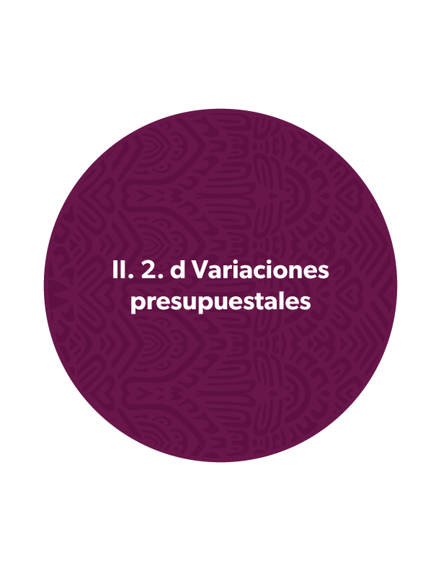

II.2.d VARIACIONES PRESUPUESTALES
De conformidad con lo señalado en los Artículos 8, 13, 14, 15 de la Ley de Disciplina Financiera de las Entidades Federativas y los Municipios; 9° y 49 de la Ley de Coordinación Fiscal; 36, 37, 38 de la Ley de Planeación Hacendaria, Presupuesto, Gasto Público y Contabilidad Gubernamental del Estado de Michoacán; 8, 20, 24, 27, 29 y 32 del Decreto que Contiene el Presupuesto de Egresos del Gobierno del Estado de Michoacán de Ocampo para el ejercicio fiscal que se informa, a continuación se describen las adecuaciones presupuestales registradas en el sistema informático que controla el ejercicio del gasto público, desagregadas a nivel de unidad programática presupuestaria.

Estas variaciones dieron como resultado un presupuesto de egresos modificado anual de 105 mil 959 millones 107 mil 775 pesos 54 centavos, lo que representa un crecimiento del 7.10 por ciento, con respecto al monto programado en el Decreto de Presupuesto para el ejercicio fiscal 2025, documento aprobado por el H. Congreso del Estado de Michoacán de Ocampo.

En apego a las disposiciones emitidas por la Ley General de Contabilidad Gubernamental, Ley de Disciplina Financiera de las Entidades Federativas y los Municipios, Ley de Planeación Hacendaria, Presupuesto, Gasto Público y Contabilidad Gubernamental del Estado de Michoacán de Ocampo, la variación real registrada durante el periodo que se informa, en términos nominales ascendió a 7 mil 23 millones 633 mil 460 pesos 54 centavos.

Se registraron los ajustes derivados de la publicación en el Diario Oficial de la Federación de fecha 16 de enero del año 2025, en la cual se hace del conocimiento del ACUERDO por el que se da a conocer a los gobiernos de las entidades federativas la distribución y calendarización para la ministración, durante el ejercicio fiscal de 2025, de los recursos correspondientes a los ramos generales 28 Participaciones a Entidades Federativas y Municipios y 33 Aportaciones Federales para Entidades Federativas y Municipios; ACUERDO del Consejo Nacional de Seguridad Pública publicado en el Diario 0ficial de la Federación el día 13 de enero de 2025 y AVISO mediante el cual se da a conocer a los gobiernos de las entidades federativas la distribución y calendarización para la ministración durante el ejercicio fiscal 2025, de los recursos correspondientes al Fondo de Aportaciones Múltiples FAM, en sus componentes de Infraestructura Educativa Básica, Media Superior y Superior, publicado el día 31 de enero de 2025 en el Diario Oficial de la Federación; así como el registro presupuestal de los ingresos ministrados en el ejercicio fiscal 2024, que no fueron devengados al 31 de diciembre de 2024, los cuales de conformidad con lo señalado en su calendario de ejecución y sustentados en el artículo 17 de la Ley de Disciplina Financiera de las Entidades Federativas y los Municipios se terminaran de devengar en el presente ejercicio fiscal.

Sin infringir lo señalado en el acuerdo por el cual se constituye la Comisión de Gasto Financiamiento del Estado de Michoacán de Ocampo, las variaciones presupuestales por concepto de las transferencias federales de recursos etiquetados se aplicaron y direccionaron al ejecutor del gasto, encargado de devengar el recurso, en los tiempos y formas señaladas en las disposiciones específicas que los rigen, esto en cumplimiento a lo señalado en el artículo 20 del Decreto que Contiene el Presupuesto de Egresos del Gobierno del Estado de Michoacán de Ocampo para el presente ejercicio fiscal.

Referente a los recursos de libre disposición, su registro tiene como sustento lo señalado en la Ley de Disciplina Financiera de las Entidades Federativas y los Municipios y Decreto que contiene el Presupuesto de Egresos del Gobierno del Estado de Michoacán de Ocampo para el ejercicio fiscal que se informa.

Por lo anteriormente señalado, con la finalidad de presentar de manera clara y transparente el presupuesto aprobado a los Poderes Ejecutivo, Legislativo, Judicial, Órganos Autónomos y Entidades, a continuación, se detalla el Presupuesto de Egresos Modificado en su Clasificación Administrativa para el periodo que se informa, mismo que revela las ampliaciones y reducciones presupuestales registradas en las diferentes ejecutoras del gasto como se detalla a continuación.

Ejecutivo del Estado. - El presupuesto modificado anual de esta unidad programática presupuestaria descendió a 358 millones 536 mil 250 pesos 65 centavos, monto inferior en un 8.91% en relación con su presupuesto aprobado.

La variación en esta unidad programática presupuestaria es originada por transferencia de recursos por un monto de 35 millones 51 mil 91 pesos 35 centavos, en apego al Artículo 27 del Decreto que contiene el Presupuesto de Egresos del Gobierno del Estado de Michoacán de Ocampo para el ejercicio fiscal 2025.

Secretaría de Gobierno. - El presupuesto modificado anual de esta unidad programática presupuestaria ascendió a mil 30 millones 839 mil 584 pesos 79 centavos, monto superior en un 5.42% en relación con su presupuesto aprobado.

La variación en esta unidad programática presupuestaria es originada por el registro de ampliaciones presupuestales por un monto de 23 millones 97 mil 277 pesos 90 centavos, de los cuales 21 millones 360 mil 240 pesos 90 centavos de la Comisión de Búsqueda de Personas para acciones de búsqueda y localización y un millón 737 mil 37 pesos del Programa de Registro e Identificación de Población Fortalecimiento del Registro Civil del Estado.

De igual manera transferencia de recursos por un monto de 29 millones 881 mil 772 pesos 89 centavos, en apego al Artículo 27 del Decreto que contiene el Presupuesto de Egresos del Gobierno del Estado de Michoacán de Ocampo para el ejercicio fiscal 2025.

Secretaría de Finanzas y Administración. - El presupuesto modificado anual de esta unidad programática presupuestaria ascendió a 2 mil 149 millones 796 mil 667 pesos 71 centavos, monto superior en un 5.33% en relación con su presupuesto aprobado.

La variación en esta unidad programática presupuestaria es originada por el registro de ampliaciones presupuestales por un monto de 10 millones 398 mil 756 pesos, de los cuales 2 millones 280 mil 746 pesos del Programa Provisiones para la Armonización Contable y 8 millones 118 mil 10 pesos de los recursos provenientes del Derecho denominado “Refrendo Anual de Circulación” a razón de $10.00 por cada trámite efectivamente pagado por los contribuyentes, a favor de la Cruz Roja Mexicana, IAP, Delegación Estatal.

De igual manera transferencia de recursos por un monto de 98 millones 439 mil 279 pesos 71 centavos, en apego al Artículo 27 del Decreto que contiene el Presupuesto de Egresos del Gobierno del Estado de Michoacán de Ocampo para el ejercicio fiscal 2025.

Secretaría de Comunicaciones y Obras Públicas. - El presupuesto modificado anual de esta unidad programática presupuestaria ascendió a 5 mil 839 millones 421 mil 255 pesos 47 centavos, monto superior en un 16.78% en relación con su presupuesto aprobado.

La variación en esta unidad programática presupuestaria es originada por el registro de ampliaciones presupuestales por un monto de mil 785 millones 429 mil 388 pesos 36 centavos, de los cuales 152 millones 98 mil 762 pesos 83 centavos corresponden al saldo del crédito simple destinado a inversiones públicas productivas, para los rubros de infraestructura educativa y de investigación, espacios deportivos, recreativos, turísticos y culturales, vialidades urbanas, plazas, parques, jardines y espacios abiertos, entre otros; 233 millones 153 mil 53 pesos 09 centavos de Remanentes FAM; 280 mil 260 pesos 32 centavos de aportaciones municipales, recursos no devengados en el ejercicio fiscal 2024, los cuales en base a su calendario de ejecución aprobado y disposiciones específicas se terminarán de devengar en el presente ejercicio.

Del Fondo de Aportaciones Múltiples de Infraestructura Educativa Básica 59 millones 937 mil 101 pesos, con sustento en la publicación en el Diario Oficial de la Federación, del AVISO por el que se da a conocer a los gobiernos de las entidades federativas la distribución y calendarización para la ministración durante el ejercicio fiscal 2025, de los recursos correspondientes al Fondo de Aportaciones Múltiples FAM, en sus componentes de Infraestructura Educativa Básica, Media Superior y Superior; mil 327 millones 311 mil 902 pesos de Financiamientos Internos del Fondo de Aportaciones para el Fortalecimiento de las Entidades Federativas, para la construcción del segmento 4 y 5 del Segundo Circuito Periférico de Morelia; 12 millones 99 mil 55 pesos 20 centavos de Fortalecimiento del Centro de Justicia para las Mujeres en Zamora y 549 mil 253 pesos 92 centavos de aportaciones municipales.

Así mismo reducciones presupuestales por un monto de 145 millones 925 mil 659 pesos, de los cuales 3 millones 901 mil 449 pesos del Fondo para la Infraestructura Educativa Media Superior y 85 millones 105 mil 933 pesos del Fondo de Aportaciones Múltiples de Infraestructura Educativa Superior, sustentadas en la publicación en el Diario Oficial de la Federación, del AVISO por el que se da a conocer a los gobiernos de las entidades federativas la distribución y calendarización para la ministración durante el ejercicio fiscal 2025, de los recursos correspondientes al Fondo de Aportaciones Múltiples FAM en sus componentes de Infraestructura Educativa Básica, Media Superior y Superior, y 56 millones 918 mil 277 pesos del Fondo para la Infraestructura Social Estatal para dar cumplimiento al ACUERDO por el que se da a conocer la distribución y calendarización para la ministración durante el ejercicio fiscal 2025, de los recursos FISE y FAISMUN publicado en el Diario Oficial de la Federación el día 18 de febrero del año en curso.

De igual manera transferencia de recursos por un monto de 800 millones 626 mil 587 pesos 89 centavos, en apego al Artículo 27 del Decreto que contiene el Presupuesto de Egresos del Gobierno del Estado de Michoacán de Ocampo para el ejercicio fiscal 2025.

Secretaría de Agricultura y Desarrollo Rural. - El presupuesto modificado anual de esta unidad programática presupuestaria descendió a 637 millones 249 mil 532 pesos 64 centavos, monto inferior en un 5.74% en relación con su presupuesto aprobado.

La variación en esta unidad programática presupuestaria es originada por transferencia de recursos por un monto de 38 millones 777 mil 838 pesos 36 centavos, en apego al Artículo 27 del Decreto que contiene el Presupuesto de Egresos del Gobierno del Estado de Michoacán de Ocampo para el ejercicio fiscal 2025.

Secretaría de Desarrollo Económico. - El presupuesto modificado anual de esta unidad programática presupuestaria descendió a 248 millones 792 mil 252 pesos 22 centavos, monto inferior en un 0.66% en relación con su presupuesto aprobado.

La variación en esta unidad programática presupuestaria es originada por transferencia de recursos por un monto de un millón 659 mil 21 pesos 78 centavos, en apego al Artículo 27 del Decreto que contiene el Presupuesto de Egresos del Gobierno del Estado de Michoacán de Ocampo para el ejercicio fiscal 2025.

Secretaría de Turismo. - El presupuesto modificado anual de esta unidad programática presupuestaria descendió a 245 millones 656 mil 577 pesos 59 centavos, monto inferior en un 0.20% en relación con su presupuesto aprobado.

La variación en esta unidad programática presupuestaria es originada por el registro de ampliaciones presupuestales por un monto 3 millones 869 mil 264 pesos 63 centavos del 3% sobre Servicio de Hospedaje del ejercicio 2024; de igual manera transferencia de recursos por un monto de 4 millones 353 mil 668 pesos 04 centavos, en apego al Artículo 27 del Decreto que contiene el Presupuesto de Egresos del Gobierno del Estado de Michoacán de Ocampo para el ejercicio fiscal 2025.

Secretaría de Educación. - El presupuesto modificado anual de esta unidad programática presupuestaria ascendió a 33 mil 625 millones 840 mil 577 pesos 78 centavos, monto superior en un 8.31% en relación con su presupuesto aprobado.

La variación en esta unidad programática presupuestaria es originada por el registro de ampliaciones presupuestales, por un monto de 2 mil 611 millones 227 mil 501 pesos 99 centavos, de los cuales 8 millones 208 mil pesos de donativo otorgado por Banco Santander, S.A. en el ejercicio 2024; 2 mil 429 millones 593 mil 318 pesos 96 centavos son destinados a solventar Gastos Inherentes a la Operación y Prestación de Servicios de Educación en el Estado, Apoyo Financiero Extraordinario no Regularizable, Gastos Inherentes a Educación U080; 62 millones 712 mil 643 pesos 75 centavos del Programa de Expansión de la Educación Inicial; 16 millones 657 mil 125 pesos del Programa Nacional de Inglés; 13 millones 676 mil 214 pesos del Programa de Fortalecimiento de los Servicios de Educación Especial; 14 millones 606 mil 195 pesos del Programa para el Desarrollo Profesional Docente para Educación Básica; 35 millones 273 mil 971 pesos del Programa Fortalecimiento a la Excelencia Educativa; 400 mil pesos de 40 Becas Ternium del Programa de Roberto Rocca; 180 mil 600 pesos para servicios de consultoría para revisión de los recursos del Fondo de Aportaciones para la Nómina Educativa; 29 millones 711 mil 140 pesos 68 centavos de cuotas y aportaciones que conciernen en el Convenio Modificatorio de Incorporación Parcial Voluntaria al Régimen Obligatorio de la Ley del ISSSTE, y 208 mil 293 pesos 60 centavos de productos financieros.

Así mismo reducciones presupuestales por un monto de 932 mil 518 pesos, de FONE Otros de Gasto Corriente, para dar cumplimiento al ACUERDO por el que se da a conocer a los Gobiernos de las Entidades Federativas la distribución y calendarización para la ministración durante el ejercicio fiscal 2025, de los Ramos Generales 28 Participaciones a Entidades Federativas y Municipios y 33 Aportaciones Federales para Entidades Federativas y Municipios.

De igual manera transferencia de recursos por un monto de 30 millones 839 mil 889 pesos 21 centavos, en apego al Artículo 27 del Decreto que contiene el Presupuesto de Egresos del Gobierno del Estado de Michoacán de Ocampo para el ejercicio fiscal 2025.
Secretaría del Migrante. - El presupuesto modificado anual de esta unidad programática presupuestaria descendió a 47 millones 512 mil 801 pesos 51 centavos, monto inferior en un 5.19% en relación con su presupuesto aprobado.

La variación en esta unidad programática presupuestaria es originada por transferencia de recursos por un monto de 2 millones 601 mil 42 pesos 49 centavos, en apego al Artículo 27 del Decreto que contiene el Presupuesto de Egresos del Gobierno del Estado de Michoacán de Ocampo para el ejercicio fiscal 2025.

Secretaría de Seguridad Pública. - El presupuesto modificado anual de esta unidad programática presupuestaria ascendió a 4 mil 662 millones 497 mil 495 pesos 55 centavos, monto superior en un 0.33% en relación con su presupuesto aprobado.

La variación en esta unidad programática presupuestaria es originada por el registro de ampliaciones presupuestales por un monto de un millón 252 mil pesos para cumplimiento de Convenio de Coordinación de Acciones de Videovigilancia, “Tus hijos no están solos, los estamos cuidando” del ejercicio 2024.

De igual manera transferencia de recursos por un monto de 14 millones 196 mil 965 pesos 55 centavos, en apego al Artículo 27 del Decreto que contiene el Presupuesto de Egresos del Gobierno del Estado de Michoacán de Ocampo para el ejercicio fiscal 2025.

Secretaría de Salud. - El presupuesto modificado anual de esta unidad programática presupuestaria ascendió a 7 mil 922 millones 170 mil 141 pesos 80 centavos, monto superior en un 46.49% en relación con su presupuesto aprobado.

En esta unidad programática presupuestaria se reconocieron ampliaciones presupuestales por un monto de 2 mil 431 millones 670 mil 61 pesos 68 centavos, de los cuales 2 mil 308 millones 937 mil 519 pesos 55 centavos del Programa IMSS Bienestar Prestación Gratuita de Servicios de Salud, Medicamentos y demás Insumos Asociados; 73 millones 275 mil 618 pesos 47 centavos del Convenio SANAS-MICH; 5 millones 802 mil 855 pesos 77 centavos del Programa CRESCA-CONASAMA; 7 millones 500 mil pesos del Programa Fortalecimiento a la Atención Médica; 25 millones de pesos para subsidiar Unidades Médicas; 11 millones de pesos para prestaciones y terceros institucionales y 154 mil 67 pesos 89 centavos de productos financieros.

De igual manera transferencia de recursos por un monto de 82 millones 548 mil 178 pesos 12 centavos, en apego al Artículo 27 del Decreto que contiene el Presupuesto de Egresos del Gobierno del Estado de Michoacán de Ocampo para el ejercicio fiscal 2025.

Secretaría de Contraloría. - El presupuesto modificado anual de esta unidad programática presupuestaria ascendió a 208 millones 160 mil 811 pesos 60 centavos, monto superior en un 8.99% en relación con su presupuesto aprobado.

La variación en esta unidad programática presupuestaria es originada por el registro de ampliaciones presupuestales por un monto de 17 millones 846 mil 455 pesos 77 centavos, para el proceso de liquidación del extinto Instituto Michoacano de Transparencia, Acceso a la Información y Protección de Datos Personales; de igual manera transferencia de recursos por un monto de 679 mil 885 pesos 17 centavos, en apego al Artículo 27 del Decreto que contiene el Presupuesto de Egresos del Gobierno del Estado de Michoacán de Ocampo para el ejercicio fiscal 2025.

Secretaría del Bienestar. - El presupuesto modificado anual de esta unidad programática presupuestaria descendió a 343 millones 780 mil 803 pesos 34 centavos, monto inferior en un 5.19% en relación con su presupuesto aprobado.

La variación en esta unidad programática presupuestaria es originada por transferencia de recursos por un monto de 18 millones 826 mil 641 pesos 66 centavos, en apego al Artículo 27 del Decreto que contiene el Presupuesto de Egresos del Gobierno del Estado de Michoacán de Ocampo para el ejercicio fiscal 2025.

Secretaría de Cultura. - El presupuesto modificado anual de esta unidad programática presupuestaria ascendió a 281 millones 451 mil 18 pesos 86 centavos, monto superior en un 2.81% en relación con su presupuesto aprobado.

La variación en esta unidad programática presupuestaria es originada por el registro de ampliaciones presupuestales por un monto de 7 millones 919 mil 10 pesos, de los cuales 2 millones 81 mil 520 pesos del Programa Apoyo a Instituciones Estatales de Cultura; 4 millones 978 mil pesos para trabajos de conservación y mantenimiento; 100 mil 200 pesos para diplomado en pedagogía para la educación artística y 759 mil 290 pesos para trabajos de conservación y resguardo de inmuebles del patrimonio cultural estatal.

De igual manera transferencia de recursos por un monto de 237 mil 22 pesos 14 centavos, en apego al Artículo 27 del Decreto que contiene el Presupuesto de Egresos del Gobierno del Estado de Michoacán de Ocampo para el ejercicio fiscal 2025.

Inversión Municipal. - El presupuesto modificado anual de esta unidad programática presupuestaria ascendió a mil 661 millones 430 mil 382 pesos 04 centavos, monto superior en un 3.60% en relación con su presupuesto aprobado.

La variación en esta unidad programática presupuestaria es originada por el registro de ampliaciones presupuestales por un monto de 57 millones 827 mil 131 pesos 54 centavos, de los cuales 25 millones 698 mil pesos de Fortalecimiento para la atención de niñas, niños y adolescentes en riesgo en el Municipio de Morelia; 10 millones 814 mil 175 pesos de Regularización de Vehículos Usados de Procedencia Extranjera; 3 millones 643 mil 368 pesos de Refugios de Protección Integral a Mujeres, sus Hijas e Hijos para el Municipio de Uruapan; 2 millones 888 mil 453 pesos 95 centavos del Programa de Apoyo para Refugios Especializados para Mujeres Víctimas de Violencia de Género, sus Hijas e Hijos; 8 millones 999 mil 973 pesos 90 centavos del Programa Fortalecimiento par la Atención de Niñas, Niños y Adolescentes en Riesgo, en el Centro de Asistencia Infantil Comunitario en el Municipio de Tingüindín; 410 mil pesos para el Proyecto Templo de Nuestra Señora de la Asunción, en la comunidad de Santa María Huiramangaro, Municipio de Pátzcuaro; 3 millones 499 mil 768 pesos 69 centavos del Proyecto Conservación de torre, campanario y fachada del Sagrario Metropolitano primera etapa, Centro Histórico de Morelia; 300 mil pesos del Proyecto Cultural Festival de Pirekuas y Danzas y un millón 573 mil 392 pesos del Centro Externo de Atención del H. Ayuntamiento de Uruapan, Michoacán;

De igual manera reducciones presupuestales por un monto de 167 mil 332 pesos 50 centavos, por reintegro de recursos correspondientes al Programa de Regularización de Vehículos Usados de Procedencia Extranjera.

Participaciones y Aportaciones a Municipios. - El presupuesto modificado anual de esta unidad programática presupuestaria descendió a 18 mil 246 millones 818 mil 11 pesos 98 centavos, monto inferior en un 2.20% en relación con su presupuesto aprobado.

La variación fue originada por el registro de ampliaciones presupuestales por un monto de 17 millones 692 mil 363 pesos 98 centavos, de los cuales 17 millones 178 mil 814 pesos 98 centavos para pago a los Municipios de Maravatío, Tuxpan, Villamar y Pátzcuaro; 79 mil 535 pesos de Incentivos del Buen Fin 2024 para pago a los Municipios y Comunidades del Estado y 434 mil 14 pesos de productos financieros.

De igual manera reducciones presupuestales por un monto de 427 millones 872 mil 802 pesos, de los cuales 2 millones 44 mil 92 pesos del Fondo de Fomento Municipal; 412 millones 648 mil 227 pesos del Fondo de Aportaciones para la Infraestructura Social Municipal FAISMUN y 13 millones 180 mil 483 pesos del Fondo de Aportaciones para el Fortalecimiento de los Municipios FORTAMUN, con sustento en la publicación en el Diario Oficial de la Federación, del ACUERDO por el que se da a conocer a los gobiernos de las entidades federativas la distribución y calendarización para la ministración, durante el ejercicio fiscal 2025, de los recursos correspondientes a los ramos generales 28 Participaciones a Entidades Federativas y Municipios y 33 Aportaciones Federales para Entidades Federativas y Municipios.

Erogaciones Adicionales y Provisiones. - El presupuesto modificado anual de esta unidad programática presupuestaria ascendió a 452 millones 632 mil 116 pesos 58 centavos, monto superior en un 63.16% en relación con su presupuesto aprobado.

Resultado del registro de ampliaciones presupuestales por un monto de mil 854 millones 877 mil 855 pesos 63 centavos, de los cuales mil 534 millones 311 mil 901 pesos 63 centavos de Financiamientos Internos del Fondo de Aportaciones para el Fortalecimiento de las Entidades Federativas; 302 millones 353 mil 954 pesos del Fondo de Compensación de REPECOS e Intermedios y Otros Incentivos derivados de convenios de colaboración, con sustento en la publicación en el Diario Oficial de la Federación, del ACUERDO por el que se da a conocer a los gobiernos de las entidades federativas la distribución y calendarización para la ministración, durante el ejercicio fiscal 2025, de los recursos correspondientes a los ramos generales 28 Participaciones a Entidades Federativas y Municipios y 33 Aportaciones Federales para Entidades Federativas y Municipios, y 18 millones 212 mil pesos de retribución a clientes de CITIBANAMEX.

Así mismo reducciones presupuestales por un monto de mil 948 millones 316 mil 163 pesos 06 centavos, de los cuales mil 327 millones 311 mil 902 pesos para la construcción del segmento 4 y 5 del Segundo Circuito Periférico de Morelia; 25 millones de pesos para subsidiar Unidades Médicas; 207 millones de pesos para la Prolongación de la Avenida Amalia Solórzano a su conexión con Tenencia Morelos, 70 millones de pesos para el Colegio de Bachilleres del Estado de Michoacán, 55 millones de pesos para el Colegio de Estudios Científicos y Tecnológicos del Estado de Michoacán y 25 millones de pesos para el Instituto de Capacitación para el Trabajo del Estado de Michoacán, en cumplimiento al Artículo Séptimo Transitorio del Decreto que contiene el Presupuesto de Egresos del Gobierno del Estado de Michoacán de Ocampo, para el Ejercicio Fiscal 2025; 40 millones de pesos para Proyecto del Rescate del Lago de Pátzcuaro, en cumplimiento al Artículo Noveno Transitorio del Decreto que contiene el Presupuesto de Egresos del Gobierno del Estado de Michoacán de Ocampo, para el Ejercicio Fiscal 2025 y 199 millones 04 mil 261 pesos 06 centavos por reasignación de recursos a diversas Unidades Programáticas Presupuestarias que así lo requirieron.

De igual manera transferencia de recursos por un monto de 268 millones 658 mil 41 pesos un centavo, en apego al Artículo 27 del Decreto que contiene el Presupuesto de Egresos del Gobierno del Estado de Michoacán de Ocampo para el ejercicio fiscal 2025.

Es importante señalar que esta Unidad Programática Presupuestaria no tiene cuenta contable y su función es albergar los recursos de manera transitoria, resultado de economías en el gasto y recursos excedentes si es el caso, para dar suficiencia de acuerdo con las necesidades de gasto de conformidad con la normatividad aplicable, por lo que la misma no devenga recurso alguno.

Deuda Pública y Obligaciones Financieras. - El presupuesto modificado anual de esta unidad programática presupuestaria ascendió a 3 mil 229 millones 580 mil 549 pesos 83 centavos, monto superior en un 0.45% en relación con su presupuesto aprobado.

La variación en esta unidad programática presupuestaria fue originada por el registro de ampliaciones presupuestales por un monto de 14 millones 195 mil 893 pesos del Fondo de Aportaciones para el Fortalecimiento de las Entidades Federativas FAFEF, sustentada en la publicación en el Diario Oficial de la Federación, del ACUERDO por el que se da a conocer a los gobiernos de las entidades federativas la distribución y calendarización para la ministración, durante el ejercicio fiscal 2025, de los recursos correspondientes a los ramos generales 28 Participaciones a Entidades Federativas y Municipios y 33 Aportaciones Federales para Entidades Federativas y Municipios.

De igual manera transferencia de recursos por un monto de 154 mil 168 pesos 83 centavos, en apego al Artículo 27 del Decreto que contiene el Presupuesto de Egresos del Gobierno del Estado de Michoacán de Ocampo para el ejercicio fiscal 2025.

Secretariado Ejecutivo del Sistema Estatal de Seguridad Pública. - El presupuesto modificado anual de esta unidad programática presupuestaria ascendió a mil 360 millones 622 mil 191 pesos 92 centavos, monto superior en un 0.22% en relación con su presupuesto aprobado.

La variación en esta unidad programática presupuestaria es originada por el registro de ampliaciones presupuestales por un monto de un millón 685 mil 427 pesos 23 centavos, de los cuales un millón 679 mil 313 pesos del Fondo de Aportaciones para la Seguridad Pública FASP, sustentada en la publicación en el Diario Oficial de la Federación, del ACUERDO del Consejo Nacional de Seguridad Pública y 6 mil 114 pesos 23 centavos de productos financieros.

De igual manera transferencia de recursos por un monto de un millón 272 mil 596 pesos 69 centavos, en apego al Artículo 27 del Decreto que contiene el Presupuesto de Egresos del Gobierno del Estado de Michoacán de Ocampo para el ejercicio fiscal 2025.

Comisión Estatal de Cultura Física y Deporte. - El presupuesto modificado anual de esta unidad programática presupuestaria ascendió a 70 millones 204 mil 454 pesos 97 centavos, monto superior en un 0.22% en relación con su presupuesto aprobado.

La variación en esta unidad programática presupuestaria es originada por el registro de ampliaciones presupuestales por un monto de 4 millones 50 mil 545 pesos 10 centavos, de los cuales un millón 805 mil 800 pesos de Apoyo para la Línea de Acción de Activación Física Ponte Pila y 2 millones 244 mil 745 pesos 10 centavos para adquisición de material para el funcionamiento operativo.

De igual manera transferencia de recursos por un monto de 3 millones 894 mil 745 pesos 13 centavos, en apego al Artículo 27 del Decreto que contiene el Presupuesto de Egresos del Gobierno del Estado de Michoacán de Ocampo para el ejercicio fiscal 2025.

Sistema Michoacano de Radio y Televisión. - El presupuesto modificado anual de esta unidad programática presupuestaria ascendió a 96 millones 290 mil 447 pesos, monto superior en un 2.12% en relación con su presupuesto aprobado.

La variación en esta unidad programática presupuestaria es originada por el registro de ampliaciones presupuestales por un monto de 2 millones de pesos para el pago de servicios básicos.

Universidad Michoacana de San Nicolás de Hidalgo. - El presupuesto modificado anual de esta unidad programática presupuestaria descendió a 4 mil 375 millones 769 mil 879 pesos 86 centavos, monto inferior en un 1.71% en relación con su presupuesto aprobado.

La variación en esta unidad programática presupuestaria es originada por el registro de ampliaciones presupuestales por un monto de 50 mil 898 pesos 86 centavos de productos financieros; de igual manera reducciones presupuestales por un monto de 76 millones 377 mil 363 pesos, para dar cumplimiento al Anexo de Ejecución al Convenio Marco de Colaboración para el Apoyo Financiero celebrado entre la Secretaría de Educación Pública y el Gobierno del Estado.

Sistema para el Desarrollo Integral de la Familia, Michoacán. - El presupuesto modificado anual de esta unidad programática presupuestaria ascendió a mil 250 millones 385 mil 209 pesos 48 centavos, monto superior en un 0.92% en relación con su presupuesto aprobado.
La variación en esta unidad programática presupuestaria es originada por el registro de ampliaciones presupuestales por un monto de 11 millones 711 mil 174 pesos 48 centavos, de los cuales 3 millones 43 mil pesos para el Centro de Asistencia Social para Niñas, Niños y Adolescentes Migrantes Acompañados; un millón 350 mil 03 pesos 36 centavos del Proyecto Equipamiento para CREE, CRI y UBR del Estado de Michoacán y 7 millones 318 mil 171 pesos 12 centavos de sentencia emitida por el Juzgado 3° Administrativo del Tribunal en Materia Anticorrupción y Administrativa del Estado.

De igual manera reducciones presupuestales por un monto de 305 mil 703 pesos del Fondo de Aportaciones Múltiples en su componente de Asistencia Social, para dar cumplimiento al ACUERDO por el que se da a conocer a los gobiernos de las entidades federativas la distribución y calendarización para la ministración, durante el ejercicio fiscal 2025, de los recursos correspondientes a los ramos generales 28 Participaciones a Entidades Federativas y Municipios y 33 Aportaciones Federales para Entidades Federativas y Municipios.

Procuraduría de Protección al Ambiente del Estado de Michoacán de Ocampo. - El presupuesto modificado anual de esta unidad programática presupuestaria descendió a 15 millones 160 mil 477 pesos 99 centavos, monto inferior en un 1.17 % en relación con su presupuesto aprobado.

La variación en esta unidad programática presupuestaria es originada por la transferencia de recursos por un monto de 179 mil 795 pesos un centavo, en apego al Artículo 27 del Decreto que contiene el Presupuesto de Egresos del Gobierno del Estado de Michoacán de Ocampo para el ejercicio fiscal 2025.

Telebachillerato Michoacán. - El presupuesto modificado anual de esta unidad programática presupuestaria ascendió a 231 millones 12 mil 80 pesos 68 centavos, monto superior en un 0.62% en relación con su presupuesto aprobado.
La variación en esta unidad programática presupuestaria es originada por el registro de ampliaciones presupuestales por un monto de un millón 423 mil 275 pesos 68 centavos, para laudos de juicios laborales.

Comisión Forestal del Estado. - El presupuesto modificado anual de esta unidad programática presupuestaria ascendió a 192 millones 476 mil 822 pesos, monto superior en un 1.08% en relación con su presupuesto aprobado.

La variación en esta unidad programática presupuestaria es originada por el registro de ampliaciones presupuestales por un monto de 2 millones 58 mil 600 pesos, del Programa Desarrollo Forestal Sustentable para el Bienestar, Brigada Rural Madero, Hidalgo y Coalcomán.

Comisión de Pesca del Estado de Michoacán. - El presupuesto modificado anual de esta unidad programática presupuestaria ascendió a 94 millones 290 mil 760 pesos, monto superior en un 6.05% en relación con su presupuesto aprobado.

La variación en esta unidad programática presupuestaria es originada por el registro de ampliaciones presupuestales por un monto de 5 millones 376 mil 970 pesos, para mantenimiento de la maquinaria acuática, así como la compra de combustible, aceite y filtros para continuar los trabajos de limpieza en los Lagos de Pátzcuaro y Cuitzeo.

Colegio de Bachilleres del Estado de Michoacán. - El presupuesto modificado anual de esta unidad programática presupuestaria ascendió a mil 646 millones 418 mil 668 pesos, monto superior en un 9.02% en relación con su presupuesto aprobado.

La variación en esta unidad programática presupuestaria es originada por el registro de ampliaciones presupuestales por un monto de 136 millones 178 mil 753 pesos, de los cuales 33 millones 89 mil 376 pesos 50 centavos para dar cumplimiento al Apartado F del Anexo de Ejecución del Convenio de Apoyo Financiero celebrado entre la Secretaría de Educación Pública y el Gobierno del Estado de Michoacán y 33 millones 89 mil 376 pesos 50 centavos de la aportación estatal, y 70 millones de pesos en cumplimiento al Artículo Séptimo Transitorio del Decreto que contiene el Presupuesto de Egresos del Gobierno del Estado de Michoacán de Ocampo, para el Ejercicio Fiscal 2025.

Colegio de Educación Profesional Técnica del Estado de Michoacán. - El presupuesto modificado anual de esta unidad programática presupuestaria ascendió a 381 millones 166 mil 258 pesos 81 centavos, monto superior en un 1.97% en relación con su presupuesto aprobado.

La variación en esta unidad programática presupuestaria es originada por el registro de ampliaciones presupuestales por un monto de 7 millones 373 mil 917 pesos 81 centavos, de los cuales 7 millones 368 mil 892 pesos 65 centavos del Fondo de Aportaciones para la Educación Tecnológica y de Adultos y 5 mil 25 pesos 16 centavos de productos financieros.

Universidad Tecnológica de Morelia. - El presupuesto modificado anual de esta unidad programática presupuestaria descendió a 88 millones 526 mil 950 pesos, monto inferior en un 2.26% en relación con su presupuesto aprobado.

La variación en esta unidad programática presupuestaria es originada por el registro de reducciones presupuestales por un monto de 2 millones 45 mil 880 pesos, para dar cumplimiento al Anexo de Ejecución al Convenio Marco de Colaboración para el Apoyo Financiero celebrado entre la Secretaría de Educación Pública y el Gobierno del Estado.

Colegio de Estudios Científicos y Tecnológicos del Estado de Michoacán. - El presupuesto modificado anual de esta unidad programática presupuestaria ascendió a mil 244 millones 580 mil 613 pesos, monto superior en un 12.78% en relación con su presupuesto aprobado.

La variación en esta unidad programática presupuestaria es originada por el registro de ampliaciones presupuestales por un monto de 141 millones 2 mil 327 pesos, de los cuales 26 millones 1 mil 163 pesos 50 centavos para dar cumplimiento al Apartado F del Anexo de Ejecución del Convenio de Apoyo Financiero celebrado entre la Secretaría de Educación Pública y el Gobierno del Estado de Michoacán y 26 millones 1 mil 163 pesos 50 centavos de la aportación estatal; 55 millones de pesos en cumplimiento al Artículo Séptimo Transitorio del Decreto que contiene el Presupuesto de Egresos del Gobierno del Estado de Michoacán de Ocampo, para el Ejercicio Fiscal 2025 y 34 millones de pesos de aportación estatal del Anexo Ejecutivo.

Instituto de Capacitación para el Trabajo del Estado de Michoacán. - El presupuesto modificado anual de esta unidad programática presupuestaria ascendió a 269 millones 486 mil 827 pesos, monto superior en un 10.23% en relación con su presupuesto aprobado.

La variación en esta unidad programática presupuestaria es originada por el registro de ampliaciones presupuestales por un monto de 25 millones de pesos, en cumplimiento al Artículo Séptimo Transitorio del Decreto que contiene el Presupuesto de Egresos del Gobierno del Estado de Michoacán de Ocampo, para el Ejercicio Fiscal 2025.

Universidad Intercultural Indígena de Michoacán. - El presupuesto modificado anual de esta unidad programática presupuestaria ascendió a 57 millones 289 mil 963 pesos, monto superior en un 1.06% en relación con su presupuesto aprobado.

La variación en esta unidad programática presupuestaria es originada por el registro de ampliaciones presupuestales por un monto de 600 mil pesos, para dar cumplimiento a prestaciones establecidas en el Contrato Colectivo de Trabajo.

Tribunal de Conciliación y Arbitraje. - El presupuesto modificado anual de esta unidad programática presupuestaria descendió a 28 millones 662 mil 879 pesos 95 centavos, monto inferior en un 0.13% en relación con su presupuesto aprobado.

La variación en esta unidad programática presupuestaria es originada por la transferencia de recursos por un monto de 36 mil 674 pesos 05 centavos, en apego al Artículo 27 del Decreto que contiene el Presupuesto de Egresos del Gobierno del Estado de Michoacán de Ocampo para el ejercicio fiscal 2025.

Junta Local de Conciliación y Arbitraje. - El presupuesto modificado anual de esta unidad programática presupuestaria ascendió a 79 millones 878 mil 14 pesos 64 centavos, monto superior en un 2.57% en relación con su presupuesto aprobado.

La variación en esta unidad programática presupuestaria es originada por el registro de ampliaciones presupuestales por un monto de 2 millones 24 mil 841 pesos 77 centavos, para gasto de operación y laudo de juicio laboral; de igual manera transferencia de recursos por un monto de 22 mil 519 pesos 13 centavos, en apego al Artículo 27 del Decreto que contiene el Presupuesto de Egresos del Gobierno del Estado de Michoacán de Ocampo para el ejercicio fiscal 2025.

Instituto Michoacano de Transparencia, Acceso a la Información y Protección de Datos Personales. - El presupuesto modificado anual de esta unidad programática presupuestaria descendió a 11 millones 248 mil 887 pesos 04 centavos, monto inferior en un 75.67% en relación con su presupuesto aprobado.

La variación en esta unidad programática presupuestaria es originada por la transferencia de recursos por un monto de 34 millones 991 mil 807 pesos 96 centavos, en apego al Artículo 27 del Decreto que contiene el Presupuesto de Egresos del Gobierno del Estado de Michoacán de Ocampo para el ejercicio fiscal 2025, y al Decreto que extingue y ordena la liquidación del Instituto Michoacano de Transparencia, Acceso a la Información y Protección de Datos Personales publicado el día 30 de abril del año en curso.
Coordinación de Planeación del Estado de Michoacán. - El presupuesto modificado anual de esta unidad programática presupuestaria ascendió a 80 millones 759 mil 506 pesos, monto superior en un 1.47% en relación con su presupuesto aprobado.

La variación en esta unidad programática presupuestaria es originada por el registro de ampliaciones presupuestales por un monto de un millón 170 mil pesos, para la contratación de los servicios de evaluación, referente a la evaluación de Fondos Federales, Programas Presupuestarios y Proyectos Estatales.

Comisión Estatal del Agua y Gestión de Cuencas. - El presupuesto modificado anual de esta unidad programática presupuestaria ascendió a 939 millones 187 mil 664 pesos 83 centavos, monto superior en un 40.86% en relación con su presupuesto aprobado.

La variación en esta unidad programática presupuestaria es originada por el registro de ampliaciones presupuestales por un monto de 122 millones 424 mil 137 pesos 83 centavos, de los cuales 838 mil 977 pesos 14 centavos de aportaciones 2024 de los Municipios de Los Reyes y Benito Juárez; 101 millones 286 mil 810 pesos del Programa de Apoyo a Infraestructura Hidroagrícola y 20 millones 298 mil 350 pesos 69 centavos de aportaciones municipales.

De igual manera transferencia de recursos por un monto de 150 millones de pesos, en apego al Artículo 27 del Decreto que contiene el Presupuesto de Egresos del Gobierno del Estado de Michoacán de Ocampo para el ejercicio fiscal 2025, para la construcción de las Obras que se llevarán a cabo en el Municipio de Zamora; Colector Sanitario Romero Guzmán; Emisor Sanitario Rinconada y Subcolector Sanitario El Sauz de Abajo, y contraparte estatal del Programa de Infraestructura Hidroagrícola.

Comité de Adquisiciones del Poder Ejecutivo. - El presupuesto modificado anual de esta unidad programática presupuestaria ascendió a 31 millones 432 mil 150 pesos 03 centavos, monto superior en un 1.49% en relación con su presupuesto aprobado.

La variación en esta unidad programática presupuestaria es originada por el registro de ampliaciones presupuestales por un monto de 461 mil 197 pesos 03 centavos, para laudo de juicio laboral.

Universidad Politécnica de Uruapan, Michoacán. - El presupuesto modificado anual de esta unidad programática presupuestaria descendió a 10 millones 693 mil 50 pesos, monto inferior en un 8.24% en relación con su presupuesto aprobado.

La variación en esta unidad programática presupuestaria es originada por el registro de reducciones presupuestales por un monto de 574 mil 140 pesos, para dar cumplimiento a la aportación federal del Convenio de ministración de recursos con el Gobierno Federal; de igual manera transferencia de recursos por un monto de 386 mil 21 pesos, en apego al Artículo 27 del Decreto que contiene el Presupuesto de Egresos del Gobierno del Estado de Michoacán de Ocampo para el ejercicio fiscal 2025.

Universidad Politécnica de Lázaro Cárdenas, Michoacán. - El presupuesto modificado anual de esta unidad programática presupuestaria ascendió a 13 millones 840 mil 391 pesos, monto superior en un 3.16% en relación con su presupuesto aprobado.

La variación en esta unidad programática presupuestaria es originada por el registro de ampliaciones presupuestales por un monto de un millón 400 mil pesos, para cumplimiento de las obligaciones de las Condiciones Generales de Trabajo; de igual manera transferencia de recursos por un monto de 975 mil 534 pesos, en apego al Artículo 27 del Decreto que contiene el Presupuesto de Egresos del Gobierno del Estado de Michoacán de Ocampo para el ejercicio fiscal 2025.

Comisión Ejecutiva Estatal de Atención a Víctimas. - El presupuesto modificado anual de esta unidad programática presupuestaria ascendió a 81 millones 394 mil 928 pesos, monto superior en un 4.23% en relación con su presupuesto aprobado.

La variación en esta unidad programática presupuestaria es originada por el registro de ampliaciones presupuestales por un monto de un millón 300 mil pesos, para cubrir apoyos económicos en beneficio de los comuneros de Cherán; de igual manera transferencia de recursos por un monto 2 millones de pesos, en apego al Artículo 27 del Decreto que contiene el Presupuesto de Egresos del Gobierno del Estado de Michoacán de Ocampo para el ejercicio fiscal 2025.

Secretaría de Igualdad Sustantiva y Desarrollo de las Mujeres Michoacanas. - El presupuesto modificado anual de esta unidad programática presupuestaria ascendió a 111 millones 142 mil 712 pesos 63 centavos, monto superior en un 50.27% en relación con su presupuesto aprobado.

La variación en esta unidad programática presupuestaria es originada por el registro de ampliaciones presupuestales por un monto de 39 millones 398 mil 127 pesos 30 centavos, de los cuales 31 millones 736 mil 924 pesos del Programa de Atención Integral para el Bienestar de las Mujeres; 4 millones 164 mil 166 pesos del Proyecto Mujeres/AVGM/Mich. y 3 millones 497 mil 37 pesos 30 centavos del Programa de Apoyo para Refugios Especializados para Mujeres Víctimas de Violencia de Género, sus Hijas e Hijos.

De igual manera transferencia de recursos por un monto de 2 millones 219 mil 132 pesos 67 centavos, en apego al Artículo 27 del Decreto que contiene el Presupuesto de Egresos del Gobierno del Estado de Michoacán de Ocampo para el ejercicio fiscal 2025.

Instituto de Ciencia, Tecnología e Innovación del Estado de Michoacán de Ocampo. - El presupuesto modificado anual de esta unidad programática presupuestaria ascendió a 19 millones 89 mil 793 pesos 2 centavos, monto superior en un 24.76% en relación con su presupuesto aprobado.

La variación en esta unidad programática presupuestaria es originada por el registro de ampliaciones presupuestales por un monto de 3 millones 789 mil 121 pesos 2 centavos, de recursos obtenidos por la aplicación de sanciones derivadas de infracciones cometidas por los sujetos de responsabilidad en materia electoral, como resultado de los procedimientos sancionadores ordinarios y especiales, así como en materia de fiscalización.

Secretaría Ejecutiva del Sistema Estatal de Protección Integral de Niñas, Niños y Adolescentes del Estado de Michoacán. - El presupuesto modificado anual de esta unidad programática presupuestaria descendió a 11 millones 14 mil 538 pesos 38 centavos, monto inferior en un 1.45 % en relación con su presupuesto aprobado.

La variación en esta unidad programática presupuestaria es originada por la transferencia de recursos por un monto de 161 mil 547 pesos 62 centavos, en apego al Artículo 27 del Decreto que contiene el Presupuesto de Egresos del Gobierno del Estado de Michoacán de Ocampo para el ejercicio fiscal 2025.

Coordinación del Sistema Penitenciario del Estado de Michoacán de Ocampo. - El presupuesto modificado anual de esta unidad programática presupuestaria ascendió a mil 519 millones 336 mil 463 pesos 71 centavos, monto superior en un 0.17 % en relación con su presupuesto aprobado.

La variación en esta unidad programática presupuestaria es originada por el registro de ampliaciones presupuestales por un monto de 6 millones 64 mil 500 pesos, del Programa Socorro de Ley.
De igual manera transferencia de recursos por un monto de 3 millones 443 mil 34 pesos 29 centavos, en apego al Artículo 27 del Decreto que contiene el Presupuesto de Egresos del Gobierno del Estado de Michoacán de Ocampo para el ejercicio fiscal 2025.

Universidad Tecnológica del Oriente de Michoacán. - El presupuesto modificado anual de esta unidad programática presupuestaria ascendió a 13 millones 710 mil 6 pesos, monto superior en un 27.45% en relación con su presupuesto aprobado.

La variación en esta unidad programática presupuestaria es originada por el registro de ampliaciones presupuestales por un monto de 2 millones 952 mil 491 pesos, de los cuales 836 mil 172 pesos de recursos federales para dar cumplimiento al Convenio Específico para la asignación de recursos financieros para la operación y seguimiento al servicio educativo de las Universidades del Subsistema Tecnológico del Estado de Michoacán y 2 millones 116 mil 319 pesos de la aportación estatal.

Instituto Registral y Catastral del Estado de Michoacán de Ocampo. - El presupuesto modificado anual de esta unidad programática presupuestaria ascendió a 219 millones 174 mil 876 pesos 61 centavos, monto superior en un 0.29 % en relación con su presupuesto aprobado.

La variación en esta unidad programática presupuestaria es originada por el registro de ampliaciones presupuestales por un monto de 981 mil 987 pesos 63 centavos, para dar cumplimiento al Convenio para llevar a cabo el Programa Modernización de los Registros Públicos de la Propiedad y Catastros.

De igual manera transferencia de recursos por un monto de 358 mil 196 pesos 02 centavos, en apego al Artículo 27 del Decreto que contiene el Presupuesto de Egresos del Gobierno del Estado de Michoacán de Ocampo para el ejercicio fiscal 2025.

Secretaría de Desarrollo Urbano y Movilidad. - El presupuesto modificado anual de esta unidad programática presupuestaria ascendió a 2 mil 313 millones 933 mil 218 pesos 98 centavos, monto superior en un 30.21 % en relación con su presupuesto aprobado.

La variación en esta unidad programática presupuestaria es originada por el registro de ampliaciones presupuestales por un monto de 210 millones 220 mil pesos, de los cuales 207 millones de pesos para la prolongación de la Avenida Amalia Solórzano a su conexión con Tenencia Morelos y 3 millones 220 mil pesos para la obra Segunda Etapa de Casona anexa del Teatro Mariano Matamoros.

De igual manera transferencia de recursos por un monto de 326 millones 627 mil 66 pesos 98 centavos, en apego al Artículo 27 del Decreto que contiene el Presupuesto de Egresos del Gobierno del Estado de Michoacán de Ocampo para el ejercicio fiscal 2025, para la realización del Mejoramiento de la Infraestructura Urbana de la vialidad de conexión entre la comunidad de Obispo y el Fraccionamiento Villas del Pedregal en Morelia; Cumplimiento al Desarrollo e Implementación eficiente del Sistema de Transporte Público en la Localidad de Uruapan; Proyecto de Modernización y Rehabilitación de la Infraestructura del Planetario Lic. Felipe Rivera, en el Centro de Convenciones de Morelia y Rehabilitación y Mantenimiento de Casa Michoacán, en Morelia.

Secretaría de Medio Ambiente. - El presupuesto modificado anual de esta unidad programática presupuestaria ascendió a 136 millones 776 mil 795 pesos 64 centavos, monto superior en un 40.99 % en relación con su presupuesto aprobado.

La variación en esta unidad programática presupuestaria es originada por el registro de ampliaciones presupuestales por un monto de 40 millones de pesos, para el Proyecto del Rescate del Lago de Pátzcuaro, programas orientados a la recuperación ecológica, en cumplimiento al Artículo Noveno Transitorio del Decreto que contiene el Presupuesto de Egresos del Gobierno del Estado de Michoacán de Ocampo, para el Ejercicio Fiscal 2025.

De igual manera transferencia de recursos por un monto de 237 mil 709 pesos 36 centavos, en apego al Artículo 27 del Decreto que contiene el Presupuesto de Egresos del Gobierno del Estado de Michoacán de Ocampo para el ejercicio fiscal 2025.

Centro Estatal para el Desarrollo Municipal. - El presupuesto modificado anual de esta unidad programática presupuestaria descendió a 27 millones 435 mil 680 pesos 28 centavos, monto inferior en un 1.17 % en relación con su presupuesto aprobado.

La variación en esta unidad programática presupuestaria es originada por transferencia de recursos por un monto de 325 mil 184 pesos 72 centavos, en apego al Artículo 27 del Decreto que contiene el Presupuesto de Egresos del Gobierno del Estado de Michoacán de Ocampo para el ejercicio fiscal 2025.

Instituto de Educación Media Superior y Superior. - El presupuesto de esta unidad programática presupuestaria ascendió a 378 millones 447 mil 776 pesos 88 centavos, monto superior en un 5.04% en relación con su presupuesto aprobado.

La variación en esta unidad programática presupuestaria es originada por el registro de ampliaciones presupuestales por un monto de 18 millones 149 mil 767 pesos 88 centavos, de los cuales 13 millones 46 mil 562 pesos de Apoyo Financiero Telebachillerato Comunitario del Estado de Michoacán; 3 millones 520 mil 688 pesos 60 centavos del Programa de Expansión de la Educación Media Superior y Superior; 359 mil 600 pesos para subsidiar a los estudiantes del Instituto Tecnológico Superior de Coalcomán y un millón 222 mil 917 pesos 28 centavos de laudos de juicios laborales.
Servicio de Administración Tributaria del Estado de Michoacán. - El presupuesto modificado anual de esta unidad programática presupuestaria descendió a 781 millones 485 mil 620 pesos 51 centavos, monto inferior en un 0.70% en relación con su presupuesto aprobado.

La variación en esta unidad programática presupuestaria es originada por transferencia de recursos por un monto de 5 millones 488 mil 460 pesos 49 centavos, en apego al Artículo 27 del Decreto que contiene el Presupuesto de Egresos del Gobierno del Estado de Michoacán de Ocampo para el ejercicio fiscal 2025.

Instituto del Transporte del Estado de Michoacán de Ocampo. - El presupuesto modificado anual de esta unidad programática presupuestaria descendió a 84 millones 381 mil 984 pesos 76 centavos, monto inferior en un 0.59% en relación con su presupuesto aprobado.

La variación en esta unidad programática presupuestaria es originada por transferencia de recursos por un monto de 501 mil 830 pesos 24 centavos, en apego al Artículo 27 del Decreto que contiene el Presupuesto de Egresos del Gobierno del Estado de Michoacán de Ocampo para el ejercicio fiscal 2025.

Coordinación de Comunicación. - El presupuesto modificado anual de esta unidad programática presupuestaria ascendió a 135 millones 757 mil 338 pesos, monto superior en un 10.68% en relación con su presupuesto aprobado.

La variación en esta unidad programática presupuestaria es originada por transferencia de recursos por un monto de 13 millones 96 mil 810 pesos, en apego al Artículo 27 del Decreto que contiene el Presupuesto de Egresos del Gobierno del Estado de Michoacán de Ocampo para el ejercicio fiscal 2025.

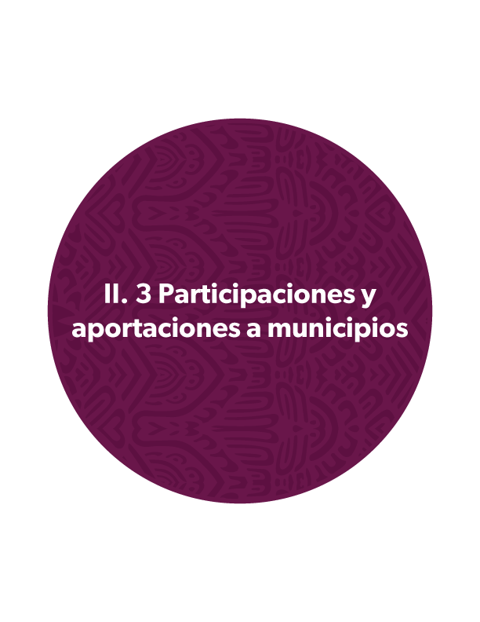

TRANSFERENCIAS A MUNICIPIOS

Durante el periodo de enero a septiembre del ejercicio fiscal 2025, el Gobierno del Estado de Michoacán de Ocampo realizó transferencias significativas a los municipios y comunidades originarias con presupuesto directo, fortaleciendo su capacidad de gestión local.

PARTICIPACIONES A MUNICIPIOS

En los meses de enero a septiembre de 2025, los municipios y comunidades originarias recibieron un total de $7,577,418,412.00 (siete mil quinientos setenta y siete millones cuatrocientos dieciocho mil cuatrocientos doce pesos 00/100 M.N.) por concepto de Participaciones Federales y Estatales, incluyendo los recursos provenientes del Fondo del Impuesto Sobre la Renta (ISR). Estas participaciones representan el 55.36% del total de transferencias realizadas en el periodo, conforme al marco de la Ley de Coordinación Fiscal.

APORTACIONES A MUNICIPIOS

Las aportaciones federales canalizadas a través de fondos específicos permiten a los municipios atender necesidades prioritarias en infraestructura, seguridad y servicios básicos.

FAISMUN – Fondo de Aportaciones para la Infraestructura Social Municipal y de las Demarcaciones Territoriales del Distrito Federal

Durante el periodo enero-septiembre de 2025, se transfirieron $2,977,073,804.00 (dos mil novecientos setenta y siete millones setenta y tres mil ochocientos cuatro pesos 00/100 M.N.) a municipios y comunidades originarias con presupuesto directo, correspondientes al FAISMUN. Estos recursos han sido fundamentales para atender de manera puntual las necesidades de infraestructura básica, contribuyendo al desarrollo económico local y al bienestar social.

FORTAMUN – Fondo de Aportaciones para el Fortalecimiento de los Municipios y de las Demarcaciones Territoriales del Distrito Federal

El monto transferido por concepto de FORTAMUN ascendió a $3,132,199,758.00 (tres mil ciento treinta y dos millones ciento noventa y nueve mil setecientos cincuenta y ocho pesos 00/100 M.N.), lo que representa un incremento del 5.30% respecto al tercer trimestre de 2024, cuando se ministraron $2,974,662,704.00. Este aumento fortalece la capacidad operativa de los municipios, especialmente en materia de seguridad pública, y refuerza las condiciones para mejorar la calidad de vida de sus habitantes.

Fondo de Aportaciones para la Infraestructura de los Servicios Públicos Municipales (FAEISPUM) 2025.

El Fondo a que se hace referencia tiene recursos ordinarios autorizados de $ 1,311’308,331.00 (Mil Trescientos once millones trescientos ocho mil trescientos treinta y un pesos 00/100), conforme a lo establecido en el artículo 35 Bis de la Ley de coordinación Fiscal del Estado de Michoacán de Ocampo, así como recursos extraordinarios por $ 262’261,666.00 (Doscientos sesenta y dos millones doscientos sesenta y un mil seiscientos sesenta y seis pesos 00/100 M.N.), correspondiente al 1% adicional del Fondo General de Participaciones asignado al Ejecutivo del Estado de Michoacán de Ocampo, conforme a lo establecido en el artículo 60, numera II, del Decreto que contiene el Presupuesto de Egresos del Estado de Michoacán de Ocampo , para el Ejercicio Fiscal 2025. Derivado de lo anterior el importe total es $ 1,573’569,997.00 (Mil quinientos setenta y tres millones quinientos sesenta y nueve mil novecientos noventa y siete pesos 00/100 M.N.).

Los Municipios deberán aportar el 30% de su asignación presupuestal para la ejecución de proyectos de impacto regional y/o prioritarios para la Política de infraestructura estatal. Dicha aportación deberá formalizarse a través de la suscripción de un Convenio de Coordinación de Acciones en Materia de Desarrollo Social para el financiamiento de los proyectos regionales y/o prioritarios para la política de infraestructura estatal, entre el Ejecutivo del Estado y cada uno de los 112 Municipios. Con el propósito de seguir fortaleciendo la autonomía y la capacidad operativa de los pueblos originarios, Los Concejos quedarán exentos de la aportación establecida.

De conformidad al acuerdo que contiene los Lineamientos del Fondo de Aportaciones Estatales para la Infraestructura de los Servicios Públicos Municipales (FAEISPUM) para el Ejercicio Fiscal 2025, se aperturarón las ventanillas 1, 2 y 3 En la ventanilla 1 (uno) se autorizaron 173 obras, beneficiando a 68 Municipios del Estado y 25 Comunidades Indígenas de Autogobierno, de los cuales 19 Obras con Recursos Extraordinarios, En la ventanilla 2 (dos) se autorizaron 2 obras, beneficiando a 2 Municipios del Estado y 2 Obras con Recursos Extraordinarios, En la ventanilla 3 (tres) se autorizaron 31 obras, beneficiando a 9 Municipios del Estado, 18 Concejos de Autogobierno y 3 Obras con Recursos Extraordinarios conforme al Acuerdo de Distribución y las Reglas de Operación del Fondo mencionado, como se detalla a continuación:

Regularización de Vehículos Usados de Procedencia Extranjera 2025.
Se radicaron Recursos Federales del Ramo General 23 Provisiones Salariales y Económicas de Pavimentación derivado de los aprovechamientos de la Regularización de Vehículos Usados de Procedencia extranjera 2025, correspondientes al tercer trimestre del año en curso por un importe de $ 10’825,000.00 (10 millones 825 mil pesos 00/100 M.N.) de los cuales se autorizaron 35 proyectos a los 34 Municipios que solicitaron el recurso, como se detalla a continuación:

* LOS MUNICIPIOS DE PATZCUARO, TARIMBARO, CUITZEO Y LOS REYES DESISTIERON DE LA EJECUCIÓN DE LOS PROYECTOS.

Se desglosa la retención del 1 al millar para la Auditoria superior de acuerdo con la Clausula Segunda del Convenios para el otorgamiento de subsidios con cargo al Ramo 23 Provisiones Salariales y Económicas que se destinarán para acciones de pavimentación de los municipios 2025, monto que fue retenido de origen.

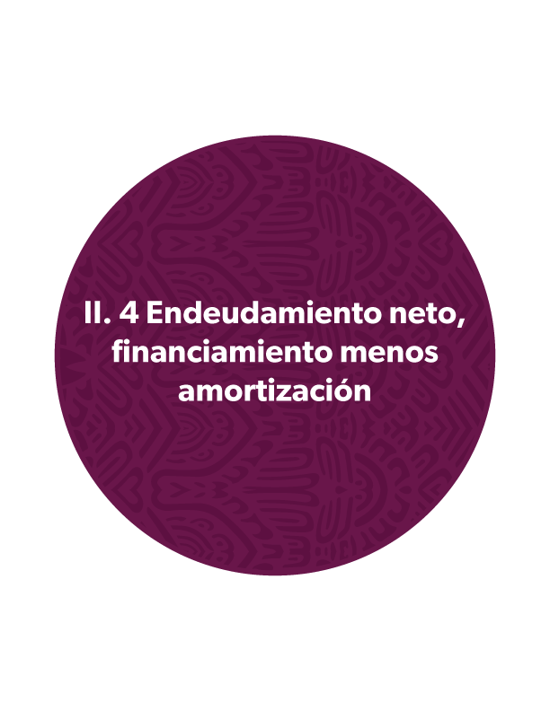

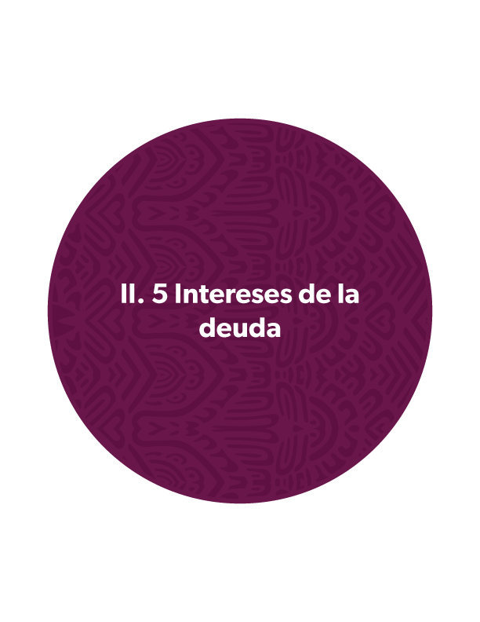

II.6 ESQUEMAS BURSÁTILES Y COBERTURAS FINANCIERAS.
En el periodo que se informa, no se cuenta con esquemas bursatiles y coberturas financieras vigentes.

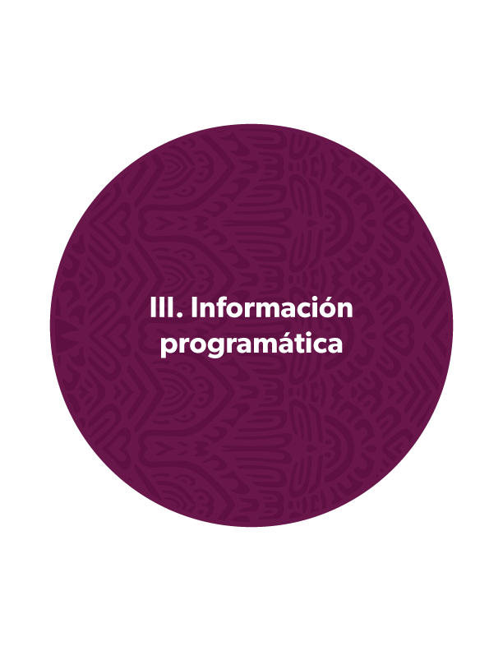

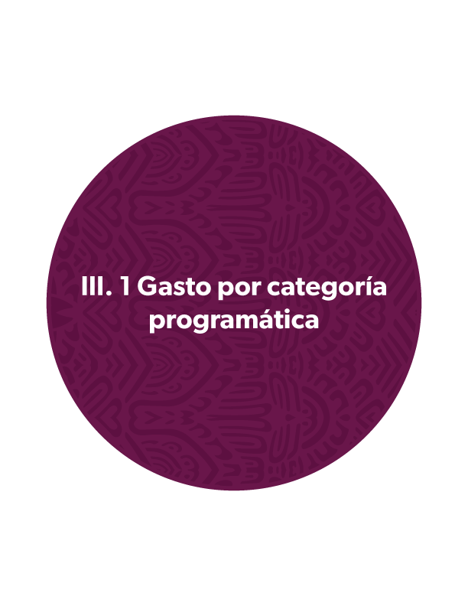
III.1 GASTO POR CATEGORÍA PROGRAMÁTICA

Esta clasificación les permite a los entes públicos organizar los egresos a nivel de los programas presupuestarios, en forma representativa y homogénea, dando transparencia en el ejercicio de los recursos públicos.



III.2 FONDO Y RAMO

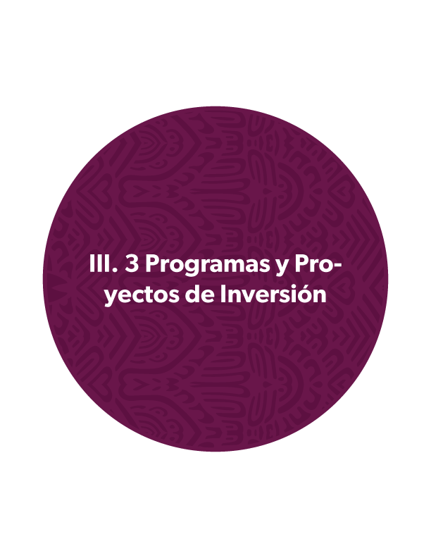

En este apartado de Programas y Proyectos de Inversión, se incluyen tanto los recursos ejercidos por las dependencias del Sector Central en el Capítulo 6000 Inversión Pública, como aquellos ejercidos por las entidades del sector paraestatal, específicamente la Comisión Estatal de Agua y Gestión de Cuencas y los Servicios de Salud de Michoacán, a través de la partida 42106 Transferencias otorgadas a entidades paraestatales para inversión publica, ejercidos en Programas y Proyectos de Inversión al periodo que se informa, resultando un total ejercido de $ 3,106,430,713.43 (3 Mil 106 millones 430 mil 713 pesos 43/100 m.n.).

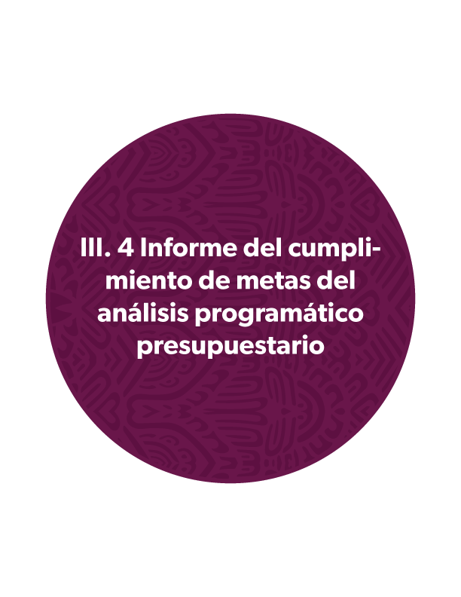

III.4 INFORME DEL CUMPLIMIENTO DE METAS DEL ANÁLISIS PROGRAMÁTICO PRESUPUESTARIO

Se entrega al presente en medio electrónico un archivo en formato PDF denominado Informe del Avance Programático Presupuestario, al 30 de septiembre de 2025, así mismo se puede consultar la información en el portal de internet de la Secretaría de Finanzas y Administración en la siguiente liga:
http://sfa.michoacan.gob.mx/cuentaPublica/index.php

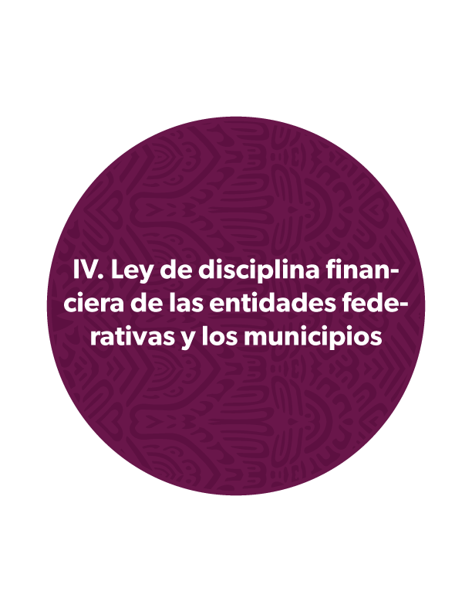

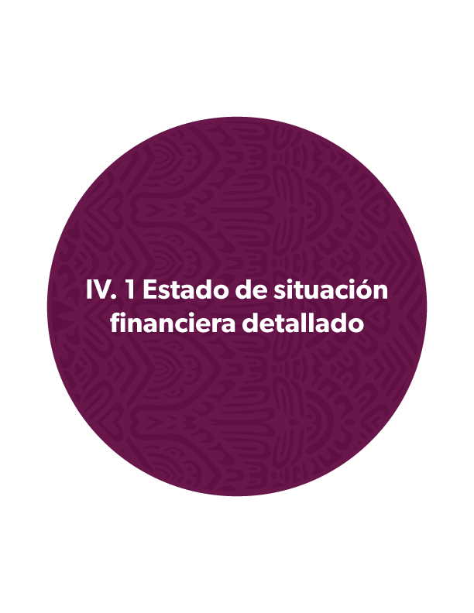

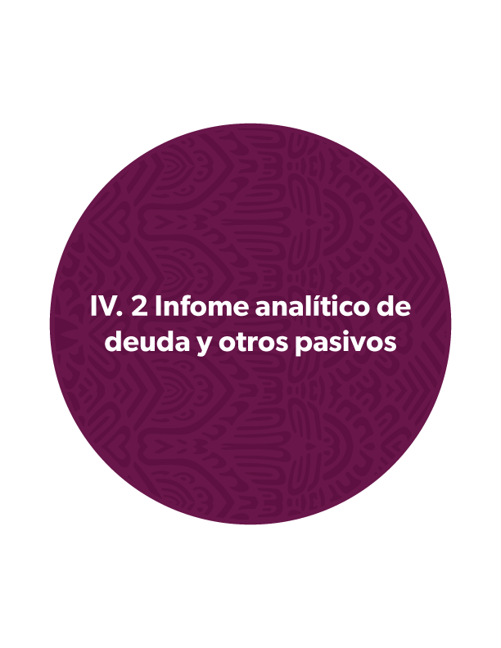


IV. 3 Informe analítico de obligaciones diferentes de financiamiento

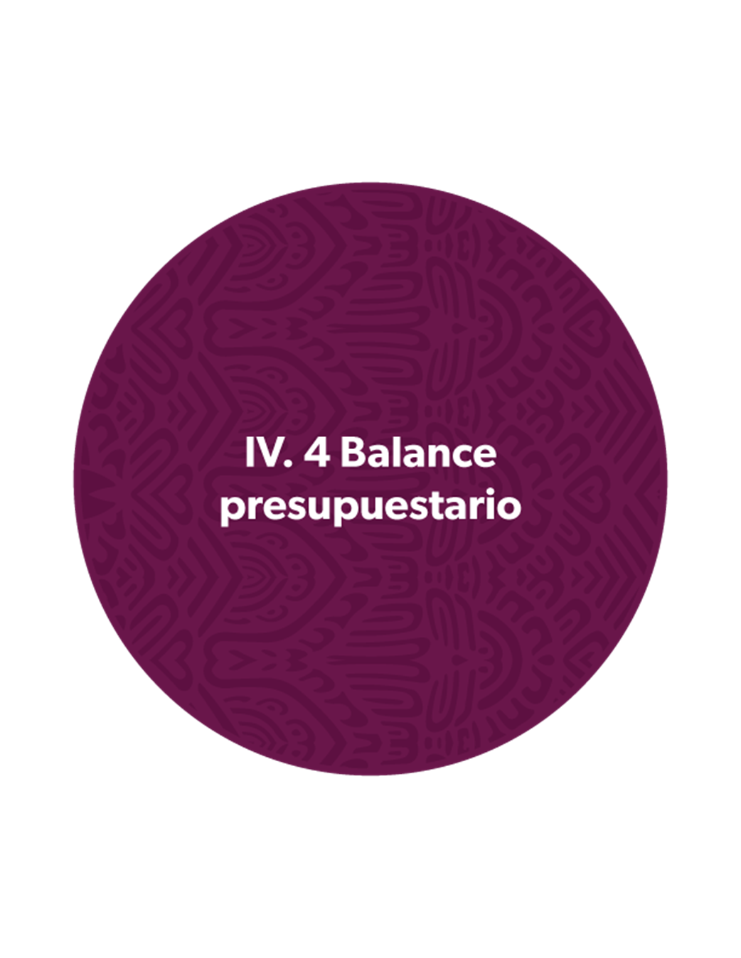
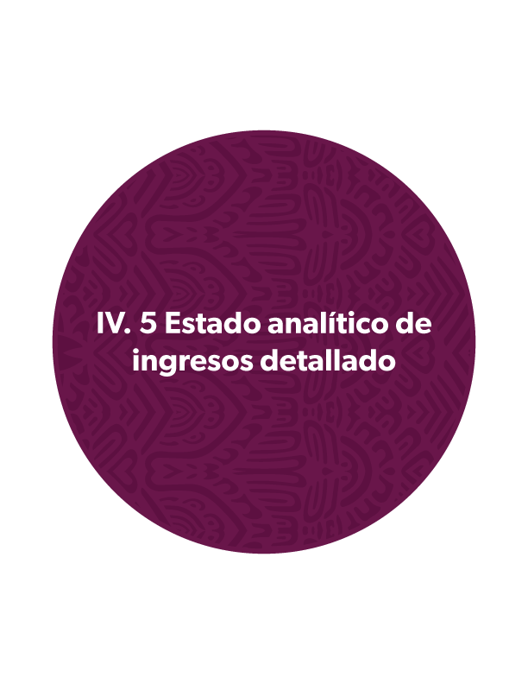

IV. 6 Estado analítico del ejercicio del presupuesto de egresos detallado, clasificación por objeto del gasto
IV. 7 Estado analítico del ejercicio del presupuesto de egresos, clasificación administrativa

IV. 8 Estado analítico del ejercicio del presupuesto de egresos, clasificación funcional
IV. 9 Estado analítico del ejercicio del presupuesto de egresos, clasificación de servicios personales por categoría

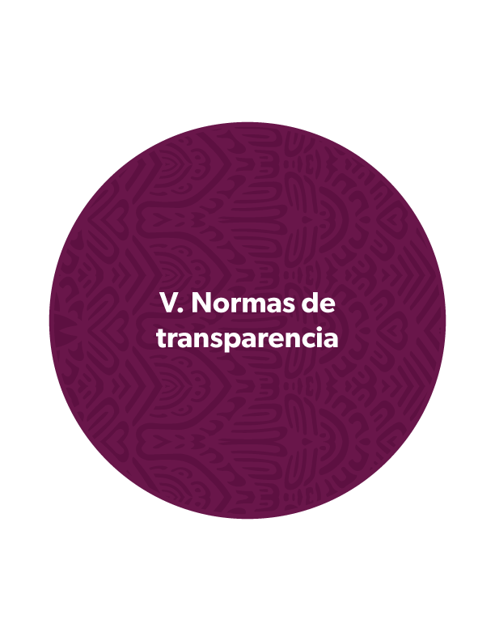

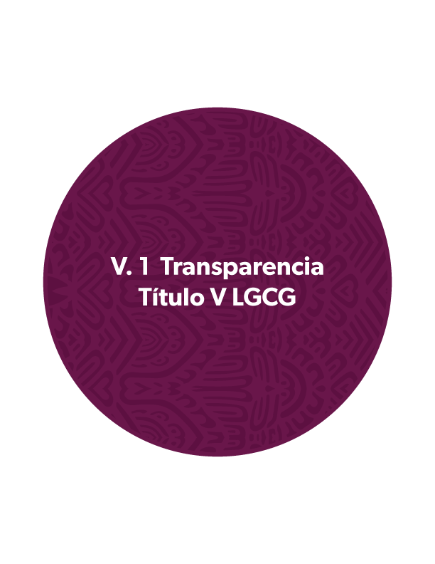

V.1 TRANSPARENCIA TÍTULO V DE LA LEY GENERAL DE CONTABILIDAD GUBERNAMENTAL

Se entrega al presente en medio electrónico un archivo en formato PDF denominado Normas de Transparencia, al 30 de septiembre de 2025, así mismo se puede consultar la información en el portal de internet de la Secretaría de Finanzas y Administración en la siguiente liga:

Informe
http://sfa.michoacan.gob.mx/cuentaPublica/index.php



Fuente: https://www.banxico.org.mx/publicaciones-y-prensa/informes-trimestrales/%7BDB98E1CD-2C65-4AB2-461B-B9B0E3ECEA10%7D.pdf
Fuente: https://www.inegi.org.mx/contenidos/saladeprensa/boletines/2025/itaee/itaee2025_10_Mich.pdf
Fuente: https://www.inegi.org.mx/contenidos/saladeprensa/boletines/2025/enoe/enoe2025_08_Mich.pdf

